ANALISIS KEMAMPUAN LITERASI NUMERASI DALAM MENYELESAIKAN SOAL CERITA KECEPATAN DAN DEBIT DI KELAS V UPTD SDN MEKARJAYA 14 DEPOK
Skripsi

Diajukan kepada Fakultas Ilmu Tarbiyah dan Keguruan untuk Memenuhi Salah Satu Syarat Mencapai Gelar Sarjana Pendidikan (S.Pd)

Disusun Oleh
Andayati Nabila
NIM 11180183000065
JURUSAN PENDIDIKAN GURU MADRASAH IBTIDAIYAH
FAKULTAS ILMU TARBIYAH DAN KEGURUAN
UNIVERSITAS ISLAM NEGERI SYARIF
HIDAYATULLAH
JAKARTA
2023

LEMBAR PERNYATAAN KARYA ILMIAH
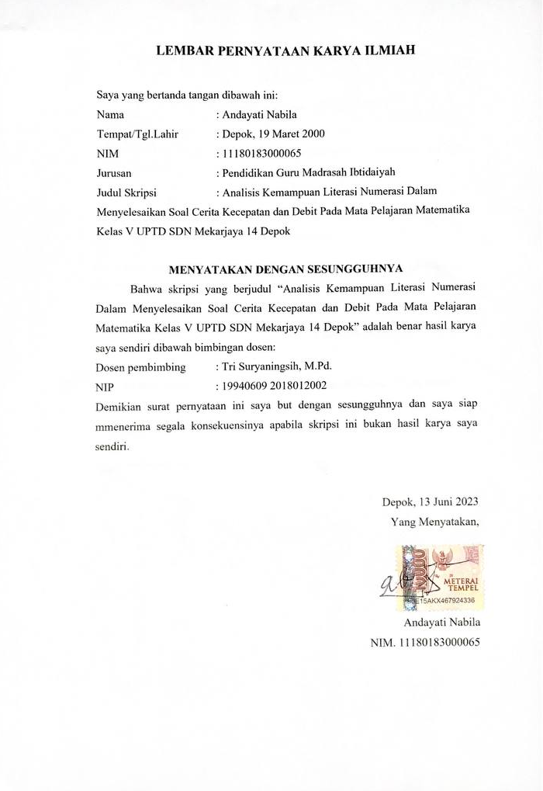

LEMBAR PENGESAHAN DOSEN PEMBIMBING
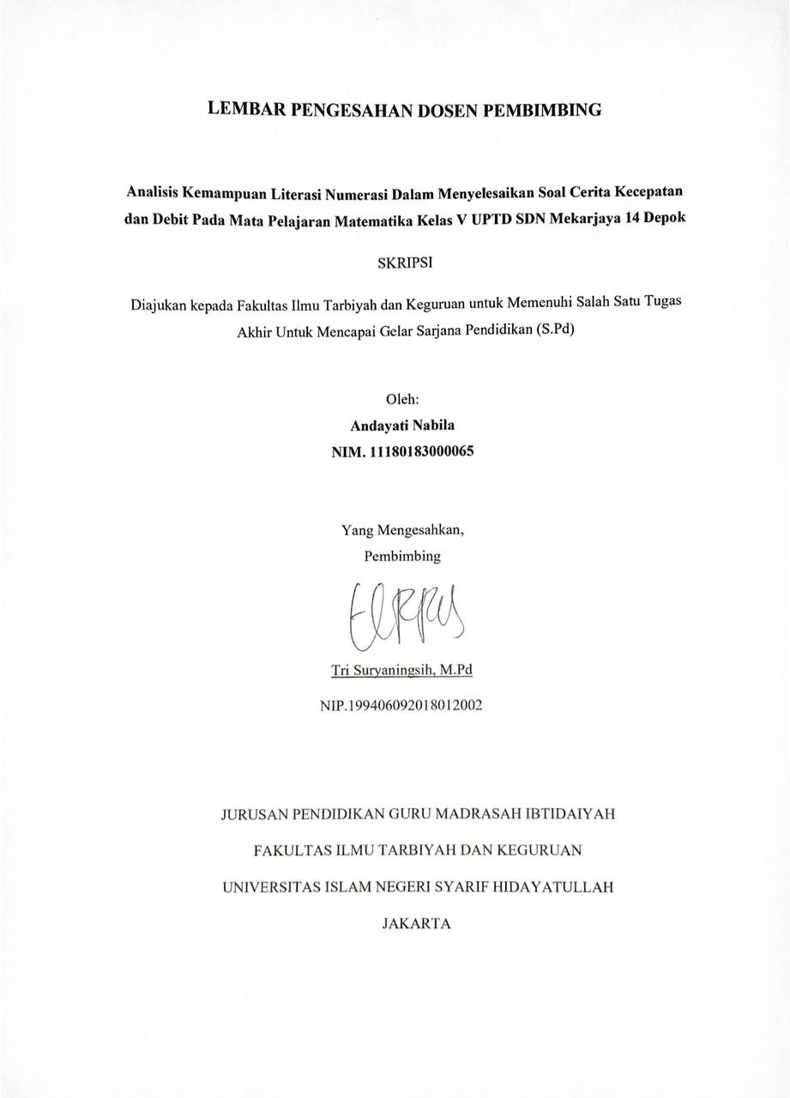

ABSTRAK

Andayati Nabila, NIM. 11180183000065. Analisis Kemampuan Literasi Numerasi Dalam Menyelesaikan Soal Cerita Kecepatan dan Debit di Kelas V UPTD SDN Mekarjaya 14 Depok. Fakultas Ilmu Tarbiyah dan Keguruan, Universitas Islam Negeri Syarif Hidayatullah Jakarta. Pembimbing: Tri Suryaningsih, M.Pd.
Penelitian ini berfokus pada analisis kemampuan literasi numerasi dalam menyelesaikan soal cerita kecepatan dan debit kelas V UPTD SDN Mekarjaya 14 Depok. Tujuan penelitian ini adalah untuk mendeskripsikan kemampuan literasi numerasi pada peserta didik serta deskripsi evaluasi model CIPP. Jenis penelitian yang dilakukan adalah penelitian kualitatif deskriptif dengan model evaluasi CIPP. Teknik pengumpulan data yang dilakukan pada penelitian ini adalah tes dan observasi. Berdasarkan hasil penelitian, didapatkan hasil bahwa kemampuan literasi numerasi peserta didik masuk kedalam kategori yang cukup baik karena tidak ada peserta didik yang masuk kedalam kategori sangat memiliki kemampuan literasi numerasi, namun pada kategori memiliki kemampuan literasi numerasi yaitu 35%. Adapun kategori peserta didik yang cukup memiliki kemampuan literasi numerasi sebesar 30% dan 25% peserta didik pada kategori kurang memiliki kemampuan literasi numerasi, sedangkan yang tidak memiliki kemampuan literasi numerasi sebanyak 10%. Dengan hasil observasi menggunakan evaluasi model CIPP pada aktivitas pembelajaran sudah efektif, dengan rincian kategori Aktivitas peserta didik mendengarkan atau memperhatikan penjelasan dari guru atau teman pada saat belajar yaitu 18%, membaca atau memahami masalah dan menemukan cara penyelesaiannya yaitu 16%, peserta didik menyelesaikan pemecahan masalah yang diberikan di LKPD oleh guru yaitu 33%, peserta didik mendiskusikan hasil kerja dengan teman sekelompok dimana masing-masing pesertad didik dibebaskan untuk mengeluarkan pendapatnya masing-masing yaitu 14%, mempresentasikan atau menyampaikan jawaban adalah 2%, peserta didik bertanya atau menjawab pertanyaan yang diberikan oleh guru atau teman sebesar 7%, menarik kesimpulan 5%, dan perilaku tidak relevan dengan KBM yaitu 4%.

Kata Kunci: Analisis, Literasi Numerasi, Soal Cerita

ABSTRACT
Andayati Nabila, NIM. 11180183000065. Analysis of Numerical Literacy Ability in Solving Speed ​​and Debt Word Problems in Class V UPTD SDN Mekarjaya 14 Depok. Faculty of Tarbiyah and Teacher Training, Syarif Hidayatullah State Islamic University Jakarta. Advisor: Tri Suryaningsih, M.Pd.
This study focuses on the analysis of numeracy literacy skills in solving speed and debit word problems for class V UPTD SDN Mekarjaya 14 Depok. The purpose of this research is to describe the numeracy literacy abilities of students as well as a description of the evaluation based on CIPP. The type of research conducted is descriptive qualitative research using the CIPP method. Data collection techniques carried out in this study were tests and observations. Based on the results of the study, it was found that the numeracy literacy skills of the students were in a fairly good category because there were no students who were in the very category with numeracy literacy skills, but in the category of having numeracy literacy abilities, namely 35%. The category of students who have enough numeracy skills is 30% and 25% of students in the category lacking numeracy skills, while those who do not have numeracy literacy are 10%. With the results of observations using the evaluation of the CIPP model in learning activities it is effective, with details on the activity category students listen to or pay attention to explanations from teachers/friends during learning, namely 18%, read/understand problems and find ways to solve them, namely 16%, students complete solutions the problems given in LKPD by the teacher are 33%, students discuss work results with a group of friends where each student is freed to express their own opinions, namely 14%, presenting or delivering answers is 2%, students ask or answer questions given by teachers or friends by 7%, draw conclusions 5%, and behavior that is not relevant to teaching and learning is 4%.
Keywords: Analysis, Numerical Literacy, Story Problems

KATA PENGANTAR

Alhamdulillahi rabbil ‘alamin, puji serta syukur Penulis haturkan kepada Allah SWT yang telah memberikan rahmat dan karunia-Nya, sehingga penulisan skripsi sebagai syarat tugas akhir dapat diselesailkan dengan sebaik-baiknya. Adapun judul skripsi pada penelitian ini adalah “Analisis Kemampuan Literasi Numerasi Dalam Menyelesaikan Soal Cerita Kecepatan dan Debit di Kelas V UPTD SDN Mekarjaya 14 Depok”.
Dalam penyusunan skripsi, penulis menyadari bahwa skripsi ini tidak dapat diselesaikan dengan baik dan lancar tanpa adanya bantuan serta dukungan dari berbagai pihak yang terkait. Maka, pada kempatan ini penulis ingin mengucapkan terimakasih kepada:
- Dr. Dindin Ridwanudin, M.Pd, selaku Ketua Jurusan Pendidikan Guru Madrasah Ibtidaiyah Fakultas Ilmu Tarbiyah dan Keguruan.
- Tri Suryaningsih M.Pd., selaku Sekretaris Jurusan Pendidikan Guru Madrasah Ibtidaiyah Fakultas Ilmu Tarbiyah dan Keguruan dan dosen pembimbing dalam penyusunan skripsi yang telah meluangkan waktu, pikiran, dan tenaganya untuk memberikan bimbingan, arahan dalam proses penyusunan skripsi.
- Dr. Asep Ediana Latip, M.Pd., selaku dosen Jurusan Pendidikan Guru Madrasah Ibtidaiyah Fakultas Ilmu Tarbiyah dan Keguruan yang telah memberikan arahan, nasehat dan saran kepada peneliti selama penyusunan skripsi ini.
- Bapak Abdul Ghofur dan Ibu Neneng Salbiyah selaku orang tua saya yang tiada hentinya mendoakan dan mendukung secara materi maupun materil.
- Rifai Al Falah, Shafira Nur Maulida, Nurhasanah, Diena Fahrani, teman satu bimbingan yang berjuang berasma dan saling memotivasi untuk menyelesaikan tugas akhir ini.
- Anjumi Zahiroh, dan Elsa Marlina sahabat penulis selama akhir perkuliahan yang telah membantu, memotivasi serta selalu mendukung penulis dalam menyelesaikan skripsi.
- Priyatiningsih dan Hanny Febrianti sahabat penulis yang senantiasa membantu penulis dalam penyelesaian skripsi, mendengarkan keluh kesah, memotivasi dan meyakinkan penulis bisa menyelesaikan tugas akhit perkuliahan.
- Teman-teman angkatan 2018, khususnya kelas C yang telah memberikan dukungan.
- Bu Beti selaku kepala sekolah UPTD SDN Mekarjaya 14 Depok yang telah mengizinkan penelitian ini.
- Guru-guru UPTD SDN Mekarjaya 14 Depok khususnya Pak Asep selaku wali kelas 5A yang menyambut hangat serta membantu penulis selama penelitian berlangsung.
- Serta semua pihak yang telah terkait dalam penulisan skripsi ini yang tidak dapat disebutkan satu-persatu.
Terimakasih atas semua do’a, perhatian, dukungan, motivasi dan bantuan yang diberikan semua pihak. Akhir kata, penulis berharap semoga skripsi ini dapat bermanfaat bagi pembacanya.
Depok, 3 Mei 2023
Penulis

Andayati Nabila
NIM. 11180183000065

DAFTAR ISI

LEMBAR PERNYATAAN KARYA ILMIAH i
LEMBAR PENGESAHAN DOSEN PEMBIMBING ii
ABSTRAK iii
ABSTRACT iv
KATA PENGANTAR v
DAFTAR ISI vii
DAFTAR TABEL ix
DAFTAR GAMBAR x
BAB I PENDAHULUAN 1
A. Latar belakang 1
B. Identifikasi Masalah 6
C. Pembatasan Masalah 6
D. Perumusan Masalah 6
E. Tujuan Penelitian 7
F. Manfaat Penelitian 7
BAB II KAJIAN TEORI 8
A. Landasan Teori 8
B. Penelitian Relevan 30
BAB III METODOLOGI PENELITIAN 33
A. Waktu dan Tempat Penelitian 33
B. Metode Penelitian 33
C. Subjek Penelitian 37
D. Prosedur Pengumpulan Data 38
E. Instrumen Penelitian 38
F. Pengecekan Keabsahan Data 41
G. Analisis Data 44
BAB IV HASIL PENELITIAN DAN PEMBAHASAN 51
A. Deskripsi Data 51
B. Pembahasan Penelitian 85
C. Keterbatasan Penelitian 90
BAB V KESIMPULAN DAN SARAN 91
DAFTAR PUSTAKA 93
LAMPIRAN 98
Lampiran 1 (RPP 1) 98
Lampiran 2 (RPP 2) 101
Lampiran 3 (LKPD Kecepatan) 104
Lampiran 4 (LKPD Debit) 105
Lampiran 5 (Soal Test) 106
Lampiran 6 (Lembar Observasi) 108
Lampiran 7 (Lembar Observasi 1) 110
Lampiran (Lembar Observasi 2) 112
Lampiran 9 (Hasil Observasi 1) 114
Lampiran 10 (Hasil Observasi 2) 115
Lampiran 11 (Rekap Aktivitas) 116
Lampiran 12 (Riwayat Hidup Penulis) 117

DAFTAR TABEL

Tabel 2. 1 Komponen Literasi dalam Cangkupan Matematika Kurikulum 2013 24
Tabel 2. 2 Komponen dan Indikator Literasi Numerasi 27
Tabel 3. 1 Kisi-kisi Soal Cerita Kemampuan Literasi Numerasi 38
Tabel 3. 2 Rubrik Penilaian 41
Tabel 3. 3 Nilai Minimum CVR 43
Tabel 3. 4 Hasil Uji Validitas 44
Tabel 3. 5 Rubrik Penskoran Kemampuan Berpikir Literasi Numerasi 44
Tabel 3. 6 Klasifikasi 5 Kategori 47
Tabel 3. 7 Konversi Persentase Skor Literasi Numerasi 48
Tabel 3. 8 Kriteria Aktivitas Peserta Didik dalam Pembelajaran 49
Tabel 3. 9 Teknik Evaluasi CIPP 50
Tabel 4. 1 Jadwal Kegiatan Penelitian 54
Tabel 4. 2 Persentase Kategori Kemampuan Literasi Numerasi Peserta Didik UPTD SDN Mekarjaya 14 Depok 54
Tabel 4. 3 Persentase Kemampuan Literasi Numerasi Perindikator 56
Tabel 4. 4 Komponen CIPP 68
Tabel 4. 5 Data Kemampuan Literasi Numerasi Peserta Didik Kelas V UPTD SDN Mekarjaya 14 Depok 69
Tabel 4. 6 Skor Perindikator 70
Tabel 4. 7 Persentase Skor Kemampuan Literasi Numerasi Perindikator 72
Tabel 4. 8 Rubrik Penilaian 76
Tabel 4. 9 Data Kondisi Persentase Kemampuan Literasi Numerasi Peserta Didik Kelas V UPTD SDN Mekarjaya 14 Depok …………………………………………………….84

DAFTAR GAMBAR

Gambar 4. 1 Skor Perindikator Pada Setiap Soal 56
Gambar 4. 2 Guru Membimbing Peserta Didik 75
Gambar 4. 3 Proses Pembelajaran 75
Gambar 4. 4 Proses Pembelajaran 75
Gambar 4. 5 Diskusi Kelompok 75
Gambar 4. 6 Tes Akhir 75
Gambar 4. 7 Tes Akhir 75

BAB I
PENDAHULUAN

Latar belakang
Tantangan di era revolusi industri 4.0 untuk membangun Sumber Daya Manusia (SDM) yang memiliki kualitas tinggi. Diperrlukannya peningkatan mutu serta standar pendidikan nasional. Oleh karena itu diperlukan berbagai macam usaha dan peraturan untuk menyeragamkan Pendidikan.
Pendidikan merupakan kebutuhan yang mengarahkan semua kekuatan dalam diri manusia untuk mencapai kebahagiaan dan keselamatan tertinggi sebagai individu dan sebagai anggota masyarakat. Sementara dalam jurnal Netriwati, Suharto menyatakan bahwa “Pendidikan memiliki makna proses memanusiakan secara manusiawi dan harus menyesuaikan dengan situasi dan keadaan serta perkembangan pendidikan.” Pendidikan adalah usaha yang dilakukan secara sadar yang bertujuan untuk mempersiapkan peranan manusia di masa yang akan datang. Pendidikan memiliki hubungan antara kedua belah pihak; yaitu pendidik dan peserta didik. Keterkaitan antara peserta didik dengan pendidik saling mempengaruhi, hal ini dikarenakan masing-masing memiliki peran dalam proses pendidikan. Dalam hubungan ini, kedua belah pihak saling mempengaruhi sesuai dalam perannya dalam implementasi kurikulum. Tujuannya agar kualitas Sumber Daya Manusia (SDM) setiap individu dapat berkembang. Sebagaimana Firman Allah SWT yang didalamnya menjelaskan tentang orang-orang yang menuntut ilmu, terdapat pada surat Al-Mujadalah ayat 11, yang berbunyi:
يٰۤاَيُّهَا الَّذِيۡنَ اٰمَنُوۡۤا اِذَا قِيۡلَ لَـكُمۡ تَفَسَّحُوۡا فِى الۡمَجٰلِسِ فَافۡسَحُوۡا يَفۡسَحِ اللّٰهُ لَـكُمۡ‌ ۚ وَاِذَا قِيۡلَ انْشُزُوۡا فَانْشُزُوۡا يَرۡفَعِ اللّٰهُ الَّذِيۡنَ اٰمَنُوۡا مِنۡكُمۡ ۙ وَالَّذِيۡنَ اُوۡتُوا الۡعِلۡمَ دَرَجٰتٍ ‌ؕ وَاللّٰهُ بِمَا تَعۡمَلُوۡنَ خَبِيۡرٌ

Artinya: “Wahai orang-orang yang beriman! Apabila dikatakan kepadamu, “Berilah kelapangan didalam majelis-majelis,” maka lapangkanlah, niscaya Allah akan memberi kelapangan untukmu. Dan apabila dikatakan, “Berdirilah kamu,” maka berdirilah, niscaya Allah akan mengangkat derajat orang-orang yang beriman di antaramu dan orang-orang yang diberi ilmu beberapa derajat. Dan Allah Maha Teliti apa yang kamu kerjakan.”
Ayat 11 dalam Surat Al Mujadalah menyampaikan bahwa Allah SWT telah menjanjikan untuk meningkatkan status seseorang yang memiliki iman dan pengetahuan. Seseorang yang hanya memiliki iman tanpa dasar pengetahuan tidak akan memperoleh pemahaman yang benar. Di sisi lain, orang yang memiliki pengetahuan tanpa iman pasti akan tersesat, karena pengetahuan yang dimilikinya tidak didasarkan pada iman dan cinta kepada Allah SWT. Oleh karena itu, setiap individu perlu memiliki iman dan pengetahuan agar pengetahuannya dapat diperkuat oleh imannya, sehingga menjadi seseorang yang berkualitas. Pendidikan memainkan peran penting dalam menciptakan sumber daya manusia (SDM) yang berkualitas. Pendidikan selalu berhubungan dengan manusia, yang berarti merupakan upaya untuk membina dan mengembangkan kemampuan dasar manusia seoptimal mungkin sesuai dengan kapasitasnya. Proses pendidikan manusia diawali mulai dari manusia dilahirkan kemudian masuk ke dalam lingkungan keluarga, lingkungan masyarakat, dan dilanjutkan pada jenjang pendidikan formal.
Sekolah menjadi salah satu tempat utama untuk menjalankan pendidikan secara formal. Guru memiliki peran yang sangat penting dalam proses pendidikan di sekolah. Mereka bertanggung jawab untuk mengelola kelas dan menciptakan lingkungan yang nyaman bagi peserta didik, sehingga setiap individu dapat mengembangkan potensi yang dimilikinya. Kurangnya pemahaman dapat mengakibatkan kehilangan minat belajar peserta didik, yang pada akhirnya dapat mempengaruhi hasil belajar mereka. Terutama dalam mata pelajaran yang membutuhkan penalaran dan pemahaman konsep yang saling terkait. Menurut Kementerian Pendidikan dan Kebudayaan, ada beberapa mata pelajaran yang berperan penting dalam mengembangkan kemampuan berhitung, analisis, pengukuran, dan penerapan rumus pada peserta didik.
Gerakan Literasi Nasional (GLN) adalah inisiatif yang diluncurkan oleh Kementerian Pendidikan dan Kebudayaan (Kemendikbud) sejak tahun 2016. Tujuan dari gerakan ini adalah untuk menciptakan budaya literasi di kalangan peserta didik. Gerakan ini merupakan implementasi dari upaya penumbuhan budi pekerti yang diatur dalam Permendikbud Nomor 23 tahun 2015. Menguasai keterampilan membaca merupakan langkah awal yang penting dalam membangun pemahaman terhadap berbagai aspek literasi dasar, seperti literasi sains, literasi numerasi, literasi digital, literasi finansial, serta literasi budaya dan kewarganegaraan. Literasi numerasi, sebagai salah satu aspek penting dalam literasi, memberikan peserta didik kemampuan yang esensial dalam menyelesaikan masalah sehari-hari. Dengan memiliki kemampuan literasi numerasi, peserta didik akan dapat mengatasi tantangan dan situasi kehidupan, baik di lingkungan masyarakat maupun di sekolah.
Dengan kemampuan literasi numerasi, peserta didik mampu memecahkan permasalahan hidup yang berkaitan dengan matematika. Menurut Kemendikbud “Kemampuan Literasi numerasi merupakan pengetahuan dan keterampilan dalam menggunakan bilangan dan simbol yang berkaitan dengan matematika dasar untuk menyelesaikan permasalahan kontekstual dan menganalisis informasi yang disajikan dalam berbagai bentuk (grafik, table, bagan, dll), lalu menginterpretasi hasil analisis tersebut untuk memprediksi dan mengambil keputusan.” Secara singkat, Kemampuan literasi numerasi merujuk pada kemampuan seseorang dalam menerapkan konsep bilangan dan operasi hitung untuk menyelesaikan masalah dalam konteks kehidupan sehari-hari. Intinya, ini adalah keterampilan dan sikap yang diperlukan oleh setiap siswa untuk menggunakan bilangan dan data guna membuat keputusan yang relevan dalam kehidupan mereka baik sebagai peserta didik maupun sebagai anggota masyarakat.
Kemampuan literasi numerasi terdapat tiga aspek penting diantaranya berhitung (counting), relasi numerasi (numerical relation), dan operasi aritmatika (arithmetic operation). Berhitung merujuk pada kemampuan seseorang dalam mengenali dan menghitung jumlah objek secara verbal. Kemampuan numerasi berkaitan erat dengan kemampuan peserta didik dalam menghubungkan kuantitas objek, seperti konsep "lebih banyak", "lebih sedikit", "lebih rendah", atau "lebih tinggi". Di sisi lain, operasi aritmatika melibatkan kemampuan untuk menyelesaikan operasi matematika dasar, seperti penjumlahan, pengurangan, perkalian, dan pembagian.
Komponen-komponen dalam literasi numerasi tidak dapat terlepas dari matematika. Matematika merupakan salah satu mata pelajaran yang diajarkan di sekolah, baik pada tingkat Sekolah Dasar, Sekolah Menengah Pertama, maupun Sekolah Menengah Akhir atau sederajat. Alasan matematika dipelajari karena berhubungan dengan pemecahan masalah pada kehidupan sehari-hari. Dalam jurnal matematika, menurut Baykul “matematika merupakan alat yang sangat penting dipelajari oleh peserta didik karena matematika dapat digunakan untuk memecahkan masalah pada kehidupan sehari-hari.” Matematika merupakan salah satu mata pelajaran yang perlu diberikan kepada semua peserta didik terutama di Sekolah Dasar yang bertujuan untuk membekali peserta didik dengan kemampuan untuk memperoleh, memilih, dan mengelola informasi dengan pemikiran yang logis, analitis, sistematis dan kreatif. Kemampuan berhitung yang baik juga diperlukan dalam matematika untuk menyelesaikan masalah dalam bentuk soal sehingga dapat memperoleh jawaban yang tepat. Namun masih banyak peserta didik yang belum memiliki kemampuan dalam menyelesaikan soal matematika tersebut, belum lagi jika peserta didik dihadapkan dengan soal matematika dalam bentuk soal cerita.
Setelah melakukan kegiatan Pengenalan Lingkungan Persekolahan (PLP) yang dilaksanakan pada 1 September sampai dengan 30 September 2021, dengan mengajar, mengobservasi, serta mewawancarai guru di UPTD SDN Mekarjaya 14 Depok. Khususnya pada peserta didik kelas V, wali kelas menyatakan pada kegiatan pembelajaran terdapat permasalahan. Diantara permasalahan-permasalahan tersebut seperti pesert didik yang belum terbiasa dalam berpikir secara literasi numerasi, peserta didik yang malas belajar karena sudah beranggapan bahwa matematika itu sulit, kurangnya partisipasi aktif peserta didik dalam proses pembelajaran,lemahnya kemampuan berhitung peserta didik. Saat evaluasi banyak peserta didik yang mengalami kesulitan dalam mengerjakan soal matematika yang diberikan oleh guru, tidak jarang peserta didik kerap meminta bantuan cara menyelesaikan soal tersebut kepada guru, apalagi pada soal cerita. Peserta didik memiliki pengalaman dari aspek pengetahuan, namun aspek pengetahuan itu juga mudah dilupakan oleh peserta didik. Peserta didik jarang melakukan penerapan bahkan pengulangan materi.
Berdasarkan uraian diatas, dibutuhkan sebuah edukasi literasi numerasi untuk melihat sejauh mana kemampuan peserta didik menyelesaikan masalah pada soal tersebut. Oleh karena itu, pentingnya untuk melakukan analisis yang lebih mendalam terhadap kemampuan literasi numerasi pada peserta didik dalam memecahkan masalah matematika yang disajikan dalam bentuk soal cerita. Oleh karena itu, peneliti tertarik untuk melakukan sebuah penelitian yang berjudul “Analisis Kemampuan Literasi Numerasi Dalam Menyelesaikan Soal Cerita Kecepatan dan Debit di Kelas V UPTD SDN Mekarjaya 14 Depok”

Identifikasi Masalah
Berdasarkan latar belakang tersebut, dapat diidentifikasikan beberapa masalah dalam penelitian ini adalah sebagai berikut:
- Peserta didik belum terbiasa berpikir secara literasi numerasi
- Sebagian besar peserta didik beranggapan bahwa mata pelajaran Matematika itu sulit.
- Kurangnya partisipasi aktif peserta didik dalam proses pembelajaran.
- Lemahnya kemampuan berhitung peserta didik.

Pembatasan Masalah
Pada identifikasi masalah diatas peneliti mengkaji suatu masalah yaitu “Analisis Kemampuan Literasi Numerasi Dalam Menyelesaikan Soal Cerita Kecepatan dan Debit di Kelas V UPTD SDN Mekarjaya 14 Depok”. Oleh karena itu, diperlukannya pembatasan masalah ini agar masalah ini dapat dibahas secara terperinci dan tidak menyimpang dari permasalahan yang ada. Maka penelitian dibatasi pada:
- Subjek penelitian:
- Peserta didik Kelas V UPTD SDN Mekarjaya 14 Depok.
- Fokus Penelitian:
- Kemampuan literasi numerasi peserta didik dalam menyelesaikan soal cerita pada materi kecepatan dan debit.

Perumusan Masalah
Berdasarkan latar belakang, identifikasi dan pembatasan masalah yang telah diuraikan diatas, maka rumusan masalah penelitian ini adalah:
      - Bagaimana Kemampuan Literasi Numerasi Dalam Menyelesaikan Soal Cerita Kecepatan dan Debit di Kelas V UPTD SDN Mekarjaya 14 Depok?
      - Bagaimana evaluasi proses pembelajaran berdasarkan aspek CIPP?

Tujuan Penelitian
Berdasarkan rumusan masalah yang telah diuraikan, maka penelitian ini mempunyai tujuan adalah:
      - Untuk mendeskripsikan kemampuan literasi numerasi pada peserta didik kelas V UPTD SDN Mekarjaya 14 Depok dalam menyelesaikan soal cerita pada materi kecepatan dan debit.
      - Untuk mendeskripsikan evaluasi proses pembelajaran berdasarkan aspek CIPP.

Manfaat Penelitian
Dari hasil penelitian yang dilakukan ini diharapkan dapat memberi manfaat sebagai berikut:
- Bagi guru
Membantu guru untuk mengetahui kemampuan literasi numerasi peserta didik, mengetahui apa saja kendala peserta didik selama proses pembelajaran, sebagai bahan referensi agar dapat meningkatkan kemampuan literasi pada peserta didik
- Bagi siswa
Untuk mengetahui kemampuan berpikir literasi yang dimilikinya, agar memberikan kesempatan peserta didik untuk meningkatkan kemampuan literasi numerasi.
- Bagi peneliti lain
Sebagai referensi untuk melakukan penelitian lanjutan, yang berhubungan dengan kemampuan literasi numerasi pada peserta didik.

BAB II
KAJIAN TEORI

Landasan Teori
- Matematika
  - Hakikat Matematika
Banyak pendapat yang dikemukakan oleh berbagai tokoh mengenai hakikat matematika dari sudut pandang mereka masing-masing. Herman Hudoyo mengatakan bahwa hakekat matematika adalah “Berkenaan dengan ide-ide, Struktur, dan hubungannya yang diatur menurut urutan yang logis.”
Sementara itu R.Soejadi mengemukakan beberapa pendapat mengenai hakikat matematika, diantaranya yaitu:
- Matematika merupakan salah satu disiplin ilmu yang memiliki sifat eksak dan memiliki tata tertib yang terstruktur.
- Matematika merupakan pengetahuan yang berkaitan dengan konsep bilangan dan operasi hitung
- Matematika melibatkan pemikiran logis dan memiliki keterkaitan dengan konsep bilangan.
- Matematika adalah pengetahuan tentang fakta-fakta kuantitatif dan masalah tentang ruang dan bentuk.
- Matematika adalah pengetahuan tentang struktur-struktur logis.
- Matematika adalah pengetahuan tentang unsur-unsur yang ketat.
Dalam perspektif epistemologi, matematika bukanlah sebuah ilmu, tetapi merupakan sebuah bahasa buatan yang menggunakan simbol-simbol matematika yang eksak, cermat, dan bebas dari pengaruh emosi. Simbol-simbol matematika bersifat artifisial dan memperoleh makna ketika diberikan interpretasi.
Menurut Saronom Siliban hakekat matematika dapat dikatakan meliputi:
- Matematika Sebagai Bahasa
Bahasa berfungsi untuk menyampaikan pesan sehingga maksud dan sumber informasi dapat diterima oleh penerima informasi. Arti dari matematika sebagai "Bahasa" adalah bahwa semua simbol dalam matematika memiliki makna yang umum dan ditulis dalam bahasa matematika. Matematika merupakan hasil kesepakatan internasional sehingga dapat dianggap sebagai bahasa universal. Sebagai contoh, ungkapan "1 + 1 = 2" ditulis dalam gaya atau bahasa matematika. Namun, jika diterjemahkan ke dalam bahasa Indonesia, ungkapan tersebut akan menjadi "satu ditambah satu sama dengan dua", dan hal yang sama juga berlaku jika diterjemahkan ke dalam bahasa lainnya.
- Matematika Sebagai Ilmu deduktif
Matematika dikenal sebagai ilmu deduktif karena metode yang digunakan untuk mencari kebenaran dalam matematika berbeda dengan metode yang digunakan dalam ilmu pengetahuan alam dan ilmu pengetahuan lainnya.
- Matematika Sebagai Seni Yang Indah
Berhubungan dengan matemati sebagai kesusastraan, maka sastra merupakan bagian dari seni memunculkan matematika sebagai seni yang indah. Matematika juga dapat dianggap sebagai seni yang indah. Seperti dalam seni, matematika juga menampilkan unsur-unsur keindahan, keteraturan, dan keterurutan. Seperti menikmati keindahan seni, matematika juga dapat dinikmati dan dihayati karena terdapat unsur-unsur keteraturan, keterurutan, dan ketetapan.
- Matematika Sebagai Ilmu Tentang Struktur
Mempelajari matematika melibatkan pemahaman terhadap konsep-konsep dan struktur-struktur yang ada dalam Bahasa yang sedang dipelajari, serta upaya untuk menemukan hubungan di antara mereka.
- Matematika Sebagai Ratunya Ilmu
Matematika berfungsi sebagai sumber bagi ilmu-ilmu lainnya dan tidak bergantung pada ilmu lain dalam perkembangannya. Dengan kata lain, banyak ilmu pengetahuan yang penemuan dan kemajuannya bergantung pada kontribusi matematika.

  - Definisi Matematika dan Karakteristik Matematika
- Definisi Matematika
Meskipun terdapat berbagai definisi untuk matematika, belum ada kesepakatan yang pasti dalam mendefinisikannya. Definisi matematika dapat bervariasi tergantung pada bidang yang dikaji. Matematika memiliki sasaran penelitian yang bersifat abstrak daripada konkret..
Secara istilah matematika berasal dari kata Yunani yaitu “mathein” atau “manthenein”, yang dapat diartikan sebagai “mempelajari”. Matematika juga erat hubungannya dengan kata sansekerta yaitu “medha” atau “widya” yang artinya adalah “kepandaian”, “intelegensi”, atau “ketahuan”.
Matematika adalah sebuah Bahasa simbol yang menggunakan metode deduktif dan tidak menerima pembuktian berdasarkan metode induktif. Matematika mempelajari pola-pola keteraturan dan struktur yang terorganisasi, mulai dari unsur-unsur yang didefinisikan hingga aksioma atau postulat, dan akhirnya sampai pada dalil-dalil. Sedangkan menurut Soedjadi, “hakikat matematika itu memiliki objek tujuan abstrak, bertu pada kesepakatan, dan pola pikir deduktif.”
Matematika merupakan ilmu yang universal dan menjadi dasar perkembangan teknologi modern. Matematika memiliki peran yang penting di berbagai disiplin dan memiliki potensi untuk mengembangkan kemampuan berpikir manusia. Dalam bidang teknologi dan informasi, matematika telah mengalami perkembangan yang pesat terutama dalam teori bilangan, aljabar, analisis, teori probabilitas, dan matematika diskrit. Oleh karena itu, penting untuk memberikan pembelajaran matematika kepada peserta didik agar mereka memiliki kemampuan berpikir logis, analitis, sistematis, kritis, kreatif, serta mampu bekerja sama.
Berdasarkan berbagai definisi matematika yang telah dijelaskan sebelumnya, dapat disimpulkan bahwa matematika adalah suatu ilmu yang melibatkan proses berpikir yang terkait dengan penggunaan simbol-simbol, struktur, ide, atau konsep. Matematika memiliki peran penting dalam memanipulasi aturan-aturan menggunakan operasi yang telah ditetapkan.

- Karakteristik Matematika
Meskipun tidak ada definisi tunggal yang disepakati secara universal mengenai matematika, terdapat beberapa ciri khas atau karakteristik yang dapat mencakup pemahaman matematika secara umum. Beberapa karakteristik tersebut adalah sebagai berikut:
  - Matematika melibatkan objek yang bersifat abstrak.
  - Matematika bergantung pada kesepakatan atau aturan yang telah disepakati secara kolektif.
  - Matematika menggunakan pola pikir deduktif dalam merumuskan dan membuktikan teorema dan konsep-konsepnya.
  - Matematika menggunakan simbol-simbol yang tidak memiliki arti intrinsik, tetapi diberikan makna dalam konteks matematika.
  - Matematika memperhatikan semesta pembicaraan atau domain yang ditentukan untuk menerapkan konsep dan prinsipnya.
  - Matematika konsisten dalam sistemnya, artinya tidak ada kontradiksi atau pertentangan logis antara berbagai prinsip dan aturan matematika.
Dengan demikian, meskipun belum ada definisi tunggal yang disepakati, karakteristik-karakteristik ini dapat memberikan gambaran umum tentang sifat dan pendekatan matematika sebagai bidang studi.

  - Hakikat Pembelajaran Matematika
Menurut Rahayu, “hakikat pembelajaran matematika adalah sebuah proses yang disusun secara sengaja dengan tujuan menciptakan lingkungan yang memfasilitasi peserta didik dalam melakukan kegiatan belajar matematika”. Dalam proses pembelajaran matematika, penting bagi peserta didik untuk diberikan kesempatan aktif dalam mencoba dan mengalami konsep matematika dalam berbagai konteks.
Sementara itu dalam buku Sugiman, UNESCO mengemukakan bahwa kecenderungan Pendidikan memiliki empat pilar utama, diantaranya yaitu: “Learning to know, learning to do, learning to live together dan learning to be.”
Berdasarkan empat pilar tersebut, pembelajaran matematika bukan hanya sekedar learning to know (kemampuan dalam memahami), melainkan learning to do (kemampuan peserta didik dalam melakukan kegiatan matematika), learning to live together (kemampuan peserta didik untuk meraih prestasi), hingga learning to be (kemampuan peserta didik dalam mengkomunikasikan matematika dalam kehidupan sehari-hari).

- Definisi Pembelajaran
Pembelajaran adalah sebuah upaya yang disengaja, di mana guru menggunakan pengetahuan profesionalnya untuk mencapai tujuan kurikulum. Pembelajaran melibatkan aktivitas yang direncanakan dengan tujuan memodifikasi berbagai kondisi agar mencapai tujuan yang telah ditetapkan dalam kurikulum.
Pembelajaran merupakan hasil dari interaksi antara memori, kognisi, dan metakognisi yang berperan dalam pemahaman. Hal ini terjadi ketika seseorang sedang dalam proses belajar, dan fenomena ini juga umum terjadi dalam kehidupan sehari-hari, karena belajar adalah proses alami bagi setiap individu. Salah satu bentuk dari pembelajaran adalah pemrosesan informasi.
Pada prinsipnya, pembelajaran adalah suatu kegiatan yang direncanakan dengan tujuan mengkondisikan atau merangsang seseorang agar dapat belajar dengan efektif sesuai dengan tujuan pembelajaran. Oleh karena itu, kegiatan pembelajaran didasarkan pada dua kegiatan utama. Pertama, adalah bagaimana seseorang melakukan tindakan perubahan tingkah laku melalui kegiatan belajar. Kedua, adalah bagaimana seseorang melakukan tindakan penyampaian ilmu pengetahuan melalui kegiatan mengajar.
Dalam pembelajaran, terdapat perhatian terhadap bagaimana mengajarkan peserta didik atau bagaimana menciptakan motivasi bagi peserta didik untuk belajar dengan mudah dan memiliki keinginan sendiri dalam mempelajari materi yang disajikan dalam kurikulum sesuai dengan kebutuhan mereka. Oleh karena itu, pembelajaran ini berusaha untuk mengartikulasikan nilai-nilai yang terkandung dalam kurikulum dengan menganalisis tujuan pembelajaran dan karakteristik konten pendidikan dalam bidang studi yang terdapat dalam kurikulum.
Dengan demikian, dapat disimpulkan bahwa pembelajaran adalah suatu usaha untuk meningkatkan efektivitas kegiatan belajar pada peserta didik dengan tujuan mengembangkan potensi yang dimiliki oleh mereka.

- Pembelajaran Matematika
Matematika merupakan suatu bidang ilmu yang dapat meningkatkan kemampuan berpikir dan berargumentasi, serta memberikan kontribusi dalam pemecahan masalah sehari-hari dan di dunia kerja, serta mendukung perkembangan ilmu pengetahuan. Oleh karena itu, penting bagi peserta didik untuk menguasai matematika sebagai ilmu dasar, terutama mulai dari tingkat Sekolah Dasar.
Pentingnya matematika bagi peserta didik di tingkat Sekolah Dasar adalah untuk keperluan sehari-hari dalam lingkungan mereka, untuk pengembangan pola pikir, dan sebagai dasar dalam mempelajari disiplin ilmu lainnya. Manfaat matematika bagi peserta didik di tingkat Sekolah Dasar sangat nyata dan tidak perlu diragukan lagi, terutama di era perkembangan ilmu pengetahuan dan teknologi seperti saat ini..
Namun pada kenyataannya, penguasaan matematika di tingkat Sekolah Dasar dan Menengah sering menjadi masalah yang signifikan. Hal ini terlihat dari hasil Ujian Nasional yang menunjukkan persentase yang rendah. Salah satu faktor penyebab rendahnya kemampuan kognitif peserta didik dalam materi matematika.
Menurut Piaget seperti yang dijelaskan dalam buku Heruman, peserta didik Sekolah Dasar, yang umumnya berusia antara 6 atau 7 tahun hingga 12 atau 13 tahun, berada dalam fase operasional konkret. Pada tahap ini, mereka memiliki kemampuan untuk berpikir secara operasional dan menerapkan prinsip-prinsip logika, meskipun masih terikat dengan objek yang bersifat konkret.
Dalam pembelajaran matematika, penting untuk mengaitkan pengalaman belajar sebelumnya peserta didik dengan konsep yang diajarkan. Konsep ini sejalan dengan prinsip "pembelajaran spiral" yang diajarkan oleh Bruner. Dalam matematika, setiap konsep saling terkait dengan konsep lainnya. Oleh karena itu, penting bagi peserta didik untuk diberikan kesempatan yang lebih banyak dalam melaksanakan kegiatan tersebut.
Pembelajaran matematika melibatkan dua jenis kegiatan yang saling terkait, yaitu kegiatan belajar dan mengajar. Kedua kegiatan ini saling berinteraksi dan terintegrasi saat peserta didik berinteraksi dengan guru, sesama peserta didik, dan lingkungan sepanjang proses pembelajaran matematika.
Dari pernyataan tersebut dapat ditarik kesimpulan bahwa pembelajaran matematika adalah suatu proses interaksi antara pendidik dan peserta didik yang bertujuan mengembangkan pola pikir peserta didik dalam pemahaman dan pemecahan masalah. Hal ini bertujuan agar peserta didik mampu mengaplikasikan konsep matematika dalam kehidupan sehari-hari.

- Pembelajaran Matematika di Sekolah Dasar
Matematika memiliki peran penting dalam pengembangan cara berpikir, sehingga menjadi alat yang sangat dibutuhkan untuk memecahkan masalah dalam kehidupan sehari-hari dan mendukung kemajuan ilmu pengetahuan dan teknologi.. Dapat diartikan bahwa Belajar matematika bertujuan untuk mempersiapkan peserta didik agar dapat menerapkan pola pikir matematika dalam kehidupan sehari-hari serta dalam mempelajari disiplin ilmu lainnya.
Pembelajaran matematika dilakukan untuk membentuk peserta didik supaya mempunyai logika perpikir bukan hanya sekedar pandai berhitung. Yang mana berhitung dapat dilakukan dengan alat bantu, seperti kalkulator dan komputer, sementara dalam menyelesaikan masalah diperlukan logika berpikir dan analisis. Oleh sebab itu, untuk dapat memotivasi peserta didik secara efektif saat pembelajaran, seorang guru harus mampu mengatasi permasalahan dalam kelas dan memastikan bahwa peserta didik memiliki minat belajar yang tinggi, pada pembelajaran matematika sehingga pada saat pembelajaran dapat selalu dibuat menarik dan memotivasi. Pada akhirnya peserta didik memiliki pemahaman yang benar sesuai dengan tahapan, melalui cara dan media yang menyenangkan dengan tetap menjalankan prinsip matematika.
Berdasarkan penjelasan sebelumnya, pembelajaran matematika di tingkat Sekolah Dasar memiliki signifikansi yang penting dalam konteks pendidikan, karena memberikan fondasi yang kuat bagi peserta didik dalam hal kemampuan berhitung dan pengolahan data. Oleh karena itu, pembelajaran matematika di Sekolah Dasar perlu diberikan kepada semua peserta didik guna mempersiapkan mereka dengan keterampilan yang dibutuhkan.
Berdasarkan Permendiknas No. 22 tentang Standar Isi Satuan mata pelajaran matematika bertujuan supaya peserta didik dapat memiliki kemampuan sebagai berikut:
- Memahami konsep matematika, menjelaskan keterkatian antar konsep dan mengaplikasikan konsep secara luwes, akurat, efisien dan tepat dalam pemecahan masalah.
- Menggunakan penalaran pada pola dan sifat, melakukan manipulasi matematika dalam membuat generalisasi, menyusun bukti atau menjelaskan gagasan dan pernyataan matematika.
- Memecahkan masalah yang meliputi, kemampuan memahami, merancang model matematika, menyelesaikan model dan menafsirkan solusi yang diperoleh.
- Mengkmunikasikan gagasan dengan simbol, tabel, diagram, atau media lain untuk memperjelas keaddaan atau masalah.
- Memiliki sikap menghargai keguanaan matematika dalam kehidupan.
Selain itu, ada beberapa tujuan pembelajaran matematika menurut Fatimah yang harus dibedakan menjadi 2 diantaranya:
- Peserta didik pandai menyelesaikan permasalahan (menjadi problem solver). Hal ini dapat dicapai oleh peserta dididik apabila dalam menerapkan prinsip pembelajaran matematika dua arah. Yang hasilnya adalah peserta didik akan dapat menguasai konsep-konsep matematika dengan baik dan benar.
- Peserta didik pandai dalam berhitung. Peserta didik mampu melakukan perhitungan dengan benar dan tepat.
Tujuan tersebut dapat dicapai jika peserta didik dapat memahami operasi dasar matematika, menghadal dasar matematika (penjumlahan, pengurangan, perkalian, pembagian).
Pembelajaran matematika juga mempunyai beberapa karakteristik diantaranya:
- Pembelajaran matematika menggunakan metode spiral, yaitu pembelajaran matematika yang selalu dikaitkan dengan materi yang sebelumnya.
- Pembelajaran matematika bertahap, yaitu pembelajaran matematika yang dimulai dari hal yang konkret mmenuju hal yang abstrak, atau dari konsep-konsep yang sederhana menuju yang lebih sulit.
- Pembelajaran matematika menganut kebenaran konsistensi, yaitu tidak ada pertentangan antara kebenaraan yang satu dengan yang lain, atau dengan kata lain suatu pertanyaan dianggap benar apabila didasarkan atas pertanyaan-pertanyaan terdahulu yang diterima kebenarannya.
- Pembelajaran matematika hendaknya bermakna, yaitu cara pengajaran materi yang mengutamakan pengertian daripada hafalan.
Dari penjelasan di atas, dapat disimpulkan bahwa pembelajaran matematika di tingkat Sekolah Dasar memiliki karakteristik yang bersifat menyenangkan. Pendekatan pembelajaran matematika yang menyenangkan dapat membantu meningkatkan minat peserta didik terhadap matematika. Sebagai mata pelajaran yang sering dianggap sulit, banyak peserta didik yang kurang menyukai matematika. Oleh karena itu, penting bagi pembelajaran matematika di tingkat Sekolah Dasar untuk memiliki karakteristik yang bermakna dan menarik agar dapat membuat peserta didik merasa senang dan tertarik dalam belajar matematika.

- Literasi Numerasi
  - Definisi Literasi Numerasi
Literasi merupakan kemampuan membaca, memahami, serta menggunakan Bahasa tertulis dalam kehidupan sehari-hari. Menurut UNESCO dalam buku “Konsep literasi numerasi dalam kurikulum 2013” yang ditulis oleh pusat kurikulum, “literasi merupakan kemampuan mengenali, mengerti, menafsirkan, menciptakan, mengkomunikasikan, menghitung, dan menggunakan bahan kajian, cetak, tertulis, dan berbagai model yang diasosiasikan dengan beragam konteks.”
Literasi numerasi adalah kemampuan untuk memahami angka dan konsep matematika dalam berbagai konteks yang berbeda, sehingga dapat diterapkan dalam kehidupan sehari-hari. Dengan kata lain, numerasi melibatkan kemampuan untuk menggunakan konsep bilangan dan operasi matematika dalam situasi kehidupan sehari-hari, baik di tempat kerja, di sekolah, di lingkungan masyarakat, maupun di rumah. Selain itu, numerasi juga melibatkan kemampuan untuk menginterpretasikan informasi kuantitatif yang ada di sekitar kita. Kemampuan ini dapat diamati melalui keahlian dan keterampilan dalam menggunakan matematika secara praktis untuk memenuhi tuntutan kehidupan sehari-hari. Selain itu, literasi numerasi juga mencakup kemampuan dalam menghargai dan memahami informasi yang disajikan secara matematis, seperti grafik, bagan, dan tabel.
Menurut Abdin dalam Diah Ani “literasi numerasi adalah kemampuan menggunakan angka-angka untuk menghitung dan menggunakan konsep matematika serta memahami ide-ide yang diekspresikan melalui angka”. Hal ini dapat diartikan bahwa kemampuan literasi sebagai kemampuan untuk bekerja dengan bilangan, misalnya kecakapan berhitung.
Ari mengungkapkan “kemampuan literasi numerai merupakan kecerdasan dalam menggunakan angka-angka dan penalaran (logika) meliputi bidang matematika, mengklasifikasikan dan mengkategorikan informasi, berpikir dengan konsep abstrak untuk menemukan hubungan antara suatu hal dengan hal yang lainnya.”
Literasi numerasi adalah kemampuan individu untuk menggunakan angka, melakukan operasi hitung, dan mentransformasikan masalah yang diungkapkan dalam bentuk naratif menjadi bentuk angka yang dapat dihitung menggunakan matematika. Literasi numerasi adalah kemampuan dalam mengelola bilangan dan perhitungan, serta menerapkan pola pikir logis dan ilmiah. Intelegensi ini mencangkup kemampuan untuk mengolah angka matematika serta memahami konsep yang terkait dengan angka.
Literasi numerasi merupakan kemampuan seseorang dalam menganalisis informasi dan memecahkan masalah sehari-hari dengan menggunakan perhitungan matematika secara praktis. Numerasi pada sisi lain, merujuk pada kemampuan mengaplikasikan konsep bilangan dan keterampilan operasi hitung dalam menyelesaikan berbagai permasalahan.
Kompetensi numerasi berbeda dengan kompetensi matematika meskipun keduanya didasarkan pada pengetahuan dan keterampilan yang serupa. Perbedaannya terletak pada penerapan dan pemberdayaan pengetahuan dan keterampilan tersebut. Memiliki pengetahuan matematika saja tidak cukup untuk memiliki kompetensi numerasi. Sementara itu numerasi melibatkan kemampuan untuk mengaplikasikan konsep dan prinsip matematika dalam situasi nyata sehari-hari yang seringkali kompleks, memiliki berbagai pendekatan solusi, atau bahkan tidak memiliki solusi yang pasti, serta terkait dengan faktor non-matematis.
Dari penjelasan di atas, dapat disimpulkan bahwa literasi numerasi merupakan kemampuan dan keahlian dalam menggunakan angka dan simbol matematika dasar untuk memecahkan masalah dalam konteks kehidupan sehari-hari yang beragam. Hal ini meliputi kemampuan menganalisis informasi yang disajikan dalam berbagai bentuk seperti grafik, tabel, dan bagan, serta menggunakan hasil analisis tersebut untuk membuat prediksi dan mengambil keputusan.

  - Tujuan Literasi Numerasi
Literasi numerasi memiliki tujuan utama diantaranya adalah untuk mempersiapkan sumber daya manusia yang memiliki kecakapan. Hal ini dikarenakan kemampuan literasi sangat penting dimiliki oleh setiap individu. Pentingnya peranan literasi numerasi membuat pemerintah Indonesia terus berupaya untuk melakukan penyesuaian kurikulum yang dimiliki agar mendikati indikator-indikator yang dibuat PISA. Upaya tersebut tercermin melalui gencarnya kegiatan kampanye yang dilakukan Kementrian Pendidikan dan Kebudayaan Republik Indonesi (Kemdikbud RI) pada program yang berkaitan dengan literasi yaitu Gerakan Literasi Nasional (GLN).
Pada abad ke-21 keterampilan literasi sangat dibutuhkan khususnya bagi peserta didik agar dapat bersaing secara global, yang secara khusus tujuan literasi numerasi adalah untuk menjadikan peserta didik agar dapat:
- Mengidentifikasi, memilah, menghubungkan, dan menggunakan informasi serta prosedur yang tepat untuk menyelesaikan masalah dalam matematika dan masalah yang memerlukan matematika.
- Memodelkan situasi yang terkait dan dapat memilih serta mengintegrasi representasi yang berbeda dan menghubungkannya ke dalam kehidupan nyata.
- Mengidentifikasikan kendala yang dihadapi dan melakukan dugaan-dugaan, serta penyederhanaan model matematika yang berguna untuk mendapatkan hasil yang diharapkan dengan strategi pemecahan masalah yang efektif dalam menghadapi masalah-masalah kompleks yang berhubungan dengan model tersebut.
- Mengkomunikasikan hasil pemikiran dengan logis, sistematis, kritis, dan kreatif.
- Memaknai peran dan kegunaan matematika dalam mengkontruksi kehidupan yang lebih baik.

Sementara menurut Kementrian Pendidikan tujuan literasi numerasi bagi peserta didik diantaranya sebagai berikut:
- Mengasah dan menguatkan pengetahuan dan keterampilan numerasi peserta didik dalam menginterpretasika angka, data, tabel, grafik, dan diagram.
- Mengaplikasikan pengetahuan dan keterampilan literasi numerasi untuk memecahkan masalah dan mengambil keputusan dalam kehidupan sehaari-hari berdasarkan pertimbangan yang logis.
- Membentuk dan menguatkan sumber daya manusia Indonesia yang mampu mengelola kekayaan sumber daya alam (SDA) hingga mampu bersaing serta berkolaborasi dengan bangsa lain untuk kemakmuran dan kesejahteraan bangsan dan negara.

Adapun manfaat dari mempejalari literasi numerasi untuk peserta didik adalah:
- Peserta didik memiliki pengetahuan serta kecakapan dalam melakukan perencanaan dan pengelolaan kegiatan dengan baik.
- Peserta didik mampu melakukan perhitungan dan penafsirah terhadap data yang ada di dalam kehidupan sehari-hari.
- Peserta didik mampu mengambil keputusan yang tepat di dalam setiap aspek kehidupannya.

  - Ruang Lingkup Literasi Numerasi
Mullis dan Martin dalam Murtiyasa menjelaskan bahwa TIMSS (Trends in International Mathematics and Science Study) mengembangkan evaluasi matematika dalam dua tingkatan, yaitu tingkat kelas 4 yang mencakup bidang isi seperti bilangan, bentuk, geometri, pengukuran, dan penyajian data, serta tingkat kelas 8 yang mencakup bidang isi seperti bilangan, aljabar, geometri, data, dan peluang.. Han dkk melakukan pengelompokan komponen literasi numerasi sesuai dengan materi yang tercakup dalam Kurikulum 2013. Mata pelajaran matematika dalam Kurikulum 2013 sudah mencakup literasi numerasi, tetapi implementasinya di sebagian sekolah belum sepenuhnya mengintegrasikan pembelajaran matematika yang mengembangkan literasi numerasi. Berikut adalah tabel yang menunjukkan komponen literasi numerasi yang disesuaikan dengan cakupan materi dalam Kurikulum 2013:
Tabel 2. 1 Komponen Literasi dalam Cangkupan Matematika Kurikulum 2013
Komponen Literasi Numerasi | Cangkupan Matematika Kurikulum 2013
Mengestimasi dan menghitung dengan bilangan | Bilangan
Menggunakan pecahan, decimal, persen, dan perbandingan | Bilangan
Mengenali dan menggunakan pola dan relasi | Bilangan dan aljabar.
Menggunakan penalaran spasial | Geometri dan pengukuran
Menggunakan pengukuran | Geometri dan pengukuran,
Menginterpretasi informasi statistic | Pengolahan data

Keterampilan numerasi menjadi penting dalam berbagai aspek kehidupan, baik itu dalam lingkungan rumah maupun masyarakat secara umum. Dalam aktivitas sehari-hari dan berinteraksi dengan masyarakat, seperti berbelanja, merencanakan liburan, memulai bisnis, membangun rumah, dan mencari informasi kesehatan, keberadaan numerasi sangat penting. Informasi-informasi tersebut umumnya disajikan dalam bentuk angka atau grafik. Untuk membuat keputusan yang tepat, peserta didik perlu memiliki pemahaman yang baik tentang numerasi.
Oleh sebab itu, literasi numerasi juga, memiliki tiga aspek yang terkandung didalamnya, diantaranya terdiri dari:
- Berhitung, kemampuan untuk menghitung benda secara verbal dan juga mengindentifikasi jumlah benda.
- Relasi numerasi, memiliki keterkaitan dengan kemampuan untuk membedakan kuantitas suatu benda seperti lebih banyal, lebih sedikit, lebih tinggi, atau lebih pendek.
- Operasi aritmatika, kemampuan untuk mengerjakan operasi matematika dasar berupa penjumlahan, pengurangan, perkalian, dan pembagian.
Ketiga komponen literasi numerasi tersebut merupakan komponen pokok dalam pembelajaran matematika yang perlu diperkenalkan sejak usia dini hingga anak memasuki tingkat pendidikan dasar.
Menurut Masykur dan Fathani kemampuan literasi numerasi mempunyai ciri-ciri antara lain:
- Menghitung problem aritmatika dnegan cepat di luar kepala.
- Menikmati penggunaan Bahasa computer atau program logika.
- Suka menanyakan pertanyaan logis.
- Menjelaskan masalah secara logis.
- Merancang eksperimen untuk menguji hal-hal yang tidak dimengerti.
- Mudah memahami sebab akibat.
- Menikmati pelajaran matematika, IPA dan berprestasi tinggi.
Literasi numerasi memiliki bebrapa prinsip dasar yang dirumuskan sebagai berikut:
- Bersifat kontekstual, sesuai dengan kondisi geografis, social budaya, dan sebagainya.
- Selaras dengan cangkupan matematika dalam kurikulum.
- Saling bergantung, mengisi dan melengkapi unsur literasi baca tulis, literasi sains, literasi digital, literasi finansial, dan literasi budaya kewarganegaraan.
Sementara menurut Hacker dan Ziehen dalam Hadi prinsip dasar dari pola pikir matematika terbagi ke dalam empat komponen, yaitu:
- Komponen spasial yang terdiri dari (a) memahami bentuk bangun ruang dan kompleksitadnya, (b) ingatan terhadap bangun ruang, (c) abstraksi spasial/kemampuan dalam menggeneralisasi bentuk dalam ruang dan objek, (d) kombinasi spasial/ruang yakni memahami dan memiliki kemandirian dalam menemukan generalisasi, koneksi dan relasi antara objek bangun ruang.
- Komponen logika yang terdiri dari (a) menyusun dan mehami konsep dan ketertarikan antar konsep, (b) memahami, mengingat dan mandiri dalam memberikan konklusi/kesimpulan dan membuktikan berdasarkan bukti formal yang logis.
- Komponen numerik yang terdiri dari (a) memahami/menyusun konsep bilangan, (b) ingatan mengenai bilangan/pola dan mencari solusi yang berkaitan dengan bilangan.
- Komponen simbolisasi yang terdiri dari (a) memahami simbol, (b) menginat simbol, (c) mengoperasikan dan menggunakan simbol.

Berdasarkan deskripsi komponen di atas, literasi numerasi terkait dengan penerapan matematika dalam pemecahan masalah sehari-hari, menggunakan simbol dan angka. Untuk melihat indikator dan komponen literasi numerasi secara lebih rinci, berikut disajikan tabel sebagai berikut:
Tabel 2. 2 Komponen dan Indikator Literasi Numerasi
Komponen Literasi Numerasi | Indikator
Mengestimasi dan menghitung dengan bilangan bulat | - Mampu menggunakan berbagai macam angka dan simbol yang terkait dengan matematika dasar untuk memecahkan masalah praktis dalam berbagai macam konteks kehidupan sehari-hari  - Menganalisis informasi (grafik, tabel, bagan, diagram, dan lain sebagainya).  - Menafsirkan hasil analisis tersebut untuk memprediksi dan mengambil keputusan
Menggunakan pecahan, decimal, persen, dan perbandingan
Mengenali dan menggunakan pola dan relasi
Menggunakan penalaran spasial
Menggunakan pengukuran
Menginterpretasi informasi statistic

- Debit dan Kecepatan
Satuan
Satuan merupakan standar ukuran seperti meter, centimeter, kilometer, kilogram, rupiah. Bilangan yang digunakan sebagai dasar untuk membilang atau menghitung. Satuan standar ada berbagai macam jenis diantaranya seperti satuan standar massa, satuan standar waktu, satuan standar arus listrik, satuan standar suhu, satuan standar jumlah zat, dan satuan standar Intensitas cahaya.
Kilogram (kg) merupakan satuan standar untuk mengukur massa. Detik (s) atau sekon digunakan sebagai satuan standar untuk mengukur waktu. Ampere adalah satuan standar untuk mengukur arus listrik. Kelvin (K) digunakan sebagai satuan dasar untuk mengukur suhu. Mole digunakan sebagai satuan standar untuk mengukur jumlah zat. Sedangkan calenda merupakan satuan dasar untuk mengukur intensitas cahaya. Satuan-satuan tersebut terkait dengan besaran pokok dan turunan, yang disebut sebagai satuan pokok dan satuan turunan.
- Debit
Tia Purniati menyatakan “Debit merupakan perbandingan antara volume zat cair dengan waktu”. Umumnya digunakan untuk mengukur volume zat cair yang keluar selama waktu tertentu.
$$Debit= \frac{volume}{waktu}$$
Debit merupakan hasil bagi antara satuan volume dengan satuan waktu. Dalam hal ini, satuan volume yang umum digunakan adalah liter, sedangkan satuan waktu yang umum digunakan adalah menit. Oleh karena itu, satuan debit dapat dinyatakan sebagai liter per menit.
$$Satuan debit= \frac{satuan volume}{satuan waktu}= \frac{liter}{menit}$$
Selain satuan-satuan debit diatas, dikenal juga dengan satuan-satuan debit yang lain, yaitu: liter/jam, m³/jam, cm³/jam, m³/menit, cm³/detik, dan lain-lain.
Debit atau kapasitas adalah pengukuran yang melibatkan pengaliran benda cair atau butiran ke dalam suatu wadah. Untuk mengukur debit, digunakan alat-alat seperti wadah sebagai sarana pengukur dan gelas ukur sebagai satuan pengukuran. Salah satu cara untuk menentukan kapasitas wadah adalah dengan mengosongkannya terlebih dahulu, kemudian menuangkan air menggunakan gelas ukur hingga wadah tersebut penuh, sambil mencatat waktu yang diperlukan.
- Kecepatan
Kecepatan atau velocity, sering disimbolkan dengan "v", mengacu pada ukuran dan arah pergerakan suatu objek. Besar kecepatan dinyatakan sebagai perbandingan antara jarak yang ditempuh oleh objek dengan waktu yang diperlukan untuk menempuh jarak tersebut.
Segala sesuatu yang mengalami pergerakan pasti memiliki kecepatan, seperti mobil yang bergerak, angin yang berhembus, atau seorang anak yang sedang berenang. Kecepatan dapat dihitung dengan membagi jarak yang ditempuh oleh objek dengan waktu yang dibutuhkan untuk menempuh jarak tersebut.
Apabila kecepatan suatu objek tetap, maka jarak yang ditempuh oleh objek tersebut berbanding lurus dengan waktu yang dibutuhkan untuk menempuh jarak tersebut. Namun, dalam banyak perjalanan, kecepatan tidak selalu konstan. Sebagai contoh, seorang pengendara mobil yang melakukan perjalanan dari kota Bandung ke kota Jakarta akan menghadapi variasi kecepatan karena kondisi jalan yang berbeda di berbagai lokasi. Dalam konteks ini, yang dimaksud dengan kecepatan adalah kecepatan rata-rata.
Apabila kecepatan rata-rata, jarak tempuh, dan waktu tempuh masing-masing kita sebut dengan v,s, dan t, maka hubungan antara v,s, dan t dapat dinyatakan dengan rumus:
$v =\frac{s}{t} atau t =\frac{s}{v} atau s=v x t$
Satuan dari kecepatan adalah satuan jarak (Panjang) yang ditempuh dibagi dengan satuan waktu yang diperlukan untuk menempuh jarak tersebut. Satuan jarak dan satuan waktu yang biasa digunakan adalah m dan detik, sehingga satuan kecepatan menjadi:
$$satuan kecepatan =\frac{satuan jarak}{satuan waktu}= \frac{m}{detik}$$
Satuan jarak dan satuan waktu lainnya yang sering digunakan adalah km dan jam, sehingga kecepatannya menjadi
$$satuan kecepatan =\frac{satuan jarak}{satuan waktu}= \frac{km}{jam}$$

Penelitian Relevan
- Penelitian yang berjudul “Literasi Numerasi Siswa Dalam Pemecahan Masalah Tidak Terstruktur” dilakukan oleh Muh Rifqi Mahmud (2019) dengan metode studi kasus. Dari hasil penelitian ini literasi numerasi peserta didik dalam pemecahan masalah tidak terstruktur yaitu peserta didik mampu menganalisis informasi yan diperoleh dari soal kemudian menggunakan interpretasi analisis untuk memprediksi dan mengambil kesimpulan. Adapun kesulita yang dialami peserta didik yaitu memahami soal; kurangnya pemahaman peserta didik pada materi prasyarat; kesulitan membangun strategi penyelesaian; dan kesulitan dalam mengambil kesimpulan.
- Penelitian yang berjudul “Analisis Kemampuan Literasi Numerasi pada Siswa Kelas 5 SDN Saptorenggo 3 Kabupaten Malang”. Yang dilakukan oleh Farizha Irmawati dan Nur Khozanah Ilmiah pada 2022 dengan menggunakan pendekatan penelitian deskriptif kualitatif dengan menggunakan instrumen tes dan wawancara untuk menjawab permasalahan. Penelitian ini memberikan lembar kerja (tes mengerjakan soal cerita) unntuk melihat kemampuan literasi numerasi pada peserta didik, setelah itu dilakukan wawancara pada guru kelas untuk mengecek keabsahan data dan sebagai salah satu bahan kajian dalam menganalisis kemampuan literasi numerasi pada peserta didik. Dengan intrumen tes yang diberikan berupa soal cerita 10 soal pilihan ganda dan 5 soal esai dengan standar soal PISA. Dari hasil penelitian ini 5 peserta didik memiliki kemampuan literasi rendah, 14 peserta didik memiliki kemampuan literasi sedang, dan 4 peserta didik memiliki kemampuan literasi yang tinggi. Mengacu pada soal yang diberikan, Sebagian besar siswa kesulitan dalam memahami konteks soal meskipun soal yang diberikan berhubungan dengan kehidupan sehari-hari. Dengan demikian, siswa merasa kesulitan dalam melakukan penalaran untuk memecahkan masalah. Penelitian ini memiliki kesamaan dengan penelitian yang akan dilakukan oleh peneliti pada variabel tentang literasi numerasi.
- Penelitian yang berjudul “Analisis Kemampuan Pemahaman Konsep Soal Cerita Matematika Dalam Materi Perkalian pada Siswa Kelas III SD Negeri 019 Tanjung Sawit” yang dilakukan oleh Maulidiyah Dwi Aqsa, dkk pada tahun 2021 dengan menggunakan pendekatan penelitian kuantitatif dengan menggunakan instrumen tes untuk menjawab permasalahan. Data yang diambil dari penelitian ini merupakan hasil dari jawaban peserta didik terhadap intrumen tes pemahaman konsep soal cerita matematika, kemudian dianalisis dengan cara menghitung jumlah skor Dari hasil penelitian ini ada keberhasilan peserta didik dalam memahami konsep soal cerita matematika dengan persentase sebesar 73% yang dapat dikategorikan tinggi. Indikator yang memiliki nilai persentasi terendah adalah indikator yang sulit dikerjakan atau dipahami oleh perserta didik adalah 60%. Peserta didik kurang mampu memahami soal cerita dengan baik, hal ini disebabkan karena peserta didik kurang memahami langkah-langkah yang tepat pada saat mengerjakan soal cerita matematika. Penelitian ini memiliki kesamaan dengan penelitian yang akan dilakukan peneliti, yaitu kesamaan pada variabel tentang pemecahan soal cerita.
- Penelitian yang dilakukan pada tahun 2023 oleh Anita Dian P, Aryo Andri N, dkk yang berjudul “Analisis Kemampuan Literasi Numeraasi pada Siswa Kelas IV di SD Negeri Tlogosari 01 Semarang”. Penelitian ini menggunakan penelitian kualitatif dengan subjek penelitian melibatkan 6 peserta didik kelas IV. Dengan intrumen penelitian yang digunakan adalah wawancara dan hasil lembar kerja berupa soal cerita matematika peserta didik. Penelitian ini mendapati hasil yaitu dari 5 peserta didik yang mengerjakan soal, terdapat satu peserta didik yang memiliki kemampuan literasi yang rendah, 3 peserta didik sedang dan 2 peserta didik memiliki kemampuan yang tinggi, sehingga dapat disimpulkan bahwa kemampuan literasi numerasi peserta didik berapa pada tingkat sedang.

BAB III
METODOLOGI PENELITIAN

Waktu dan Tempat Penelitian
Penelitian ini akan dilakukan pada semester genap. Yang dilakukan di UPTD SDN Mekarjaya 14 Depok, Jl. Rinjani Raya No 1 Abadijaya Sukmajaya Kota Depok Jawa Barat.

Metode Penelitian
Penelitian yang akan dilakukan merupakan jenis penelitian kualitatif. Tujuan dari penelitian ini adalah untuk mengumpulkan informasi tentang kondisi yang sebenarnya terkait dengan keterlaksanaan rencana yang membutuhkan evaluasi. Selain itu, penelitian ini juga bertujuan untuk mengetahui hasil akhir dari pembelajaran yang telah dilakukan, yaitu kemampuan literasi numerasi peserta didik dalam menyelesaikan soal cerita, serta untuk melakukan evaluasi berdasarkan aspek CIPP. Oleh karena itu, penelitian ini menggunakan pendekatan kualitatif, di mana data yang dihasilkan berupa deskripsi tertulis atau lisan dari individu dan perilaku yang dapat diamati.
Dalam penelitian ini, model evaluasi yang digunakan adalah model evaluasi CIPP. Model evaluasi CIPP, yang diusulkan oleh Stufflebeam dan disebutkan oleh Sukardi, dianggap sebagai model evaluasi yang komprehensif dalam meninjau berbagai aspek evaluasi dibandingkan dengan model evaluasi lainnya. Model CIPP didasarkan pada pemikiran bahwa keberhasilan dalam bidang pendidikan dipengaruhi dari berbagai faktor, antara lain karakteristik individu dan lingkungan peserta didik, tujuan dan alat yang digunakan dalam program, serta prosedur dan mekanisme pelaksanaan program. Evaluasi model ini efektif membandingkan kinerja berbagai komponen program dengan serangkaian kriteria yang relevan, dan diakhiri dengan deskripsi dan penilaian kualitas dan integritas program yang dievaluasi. CIPP merupakan singkatan dari context evaluation (evaluasi terhadap konteks), input evaluation (evaluasi terhadap masukan), process evaluation (evaluasi terhadap proses) dan Product evaluation (evaluasi terhadap hasil).
Dari aspek evaluasi tersebut dapat dijabarkan bahwa evaluasi context yang meliputi soal cerita kecepatan dan debit, evaluasi input yaitu guru (stimulasi dalam pembelajaran), evaluasi process yaitu pelaksanaan tes pada peserta didik, serta evaluasi product yaitu evaluasi hasil dari tes yang dilaksanakan. Penelitian ini difokuskan pada kemampuan literasi numerasi dalam menyelesaikan soal cerita.
Adapun kegiatan dalam penelitian ini terdapat tiga tahapan, diantaranya adalah sebagai berikut
- Tahapan persiapan
Pada tahap ini, langkah yang dilakukan adalah menyiapkan berbagai perangkat pembelajaran yang dibutuhkan oleh peneliti. Perangkat pembelajaran yang diperlukan meliputi Rencana Pelaksanaan Pembelajaran (RPP), Lembar Kerja Peserta Didik, dan Soal tes.
- Tahapan pelaksanaan penelitian
Pada tahap pelaksanaan penelitian, kegiatan yang dilakukan adalah melaksanakan proses pembelajaran tentang materi kecepatan dan debit oleh guru. Peneliti berperan sebagai pengamat dalam kegiatan pembelajaran tersebut. Setelah beberapa pertemuan, peserta didik akan diberikan tes untuk mengevaluasi hasil akhir pembelajaran pada materi kecepatan dan debit.
- Tahapan evaluasi
Pada tahap ini, dilakukan pengolahan data yang telah diperoleh dari tahap pelaksanaan penelitian menggunakan teknik evaluasi model CIPP. Teknik evaluasi tersebut mencakup evaluasi terhadap konteks, masukan, proses, dan hasil. Data yang diperoleh pada tahap ini bersifat kualitatif.
Menurut Stufflebeam, model evaluasi CIPP dirancang untuk mengukur keberhasilan atau kegagalan suatu program yang akan membantu para pemangku kepentingan (stakeholder) dalam mengambil keputusan di masa depan. Stufflebeam adalah seorang ahli yang mengusulkan pendekatan yang berfokus pada pemegang keputusan untuk membantu administrator dalam pengambilan keputusan. Dalam pandangannya, evaluasi diartikan sebagai proses yang digunakan untuk menggambarkan, memperoleh, dan menyediakan informasi yang berguna dalam menilai alternatif keputusan. Stufflebeam juga menyusun panduan kerja untuk membantu manajer dan administrator menghadapi empat jenis keputusan dalam bidang pendidikan, serta membagi evaluasi menjadi empat jenis, yaitu:
- Context evaluation (evaluasi terhadap konteks), Evaluasi ini berperan penting dalam perencanaan keputusan dan menentukan kebutuhan yang harus dicapai melalui program tersebut. Menurut Stufflebeam seperti yang disebutkan oleh Hamid Hasan, tujuan dari evaluasi konteks adalah untuk mengidentifikasi kekuatan dan kelemahan yang dimiliki oleh subjek yang dievaluasi. Dengan mengetahui kekuatan dan kelemahan tersebut, evaluator dapat memberikan arahan dan perbaikan yang diperlukan. Menurut Sax dalam Darodjat, evaluasi konteks adalah proses pengumpulan informasi yang bertujuan untuk menentukan tujuan evaluasi dan mendefinisikan lingkungan yang relevan. Menurut Stufflebeam & Shinkfield, evaluasi konteks bertujuan untuk mengevaluasi kondisi obyek secara menyeluruh, mengidentifikasi kelemahan dan kelebihan, mendiagnosis masalah, dan memberikan solusi. Evaluasi ini juga menguji apakah tujuan dan prioritas yang ditetapkan sesuai dengan kebutuhan yang akan dilaksanakan.
- Input evaluation (evaluasi terhadap masukan), Aspek ini membantu dalam pengaturan keputusan, menentukan sumber daya yang tersedia, merencanakan dan strategi untuk mencapai kebutuhan, serta menentukan prosedur kerja untuk mencapainya. Komponen dalam evaluasi masukan meliputi sumber daya manusia, fasilitas dan peralatan pendukung, anggaran atau dana, serta berbagai prosedur dan aturan yang diperlukan. Menurut Stufflebeam & Shinkfield seperti yang dikutip oleh Darodjat, evaluasi input bertujuan untuk menentukan bagaimana tujuan program dapat dicapai, dengan mempertimbangkan komponen-komponen seperti sumber daya manusia, fasilitas dan peralatan pendukung, anggaran atau dana, serta berbagai prosedur dan aturan yang diperlukan.
- Process evaluation (evaluasi terhadap proses), Melalui evaluasi proses, tujuan utamanya adalah untuk mengamati pelaksanaan rencana dan memastikan bahwa proses tersebut berjalan sesuai. Evaluasi ini membantu dalam mengimplementasikan keputusan yang telah diambil. Evaluasi proses juga memberikan pemahaman sejauh mana rencana telah diimplementasikan dan identifikasi apa yang perlu direvisi atau diperbaiki. Menurut Susarsimi Arikunto, dalam model CIPP, evaluasi proses melibatkan pertanyaan "apa" (what) terkait kegiatan yang dilakukan dalam program, "siapa" (who) yang bertanggung jawab atas pelaksanaan program, dan "kapan" (when) kegiatan tersebut akan selesai dilaksanakan. Stufflebeam & Shinkfield dalam Darodjat menyatakan bahwa “inti dari evaluasi proses adalah memeriksa pelaksanaan suatu rencana atau program.”
- Product evaluation (evaluasi terhadap hasil), Tujuan dari evaluasi produk adalah untuk mengukur, menganalisis, dan menentukan pencapaian hasil dari suatu program. Evaluasi ini dilakukan untuk melihat sejauh mana program tersebut mencapai tujuan yang telah ditetapkan sebelumnya. Penilaian ini melibatkan pengumpulan data dari berbagai pihak yang terlibat, yang kemudian dianalisis untuk mengevaluasi keberhasilan atau kegagalan program tersebut dari berbagai perspektif.

Subjek Penelitian
Subjek pada penelitian ini adalah peserta didik Kelas V di UPTD SDN Mekarjaya 14 Depok pada kelas A yang terdiri dari 20 peserta didik yaitu 12 peserta didik berjenis kelamin laki-laki dan 8 peserta didik berjenis kelamin perempuan. Kelas ini diambil sebagai subjek penelitian oleh peneliti berdasarkan informasi dari kepala sekolah dan guru kelas yang bertanggung jawab pada kelas tersebut bahwa aktivitas pembelajaran matematika pada peserta didik kurang aktif dilihat dari pembelajaran sehari-hari dan nilai ujian yang diperoleh cukup rendah. Proses pembelajaran biasanya hanya mengerjakan soal yang ada dibuku saja, yang mana kurangnya soal berbasis literasi numerasi. Oleh karena itu, pada penelitian ini peneliti dan guru menerapkan pengerjaan soal berupa soal cerita dengan basis literasi numerasi untuk melihat tingkat kemampuan literasi numerasi pada peserta didik.

Prosedur Pengumpulan Data
Cara yang dilakukan atau digunakan oleh peneliti untuk mengumpulkan data dalam penelitian disebut dengan teknik pengumpulan data. Teknik atau instrumen pengumpulan data yang digunakan dalam penelitian ini adalah observasi dan tes. Sutrisno dalam sugiyono menyatakan bahwa, “observasi adalah suatu proses yang komplek, suatu proses yang tersusun dari berbagai proses biologis dan psikologis.” Observasi yang dilakukan pada penelitian ini yaitu dengan mengamati tingkah laku dari peserta didik selama proses pembelajaran. Sementara tes merupakan sebuah eksperimen yang dilakukan melalui pertanyaan, latihan, atau instrumen lain yang digunakan untuk mengukur kemampuan, pengetahuan, kecerdasan, keterampilan, atau bakat yang dimiliki oleh setiap individu. Bentuk tes yang digunakan dalam penelitian adalah uraian, dalam bentuk soal cerita sebanyak tiga soal. Tujuan pemberian tes yaitu untuk melihat sejauhmana kemampuan literasi numerasi pada peserta didik dalam menyelesaikan soal cerita setelah melakukan proses pembelajaran.

Instrumen Penelitian
Instrumen penelitian pada penelitian ini adalah perangkat atau pelengkap dalam pelaksanaan penelitian nanti, yang berfungsi untuk mengakumulasi data atau informasi supaya nanti dapat diolah dengan lebih mudah dan lebih ringkas. Adapun instrumen yang akan digunakan dalam penelitian ini adalah instrumen pembelajaran dan instrumen pengukuran. Instrumen pembelajaran terdiri dari LKPD dan dokumentasi. Sementara instrumen pengukuran adalah lembar obeservasi aktivitas pembelajaran peserta didik dan soal tes uraian sebanyak 3 butir yang berupa soal cerita.
Tabel 3. 1 Kisi-kisi Soal Cerita Kemampuan Literasi Numerasi
Kompetensi Dasar | Indikator | Indikator Soal | Lv | Nomor Soal
4.3 Menyelesaikan masalah yang berkaitan dengan perbandingan dua besaran yang berbeda (kecepatan, debit) | 4.3.1  Menyelesaikan masalah yang terkait dengan kecepatan dalam kehidupan sehari- hari. | Disajikan sebuah diagram batang dengan permasalahan dalam bentuk cerita terkait dengan kecepatan dan debit dalam kehidupan sehari-hari | C4 | - Putri dan Arya melemparkan bola dengan jarak yang sama. Namun terdapat perbedaan waktu tempuh bola untuk mencapai finish.  Bola Putri memiliki kecepatan yang rendah dari pada bola Arya. Dari diagram diatas, mengapa bola Putri memiliki kecepatan yang lebih yang lebih rendah dari diagram berikut pada bola Arya
 |  | Disajikan sebuah tabel dan permasalahan dalam bentuk cerita terkait dengan  kecepatan dan dengan kecepatan dan debit dalam kehidupan sehari-hari. | C4 | - Rumah Arya, sekolah, lapangan, dan rumah Putri berada pada satu garis lurus. Rumah Arya dekat dengan sekolah, sementara lapangan berada diantara sekolah dan rumah Putri. Dengan tabel jarak berikut ini:  - Berapa jarak rumah Arya ke lapangan?  - Berapa jarak rumah Arya ke rumah Putri?  - Berapa jarak rumah Putri ke sekolah?
  No | Jarak Tempuh | Keterangan
  1 | 2.500 m | Rumah Arya – Sekolah
  2 | 500 m | Sekolah – Lapangan
  3 | 3 km | Lapangan – Rumah Putri
 |  | Disajikan sebuah tabel dan permasalahan dalam bentuk cerita terkait  dengan kecepatan dan debit dalam kehidupan sehari-hari. |  | - Arya mengisi dua aquarium dengan muatan yang sama. Namun kedua aquarium dapat terisi penuh dengan waktu yang berbeda. Prosesnya terdata pada tabel dibawah ini!  - Manakah aquarium yang paling cepat terisi? Dan manakah aquarium yang paling lambat terisi?  - Apakah yang membuat aquarium Ikan cupang lebih cepat? Jelaskan alasanmu!
  Aquarium | Volume | Waktu
  Koi | 30 L | 3 menit
  Cupang | 30 L | 30 detik

Tabel 3. 2 Rubrik Penilaian
Butir soal | Aspek yang akan diukur | Skor tertinggi per butir soal | Alokasi waktu
Soal 1, 2, dan 3 | Menggunakan berbagai macam angka dan simbol yang terkait dengan matematika dasar untuk memecahkan masalah praktis dalam berbagai macam konteks kehidupan sehari-hari | 2 | 45 Menit
Soal 1, 2, dan 3 | Menganalisis informasi yang ditampilkan dalam berbagai bentuk (grafik, tabel, bagan, dsb) | 6 | 45 Menit
Soal 1, 2, dan 3 | Menafsirkan hasil analisis yang telah dilakukan untuk memprediksi dan mengambil kesimpulan. | 2 | 45 Menit

Pengecekan Keabsahan Data
Untuk memastikan keabsahan data dalam penelitian ini, dilakukan pengecekan berdasarkan kriteria tertentu. Untuk itu, digunakan teknik triangulasi sebagai metode pemeriksaan keabsahan data. Triangulasi, seperti yang dijelaskan oleh Sugiyono, melibatkan pengecekan data dari berbagai sumber dengan menggunakan pendekatan dan waktu yang berbeda. Dengan menggunakan teknik ini, dapat dipastikan bahwa data yang digunakan dalam penelitian memiliki tingkat keabsahan yang tinggi.
Triangulasi teknik untuk menguji kredibilitas data yang dilakukan dengan cara mengecek data kepada sumber yang sama dengan teknik yang berbeda. Triagulasi teknik ini digunakan oleh peneliti setelah mendapatkan hasil tes akhir yang kemudian dicek hasil observasi dan dokumentasi. Bebagai teknik yang berbeda hasilnya dikonfirmasi dan dikombinasikan untuk mendapatkan kesimpulan sebagai hasil penelitian.
      - Uji Validasi
Alat pengumpul data dalam penelitian, yang disebut sebagai instrumen penelitian, perlu melalui tahap uji coba untuk memastikan keandalannya. Validasi adalah proses untuk mengukur tingkat keabsahan atau kevalidan suatu instrumen. Instrumen dikatakan valid jika mampu mengukur dengan tepat apa yang ingin diukur. Uji validitas yang dilakukan terhadap instrumen penelitian ini adalah uji validitas isi. Validitas isi melibatkan penilaian dari para ahli mengenai kesesuaian indikator dan pertanyaan yang ada dalam instrumen.
Dalam penelitian ini, 6 ahli matematika, terdiri dari 2 dosen matematika dari UIN Syarif Hidayatullah Jakarta dan 4 guru kelas dari UPTD SDN Mekarjaya 14 Depok, berpartisipasi dalam menilai kevaliditasan isi dari 3 butir soal cerita yang telah dibuat oleh peneliti. Hasil validitas ini akan digunakan sebagai acuan untuk melakukan perbaikan pada instrumen penelitian.
Metode perhitungan validasi isi yang digunakan peneliti adalah metode CVR. Rumus CVR yang digunakan adalah:
$$CVR=\frac{N_{e- \frac{N}{2}}}{\frac{N}{2}}$$
CVR : Konten Validasi Rasio
N_{e} : Jumlah penilai yang menyatakan item soal esensial
N : Jumlah penilai
Pada setiap intrumen soal yang dilakukan validasi isi menggunakan metode CVR. Apabila terdapat soal yang memiliki nilai CVR yang tidak memenuhi nilai minimum CVR, maka soal tersebut tidak valid dan akan dihilangkan atau diperbaiki. Berikut merupakan tabel minimum Lawse:
Tabel 3. 3 Nilai Minimum CVR
Jumlah Panelis | Nilai Minimum CVR
5 | 0,99
6 | 0,99
7 | 0,99
8 | 0,78
9 | 0,75
10 | 0,62
11 | 0,59

Berdasarkan hasil perhitungan CVR, dari 3 soal yang disajikan dperoleh hasil bahwa 3 butir soal tersebut valid. Berikut adalah penyajian hasil uji validitas 5 orang ahli:
Tabel 3. 4 Hasil Uji Validitas
No soal | E | TE | N | n_{e} | N/2 | (n_{e} – N/2) | Nilai CVR | Min Skor | Kesimpulan | Keputusan
1 | 5 | 0 | 5 | 5 | 2,5 | 2,5 | 1 | 0,99 | Valid | Digunakan
2 | 5 | 0 | 5 | 5 | 2,5 | 2,5 | 1 | 0,99 | Valid | Digunakan
3 | 5 | 0 | 5 | 5 | 2,5 | 2,5 | 1 | 0,99 | Valid | Digunakan

Analisis Data
Pada penelitian ini, dilakukan analisis data untuk mengukur kemampuan literasi numerasi peserta didik dalam menyelesaikan soal cerita. Data yang diperoleh dari tes kemudian dianalisis menggunakan pedoman penilaian yang telah disusun oleh peneliti. Berikut ini adalah langkah-langkah dalam menganalisis hasil tes kemampuan literasi peserta didik:
1. Melakukan evaluasi terhadap jawaban peserta didik berdasarkan opsi jawaban yang telah disiapkan oleh peneliti.
2. Mengelompokkan jawaban dari tes matematika peserta didik sesuai dengan indikator dan kriteria penilaian kemampuan literasi numerasi.
Pedoman penilaian hasil tes didasarkan pada rubrik skor yang menggambarkan kemampuan berpikir secara literasi numerasi, yang terdapat dalam tabel berikut:
Tabel 3. 5 Rubrik Penskoran Kemampuan Berpikir Literasi Numerasi
Aspek Berpikir Literasi Numerasi | Skor | Uraian
Menggunakan berbagai macam angka dan simbol yang terkait dengan operasi pada bentuk aljabar untuk memecahkan masalah dalam konteks kehidupan sehari-hari | 0 | Tidak memiliki kecakapan terkait angka dan simbol matematika
 | 1 | Cukup memiliki kecakapan terkait angka dan simbol matematika
 | 2 | Memiliki kecakapan terkait angka dan simbol matematika
Menganalisis informasi (grafik, tabel, bagan, diagram, dan lain sebagainya). | 0 | Tidak menganalisis soal/tidak ada usaha untuk menganalisis soal
 | 1 | Belum memahami soal secara menyeluruh, sehingga perencanaan penyelesaian yang tidak sesuai
 | 2 | Belum memahami pada sebagian besar soal. Sehingga sebagian penyelesaian benar, tetapi kebanyakan salah
 | 3 | Belum memahami pada sebagian kecil soal. Sehingga penyelesaian benar, tetapi masih terdapat kesalahan
 | 4 | Memahami soal tetapi terdapat sedikit kesalahan pada penyelesaiannya.
 | 5 | Memahami soal tetapi masih terdapat kesalahan pada penyelesaiannya.
 | 6 | Memahami soal dan menyelesaikan dengan prosedur penyelesaian yang tepat.
Menafsirkan hasil analisis tersebut untuk memprediksi dan mengambil keputusan | 0 | Tidak dapat menafsirkan hasil analisis untuk menarik kesimpulan.
 | 1 | Dapat menafsirkan hasil analisis tetapi salah komputasi atau jawaban salah yang diakibatkan dari penyelesaian yang tidak tepat
 | 2 | Dapat menafsirkan hasil analisis dengan benar.

Setelah lembar jawaban peserta didik diberi skor, akan dihitung jumlah per indikatornya. Adapun perhitungannya dengan rumus-rumus berikut:
- Persentase skor kemampuan berpikir secara literasi numerasi per Indikator
$$p= \frac{Xi}{skor maks x n} x 100\%$$
Keterangan:
X_{i} adalah jumlah skor pada indikator ke-i, dengan i = 1,2,3, …, n
Skor maks adalah skor maksimum setiap indikator
n adalah banyaknya peserta didik pada kelas tersebut
p adalah persentase kemampuan berpikir kritis secara keseluruhan

- Penskoran berpikir literasi numerasi secara keseluruhan
P = $\frac{\sum_{k=1}^{3}{P_{k}}}{3}$
Keterangan:
P_{k} adalah persentase pada indikator ke-k, dengan k = 1, 2, 3, …, n
P adalah persentase kemampuan literasi numerasi secara keseluruhan
Setelah mendapatkan hasil persentase, peneliti melakukan pengkategorian terhadap kemampuan literasi numerasi peserta didik. Pengkategorian ini bertujuan untuk menentukan tingkat kualifikasi kemampuan berpikir secara literasi numerasi berdasarkan persentase yang diperoleh.
Panduan pengkategorian data yang digunakan mengacu pada Azhar, dengan mengklasifikasikan data ke dalam 5 kategori. Klasifikasi tersebut didasarkan pada pendekatan mean dan standar deviasi (SD).
Tabel 3. 6 Klasifikasi 5 Kategori
Klasifikasi | Kelas Interval
Sangat Tinggi | X > M + 1,5 SD
Tinggi | M + 0,5 SD < X ≤ M + 1,5SD
Sedang | M - 0,5 SD < X ≤ M + 0,5SD
Rendah | M - 1,5 SD < X ≤ M - 0,5SD
Sangat Rendah | X ≤ M - 1,5SD

Dari panduan pengkategorian tersebut dapat dibuat tabel konversi persentasi skor literasi numerasi sebagai berikut:
Tabel 3. 7 Konversi Persentase Skor Literasi Numerasi
Persentase (%) | Kategori
X ≤ 5 | Tidak Memiliki Kemampuan Literasi Numerasi
5 < X ≤ 30 | Kurang Memiliki Kemampuan Literasi Numerasi
30 < X ≤ 55 | Cukup Memiliki Kemampuan Literasi Numerasi
55 < X ≤ 80 | Memiliki Kemampuan Literasi Numerasi
X > 80 | Sangat Memiliki Kemampuan Literasi Numerasi

Sedangkan untuk data aktivitas pada peserta didik yang diperoleh dari hasil pengamatan aktivitas peserta didik selama kegiatan pembelajaran berlangsung dianalisis dengan menggunakan persentase, Adapun rumus persentasenya yaitu:
$$p= \frac{f}{N} x 100\%$$
Keterangan:
P = Angka persentase
F= frekuensi aktivitas peserta didik
N = jumlah aktivitas keseluruhan peserta didik
Tabel 3. 8 Kriteria Aktivitas Peserta Didik dalam Pembelajaran
No. | Aktivitas yang diamati | Presentase Kesesuaian (P)
No. | Aktivitas yang diamati | Waktu Ideal | Toleransi 5 %
1 | Mendengarkan/memperhatikan penjelasan dari guru/teman pada saat belajar | 14,29 % | 9,9 % ≤ X ≤ 19,9 %
2 | Membaca/memahami masalah dan menemukan cara penyelesaiannya | 14,29 % | 9,9 % ≤ X ≤ 19,9 %
3 | Siswa menyelesaikan pemecahan masalah yang diberikan di LKPD  oleh guru | 35,71 % | 30,71 % ≤ X ≤ 40,71 %
4 | Siswa mendiskusikan hasil kerja dengan teman sekelompok dimana masing-masing siswa dibebaskan untuk mengeluarkan pendapatnya  masing-masing. | 14,29 % | 9,9 % ≤ X ≤ 19,9 %
5 | Mempresentasikan/menyampaikan  jawaban. | 7,14 % | 2,14 % ≤ X ≤ 12,14 %
6 | Bertanya/menjawab pertanyaan yang diberikan oleh guru atau teman | 7,14% | 2,14 % ≤ X ≤ 12,14 %
7 | Menarik kesimpulan | 7,14 % | 2,14 % ≤ X ≤ 12,14 %
8 | Perilaku tidak relevan dengan KMB seperti : melamun, ribut, mengganggu teman, bermain dengan teman,  membaca/mempelajari mata pelajaran lain. | 0 % | 0 % ≤ X ≤ 5 %

Selanjutnya, dalam penggunaan teknik evaluasi model CIPP, tahapan evaluasi akan menghasilkan data deskriptif mengenai aspek yang akan dievaluasi, sebagaimana tercantum dalam tabel evaluasi tersebut.
Tabel 3. 9 Teknik Evaluasi CIPP
Komponen CIPP | Objek evaluasi CIPP | Sumber data | Teknik pengambilan data
Context | Kemampuan Literasi Numerasi | Peserta didik | Lembar soal tes
Input | Subjek dan instrument penelitian | Peserta didik | Dokumentasi dan lembar soal tes
Process | Pelaksanaan pembelajaran | Peserta didik | Lebar observasi
Product | Hasil | Peserta didik | Lembar jawaban tes

BAB IV
HASIL PENELITIAN DAN PEMBAHASAN

Deskripsi Data
Profil Sekolah
Nama Sekolah : UPTD SDN Mekarjaya 14
NPSN : 20228800
NSS : 101026606014
Status : Negeri
Alamat Sekolah : Jl. Rinjani Raya No. 1 Rt.02 Rw. 19
Kelurahan : Abadijaya
Kecamatan : Sukmajaya
Kotamadya : Depok
Provinsi : Jawa Barat
Kode Pos : 16417
No. Telp : -
Tanggal SK Pendirian : 1980
Tanggal SK Izin Operasional : 27 Agustus 1980
Kurikulum : 2013
Status Terakreditasi : Terakreditasi B

UPTD adalah singkatan dari "Unit Pelaksana Teknis Daerah". Istilah ini biasanya digunakan di Indonesia dan merujuk pada unit pelaksana dalam suatu daerah yang bertanggung jawab atas pelaksanaan tugas dan fungsi tertentu di bidang pelayanan publik. UPTD dapat ditemukan dalam berbagai sektor, seperti pendidikan, kesehatan, kebersihan, kehutanan, perhubungan, dan sektor lainnya.
UPTD berfungsi sebagai unit operasional yang mandiri di bawah kepemimpinan instansi pemerintah daerah terkait, seperti dinas atau badan. Mereka bertugas menyelenggarakan layanan publik secara langsung di tingkat daerah, seperti pengelolaan sekolah, rumah sakit, pasar, jalan, taman, dan lain sebagainya. UPTD juga bertanggung jawab untuk mengelola anggaran, sumber daya manusia, perencanaan, pelaporan, dan evaluasi kinerja dalam wilayah kerjanya.
Ketika ada permasalahan atau keluhan terkait dengan layanan yang disediakan oleh UPTD, masyarakat dapat menghubungi dan berkoordinasi dengan pihak terkait, seperti dinas atau badan yang mengawasi UPTD tersebut.
UPTD Sekolah merupakan Unit Pelaksana Teknis Daerah yang bertanggung jawab atas pengelolaan dan penyelenggaraan pendidikan di suatu daerah. UPTD Sekolah umumnya merujuk pada unit pelaksana di tingkat daerah yang mengelola sekolah-sekolah di wilayah tersebut. Tugas UPTD Sekolah meliputi pengawasan, pembinaan, pengelolaan administrasi, dan pengembangan kurikulum di sekolah-sekolah yang berada di bawah naungan mereka.
Setiap daerah dapat memiliki UPTD Sekolah yang berbeda-beda tergantung pada struktur organisasi dan kebijakan pemerintah daerah setempat. Misalnya, dalam konteks Indonesia, UPTD Sekolah dapat berada di bawah Dinas Pendidikan atau Badan Pendidikan Daerah, di mana mereka bertanggung jawab untuk mengawasi dan mengelola sekolah-sekolah negeri di daerah tersebut. UPTD SDN Mekarjaya 14 Depok masuk kedalam Badan Pendidikan Daerah, berikut adalah visi, misi, beserta tujuan dari UPTD SDN Mekarjaya 14 Depok:
- Visi, Misi, dan Tujuan
- Visi
Unggul, Cerdas, Berkarakter dan Religius.
- Misi
- Unggul yaitu cerdas dalam menguasai ilmu pengetahuan secara luas. Cakap dalam ilmu vokasional atau keterampilan lain (life skill) untuk hidup. Mampu berkompetensi dalam ajang lomba di dalam bidang akademik maupun dalam bidang non-akademik
- Cerdas yaitu mewujudkan siswa yang berprestasi dalam bidang akademik dan non-akademik
- Berkarakter yaitu membentuk siswa yang mandiri, jujur, disiplin dan bertanggujawab
- Religius yaitu membentuk siswa yang relegi, berakhlak mulia, santun dan bertata krama.
- Tujuan
Tujuan umum pendidikan SDN Mekarjaya 14:
Meletakkan dasar kecerdasan, pengetahuan, kepribadian, akhlak mulia, serta keterampilan untuk hidup mandiri dan mengikuti pendidikan lebih lanjut, serta visi dan misi sekolah.

Tujuan khusus pendidikan SDN Mekarjaya 14
- Memberikan bekal kemampuan membaca, menulis dan berhitung
- Memberikan kemampuan dan keterampilan dasar (intelektual, sosial, moral dan emosional) yang bermanfaat bagi kehidupan siswa sesuai dengan tingkat perkembangan
- Mempersiapkan anak untuk mengikuti pendidikan di SMP/MTS.
Deskripsi Data Penelitian
Penelitian ini berlangsung selama periode 2 minggu, dimulai dengan sesi pembelajaran diikuti oleh pengerjaan latihan soal berbasis literasi numerasi. Penelitian dilakukan mulai tanggal 20 Maret 2023 hingga 28 Maret 2023. Objek penelitian adalah peserta didik kelas V di UPTD SDN Mekarjaya 14 Depok, dengan total jumlah peserta didik sebanyak 20 orang. Rincian jadwal pelaksanaan penelitian dapat dilihat pada tabel berikut:
Tabel 4. 1 Jadwal Kegiatan Penelitian
No | Hari/Tanggal | Kegiatan | Waktu (menit)
1. | Senin, 20 Maret 2023 | Kegian Belajar Mengajar Matematika materi kecepatan | 70 menit
2. | Selasa, 21 Maret 2023 | Kegian Belajar Mengajar Matematika materi debit | 70 menit
3. | Selasa, 28 Maret 2023 | Tes akhir | 45 menit

Data yang digunakan dalam penelitian ini adalah hasil tes akhir yang mengukur kemampuan literasi numerasi peserta didik dalam materi kecepatan dan debit. Data tersebut kemudian dianalisis untuk menilai sejauh mana peserta didik memiliki kemampuan literasi numerasi. Tes tersebut berbentuk soal-soal uraian.
      - Deskripsi Hasil Kemampuan Literasi Numersi
Hasil kemampuan literasi numerasi peserta didik dapat diambil dari hasil akhir yang diperoleh dari peserta didik setelah melakukan proses pembelajaran pada materi kecepatan dan debit. Setelah dipengolahan data dapat dipaparkan keterangan kategori kemampuan literasi numerasi sebagai berikut:
Tabel 4. 2 Persentase Kategori Kemampuan Literasi Numerasi Peserta Didik UPTD SDN Mekarjaya 14 Depok
No. | Katagori | Jumlah | Persentase
1. | Sangat Memiliki Kemampuan Literasi Numerasi | 0 siswa | 0 %
2. | Memiliki Kemampuan Literasi Numerasi | 7 siswa | 35 %
3. | Cukup Memiliki Kemampuan Literasi Numerasi | 6 siswa | 30 %
4. | Kurang Memiliki Kemampuan Literasi Numerasi | 5 siswa | 25 %
5. | Tidak Memiliki Kemampuan Literasi Numerasi | 2 siswa | 10 %

Dari tabel tersebut dapat disimpulkan bahwa tidak terdapat peserta didik yang masuk ke dalam kategori sangat memiliki kemampuan literasi numerasi. Namun dalam kategori memiliki, dan cukup memiliki kemampuan literasi numerasi lebih tinggi dibanding dengan jumlah peserta didik yang tergolong kurang dan tidak miliki kemampuan literasi numerasi.
Diperoleh data pada kategori memliki kemampuan literasi numerasi yaitu sebanyak 7 peserta didik sementara kategori cukup memiliki kemampuan literasi numerasi sebanyak 6 peserta didik. Peserta didik yang masuk kedalam kategori ini dapat menyelesaikan soal dengan baik dan memenuhi indikator 1 dan indikator 2 pada literasi numerasi, namun hanya beberapa peserta didik yang dapat menafsirkan hasil analisis yang telah dilakukan untuk memprediksi dan mengambil kesimpulan.
Sementara itu sebagaian besar peserta didik yang terdapat pada kategori kurang memiliki kemampuan literasi numerasi hanya dapat memenuhi indikator pertama saja yaitu mampu menggunakan berbagai macam angka dan simbol yang terkait dengan matematika dasar untuk memecahkan masalah praktis dalam berbagai macam konteks kehidupan sehari-hari. Namun belum dapat sepenuhnya memenuhi indikator kedua dengan menganalisis infomasi yang diberikan masih terdapat kesalahan dalam mengambil informasi, sehingga peserta didik tidak dapat memenuhi indikator yang ketika yaitu menarik kesimpulan. berbeda dengan kategori tidak memiliki kemampuan literasi numerasi yang hanya mampu memenuhi indikator pertama walaupun masih terdapat kesalahan.
Berikut merupakan perbandingan skor kemampuan literasi numerasi peserta didik pada setiap soal cerita berdasarkan indikator kemampuan literasi numerasi:

Gambar 4. 1 Skor Perindikator Pada Setiap Soal
Dari grafik tersebut didapati hasil akumulasi kemampuan literasi numerasi pada peserta didik dalam menyelesaikan soal cerita berdasarkan indikator dapat disajikan dalam bentuk tabel berikut:
Tabel 4. 3 Persentase Kemampuan Literasi Numerasi Perindikator
Indikator | Persentase
Menggunakan berbagai macam angka dan simbol yang terkait dengan matematika dasar untuk memecahkan masalah dalam berbagai macam konteks kehidupan sehari–hari | 58,33%
Menganalisis informasi yang ditampilkan dalam berbagai bentuk (grafik, tabel, bagian, diagram, dan sebagainya) | 44, 7%
Menafsirkan hasil analisis tersebut untuk memprediksi dan mengambil keputusan | 20 %

Berikut merupakan penjelasan dari masing-masing indikator literasi numerasi yang diperoleh dari jawaban peserta didik kelas V UPTD SDN Mekarjaya 14 Depok
      - Mampu menggunakan berbagai macam angka dan simbol yang terkait dengan matematika dasar untuk memecahkan masalah praktis dalam berbagai macam konteks kehidupan sehari-hari.
Pada indikator ini memperoleh persentasi yang cukup tinggi, berada diantara kedua indikator lainnya, yaitu 58,33%.
- Untuk soal nomor 1 sebagian besar peserta didik sudah mampu menggunakan berbagai macam angka, namun beberapa peserta didik belum mampu menggunakan simbol matematika dasar.
Soal 1
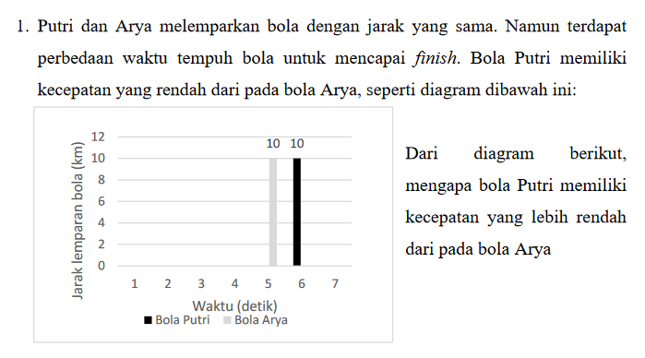
Jawaban 1
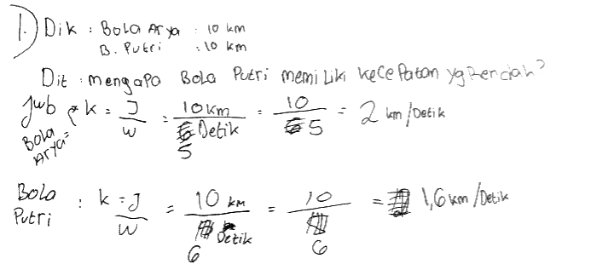
Jawaban tersebut menunjukkan bahwa peserta didik tersebut memiliki kemampuan literasi numerasi pada indikator 1 dengan sangat baik, hal ini dikarenakan peserta didik yang mampu menggunakan angka dan simbol matematika dasar pada satuan kecepatan secara tepat untuk menyelesaikan permasalahan pada soal tersebut. Dengan demikian, dapat dikatakan bahwa perserta didik tersebut memiliki kemampuan literasi yang sangat baik.

Jawaban 2
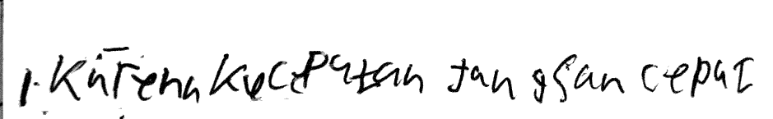
Jawaban pada peserta didik tersebut dapat dikatakan bahwa peserta didik tidak memiliki kemampuan literasi numerasi pada indikator pertama ini. Hal ini dikarenakan peserta didik belum menggunakan berbagai macam angka dan simbol yang terkait dengan soal.
- Soal 2
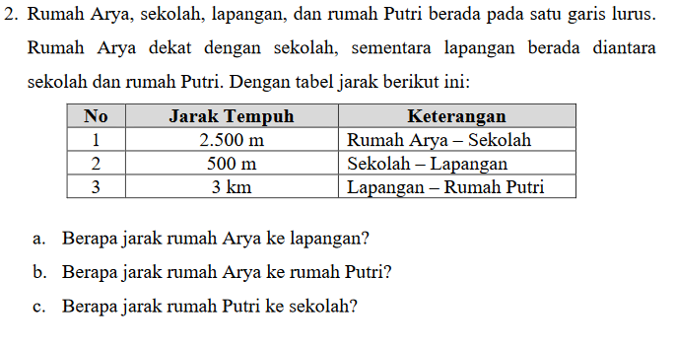
Jawaban 1
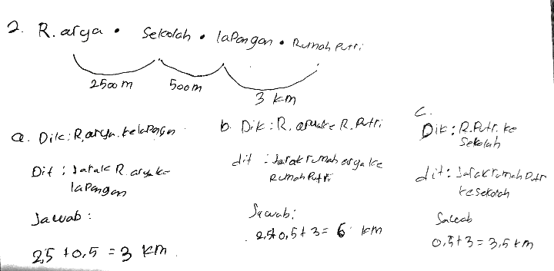
Contoh dari jawaban peserta didik ini memperlihatkan bahwa peserta didik tersebut memiliki kemampuan literasi numerasi pada indikator pertama dengan sangat baik, hal ini dikarenakan peserta didik sudah mampu menggunakan angka dan simbol satuan kecepatan secara tepat untuk menyelesaikan permasalahan pada soal tersebut. Hal ini dapat dilihat dari cara peserta didik menuliskan jawaban secara detail, mulai dari simbolnya, angkanya serta polanya. Dengan demikian, dapat dikatakan bahwa perserta didik tersebut memiliki kemampuan literasi yang sangat baik.

Jawaban 2
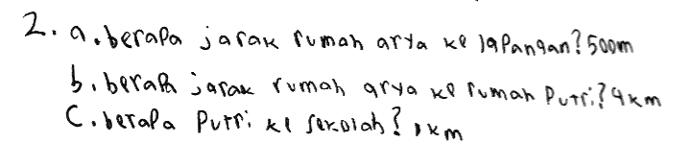
Pada jawaban peserta didik tersebut dapat dilihat bahwa kemampuan menggunakan angka dan simbol matematika dasar masih sangat lemah. Meskipun sudah menggunakan angka namun peserta didik hanya menuliskan soal yang ditanyakan dan langsung menjawabnya serta tidak menggunakan simbol matematika dasar yang terkait. Sehingga dapat disimpulkan bahwa peserta didik memenuhi kemampuan literasi numerasi pada indikator pertama.

- Soal 3
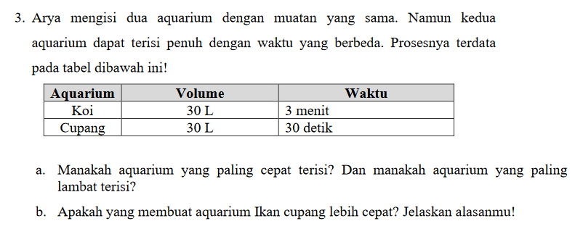

Jawaban 1
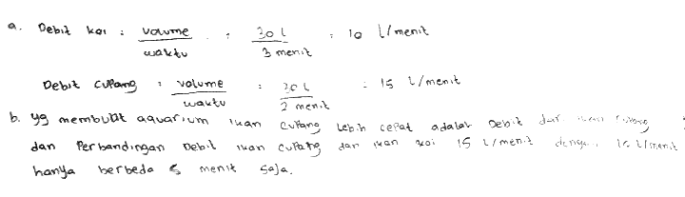
Terlihat jelas pada jawaban tersebut peserta didik mampu menggunakan berbagai macam angka dan simbol matematika yang terkait. Sehingga dapat dikatakan bahwa kemampuan literasi numerasi pada indikator pertama yang dimiliki peserta didik sudah sangat baik.

Jawaban 2
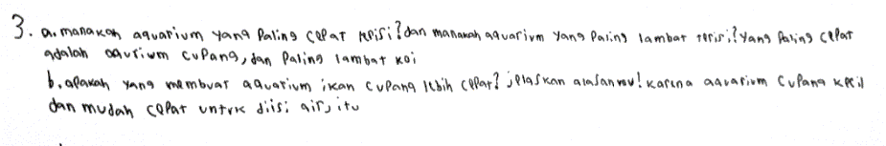
Dari jawaban yang disajikan oleh peserta didik tidak terlihat dalam penggunaan berbagai macam angka dan berbagai simbol matematika dasar yang terkait. Peserta didik hanya menulis soal dengan apa yang ditanyakan, akan tetapi peserta didik sama sekali tidak menulis informasi apa yang didapatkan dari soal yang dapat ditulis dengan bebagai angka dan simbol matematika yang terkait. Jawaban peserta didik tersebut dapat dikatakan asal-asalan karena peserta didik belum mampu menggunakan berbagai angka dan simbol matematika yang terkait sehingga peserta didik belum bisa memecahkan masalah praktis dalam berbagai macam konteks kehidupan sehari-hari.

      - Mampu menganalisis informasi yang ditampilkan dalam berbagai bentuk (grafik, tabel, bagan, dsb)
Perolehan persentasi pada indikator ini berada diantara indikator yang lainnya, yaitu 44,7%.
- Untuk soal nomor 1

Jawaban 1
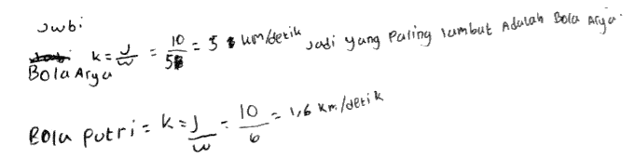
Jawaban tersebut menunjukkan bahwa peserta didik tersebut memiliki kemampuan literasi numerasi pada indikator kedua dengan sangat baik, hal ini dikarenakan peserta didik yang mampu menganalisis informasi yang disajikan dalam bentuk diagram batang. Sehingga peserta didik dapat menyelesaikan masalah dengan prosedur yang tepat.

Jawaban 2
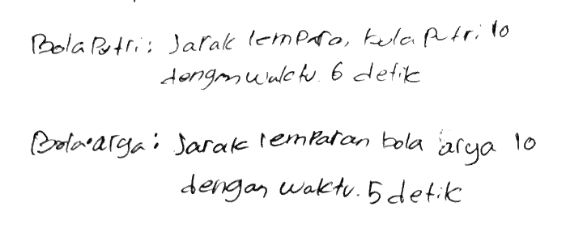
Peserta didik sudah mampu menganalisis informasi yang disajikan dalam bentuk diagram batang, yang mestinya peserta didik dapat menyelesaikan masalah dengan prosedur yang baik. Akan tetapi peserta didik belum bisa menyelesaikan masalah dengan prosedur yang baik, ini bisa disebabkan karena peserta didik bingung bagaimana cara penyelesaian yang baik sehingga peserta didik tersebut tidak bisa menyelesaikan soal tersebut.

Jawaban 3
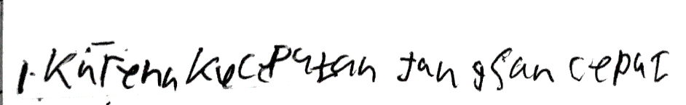
Dari jawaban tersebut dapat terlihat jelas bahwa peserta didik belum mampu menganalisis informasi yang disajikan dalam bentuk diagram batang, sehingga peserta didik tidak dapat menyelesaikan masalah dengan prosedur yang tepat. Dapat ditarik kesimpulan bahwa peserta didik tidak memiliki kemampuan literasi numerasi pada indikator kedua ini

- Soal 2
Jawaban 1
Dari jawaban peserta didik ini memperlihatkan bahwa peserta didik tersebut memiliki kemampuan literasi numerasi pada indikator kedua dengan sangat baik, hal ini dikarenakan peserta didik yang mampu menganalisis informasi yang disajikan dalam bentuk tabel sehingga peserta didik dapat menyelesaikan masalah dengan menggunakan prosedur yang tepat. Dapat dilihat dari cara peserta didik menuliskan jawaban secara detail, mulai dari simbolnya, angkanya, rumus yang ditentukan serta pola gambar secara garis lurus. Dengan demikian, dapat dikatakan bahwa perserta didik tersebut memiliki kemampuan literasi yang sangat baik.

Jawaban 2
Kemampuan literasi numerasi pada indikator kedua tidak dimiliki oleh peserta didik tersebut. Hal ini dikarenakan peserta didik belum mampu menganalisis informasi yang disajikan dalam bentuk tabel, sehingga peserta didik tidak dapat menjawab dengan benar karena analisisnya tidak ada dan tidak bisa menyelesaikan dengan prosedur yang tepat.

- Soal 3

Jawaban 1
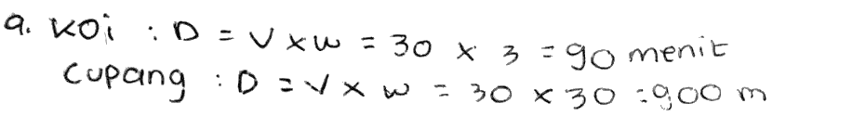
Jawaban tersebut menyatakan bahwa peserta didik sudah memiliki kemampuan literasi numerasi pada indikator kedua. Peserta didik sudah mampu menganalisis informasi yang disajikan dalam bentuk tabel, namun peserta didik mengalami kekeliruan dalam menyelesaikan masalah tersebut sehingga jawaban yang diperoleh tidak tepat.

Jawaban 2
Peserta didik mampu menganalisis informasi yang disajikan dalam bentuk tabel, sehingga peserta didik tersebut dalam menyelesaikan masalah dengan prosedur yang benar namun belum menghassilkan jawaban yang tepat, hal ini dikarenakan terdapat kekeliruan dalam satuan waktu yang belum dijadikan detik(sekon).

Jawaban 3
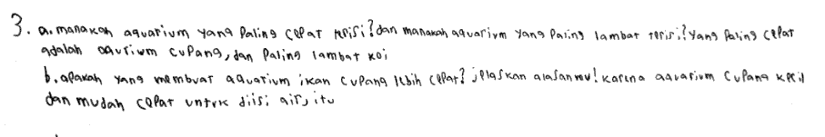
Dari jawaban yang disajikan oleh peserta didik tidak terlihat dalam menganalisis informasi yang disajikan dalam bentuk tabel. Peserta didik hanya menulis soal dengan apa yang ditanyakan, akan tetapi peserta didik sama sekali tidak menulis informasi apa yang didapatkan dari soal tersebut. Jawaban peserta didik tersebut dapat dikatakan asal-asalan karena peserta didik tidak mampu menganalisis informasi yang disajikan sehingga peserta didik tidak dapat menyelesaikan masalah dengan prosedur yang benar dan menghasilkan jawaban yang tepat.

      - Mampu menafsirkan hasil analisis yang telah dilakukan untuk memprediksi dan mengambil kesimpulan.
Pada indikator ini memperoleh hasil persentase rata-rata yang rendah dibandingkan dengan indikator lainnya, yaitu sebesar 20%. Berikut adalah soal dan jawaban dari peserta didik pada indikator ini:
- Untuk soal nomor 1

Jawaban 1
Dari jawaban tersebut terlihat bahwa peserta didik sudah dapat menafsirkan hasil analisis yang telah dilakukan untuk memprediksi dan mengambil kesimpulan. Namun peserta didik tidak megambil kesimpulan dari hasil analisis tersebut, dapat disebabkan karena peserta didik yang terlalu fokus dalam menyelesaikan hasil analisis peserta didik yang sudah merasa sudah menyelesaikan hasil analisis maka selesai juga masalah pada soal tersebut sehingga melupakan apa yang ditanyakan dengan menarik kesimpulan dari hasil tersebut.

Jawaban 2
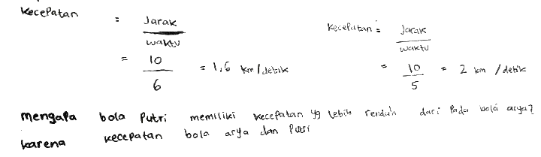
Dari jawaban tersebut terlihat bahwa peserta didik sudah mampu menafsirkan hasil analisis yang telah dilakukan untuk memprediksi dan mengambil kesimpulan. Namun terjadi kesalahan pada pengambilan kesimpulan.

- Soal 2
Jawaban 1

Dari jawaban peserta didik ini memperlihatkan bahwa peserta didik tersebut memiliki kemampuan literasi numerasi pada indikator kedua dengan sangat baik, mampu menganalisis informasi yang disajikan dalam bentuk tabel sehingga peserta didik dapat menyelesaikan masalah dengan menggunakan prosedur yang tepat. Dari menafsirkan hasil analisis yang telah dilakukan peserta didik tersebut dapat mengambil kesimpulan kesimpulan yang tepat. Dengan demikian, dapat dikatakan bahwa perserta didik tersebut memiliki kemampuan literasi yang sangat baik.

Jawaban 2
Dari jawaban peserta didik dapat dikatakan bahwa peserta didik belum mampu menafsirkan hasil analisis yang telah dilakukan untuk memprediksi dan mengambil kesimpulan.

- Soal 3
Jawaban 1
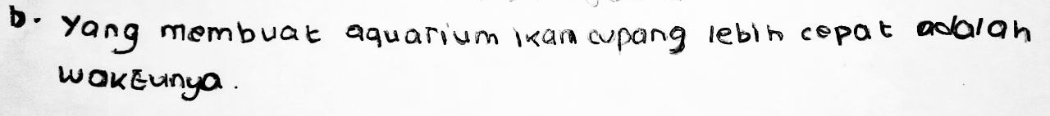
Jawaban tersebut menyatakan bahwa peserta didik mampu menafsirkan hasil analisis yang telah dilakukan untuk memprediksi dan mengambil kesimpulan. Hal ini disebabkan pada proses penyelesaian hasil analisis yang dilakukan dengan prosedur yang benar maka dapat menghasilkan jawaban yang tepat, sehingga peserta didik tersebut dapat mengambil kesimpulan dengan baik.

Jawaban 2
Peserta didik mampu menafsirkan hasil analisis yang telah dilakukan untuk memprediksi dan mengambil kesimpulan. Namun ada kesalaham dalam mengambil kesimpulan, hal ini disebabkan pada proses penyelesaian hasil analisis yang dilakukan belum dengan prosedur yang benar maka dapat menghasilkan jawaban yang salah.

      - Deskripsi Hasil Penelitian Evaluasi CIPP (Context, Input, Process, dan Product)
Didalam penelitian ini terdapat empat aspek yang akan dievaluasi yang sudah divalidasi oleh Bapak Fatkhul Arifin, M.Pd salah satu ahli matematika yaitu dosen matematika dari UIN Syarif Hidayatullah Jakarta Empat aspek penelitian tersebut yaitu Context, Input, Process, dan Product. Masing-masing pembagiannya yaitu:
Tabel 4. 4 Komponen CIPP
Komponen CIPP | Objek Evaluasi CIPP | Sumber Data | Teknik Pengambilan Data
Context | Kemampuan Literasi Numerasi | Peserta Didik | Lembar soal tes
Input | Subjek dan instrumen Penelitian | Peserta Didik | Dokumentasi dan lembar soal tes
Process | Pelaksanaan  Pembelajaran | Peserta Didik | Lembar observasi
Product | Hasil | Peserta Didik | Lembar hasil tes

- Komponen Context
Pada bagian konteks penelitian ini, fokus pengamatan adalah kemampuan literasi numerasi peserta didik dengan tiga indikator yang ditetapkan. Indikator pertama adalah kemampuan menggunakan angka dan simbol matematika dasar dalam memecahkan masalah sehari-hari. Indikator kedua adalah kemampuan menganalisis informasi yang disajikan dalam berbagai bentuk, seperti grafik, tabel, diagram, dll. Indikator terakhir adalah kemampuan menafsirkan hasil analisis tersebut untuk membuat prediksi dan mengambil keputusan.
Aspek ini dievaluasi dengan melihat tingkat keberhasilan peserta didik pada setiap indikator literasi numerasi yang telah ditentukan. Data yang digunakan dalam komponen ini adalah hasil tes akhir yang diberikan setelah dua kali pertemuan pembelajaran dan satu kali tes akhir. Tes tersebut berbentuk soal essay yang terdiri dari tiga soal yang mencakup indikator literasi numerasi.
Tabel 4. 5 Data Kemampuan Literasi Numerasi Peserta Didik
Kelas V UPTD SDN Mekarjaya 14 Depok
No | Kode Siswa | Skor hasil tes akhir |  |  |  |  |  |  |  |  | Total
No | Kode Siswa | Soal 1 |  |  | Soal 2 |  |  | Soal 3 |  |  | Total
No | Kode Siswa | 1 | 2 | 3 | 1 | 2 | 3 | 1 | 2 | 3 | Total
1. | AAA | 1 | 6 | 0 | 2 | 0 | 0 | 0 | 0 | 0 | 9
2. | ATJ | 2 | 0 | 2 | 2 | 6 | 2 | 0 | 0 | 0 | 14
3. | AER | 1 | 0 | 0 | 0 | 0 | 0 | 0 | 0 | 0 | 1
4. | AAC | 2 | 6 | 0 | 2 | 4 | 1 | 2 | 5 | 0 | 22
5. | AR | 1 | 5 | 0 | 2 | 6 | 2 | 2 | 4 | 0 | 22
6. | ACM | 2 | 6 | 0 | 2 | 4 | 1 | 2 | 0 | 0 | 17
7. | CAA | 1 | 5 | 2 | 2 | 6 | 2 | 2 | 4 | 0 | 24
8. | FTA | 1 | 4 | 0 | 2 | 0 | 1 | 1 | 0 | 0 | 9
9. | FI | 1 | 6 | 0 | 2 | 6 | 2 | 0 | 0 | 0 | 17
10. | KIM | 1 | 2 | 0 | 2 | 0 | 0 | 1 | 0 | 0 | 6
11. | MAP | 1 | 5 | 0 | 2 | 0 | 0 | 2 | 2 | 1 | 13
12. | MSD | 0 | 0 | 0 | 0 | 0 | 0 | 0 | 2 | 0 | 2
13. | NRA | 1 | 1 | 0 | 0 | 0 | 0 | 0 | 0 | 0 | 2
14. | NAI | 1 | 4 | 0 | 1 | 6 | 1 | 2 | 0 | 1 | 16
15. | PSP | 0 | 0 | 0 | 0 | 0 | 0 | 1 | 0 | 0 | 1
16. | QA | 1 | 5 | 0 | 1 | 2 | 1 | 0 | 0 | 0 | 10
17. | RPA | 2 | 5 | 0 | 2 | 6 | 1 | 0 | 0 | 0 | 16
18. | RY | 1 | 6 | 0 | 2 | 6 | 2 | 0 | 0 | 0 | 17
19. | SAH | 2 | 6 | 0 | 2 | 4 | 1 | 2 | 5 | 0 | 22
20. | ZNA | 1 | 5 | 0 | 2 | 6 | 1 | 0 | 0 | 0 | 15
Jumlah Skor |  | 23 | 77 | 4 | 30 | 62 | 18 | 17 | 22 | 2

Berdasarkan dari tabel kemampuan literasi peserta didik, dapat diperoleh data tentang jumlah skor yang didapat pada setiap indikatornya. Jika dijumlahkan maka didapatkan hasil perindikatornya sebagai berikut:
Tabel 4. 6 Skor Perindikator
Per- Indikator | Soal 1 | Soal 2 | Soal 3 | Jumlah Skor
Indikator 1 | 23 | 30 | 17 | 70
Indikator 2 | 77 | 62 | 22 | 161
Indikator 3 | 4 | 18 | 2 | 24
Jumlah Skor | 104 | 110 | 41 | 255

Indikator pertama memiliki total skor sebesar 70, indikator kedua memiliki total skor sebesar 161, dan indikator ketiga memiliki total skor sebesar 24. Untuk menghitung persentase skor kemampuan literasi numerasi pada setiap indikator, dapat menggunakan rumus:
$$p= \frac{x_{i}}{skor maksimal x n} ×100\%$$
Indikator Pertama
$$p= \frac{x_{i}}{skor maksimal x n} ×100\%$$
$$p= \frac{70}{6 ×20} ×100\%$$
$$p= \frac{70}{120} ×100\%$$
$$p= 58,33\%$$

Indikator Kedua
$$p= \frac{x_{i}}{skor maksimal x n} ×100\%$$
$$p= \frac{161}{18×20} ×100\%$$
$$p= \frac{161}{360} ×100\%$$
$$p= 44,7\%$$

Indikator Ketiga
$$p= \frac{x_{i}}{skor maksimal x n} ×100\%$$
$$p= \frac{24}{6×20} ×100\%$$
$$p= \frac{24}{120} ×100\%$$
$$p= 20 \%$$

Tabel berikut menunjukkan persentase skor kemampuan literasi numerasi pada setiap indikator:
Tabel 4. 7 Persentase Skor Kemampuan Literasi Numerasi Perindikator
Indikator | Persentase
Menggunakan berbagai macam angka dan simbol yang terkait dengan matematika dasar untuk memecahkan masalah dalam berbagai macam konteks kehidupan sehari–hari | 58,33%
Menganalisis informasi yang ditampilkan dalam berbagai bentuk (grafik, tabel, bagian, diagram, dan sebagainya) | 44, 7%
Menafsirkan hasil analisis tersebut untuk memprediksi dan mengambil keputusan | 20 %

Berdasarkan tabel tersebut, maka secara keseluruhan kemampuan literasi numerasi dapat di persentasikan sebagai berikut:
$$p=\frac{\sum_{k=1}^{3}{P_{k}}}{3}$$
$$p=\frac{58,33\% +44,7\%+20\%}{3}$$
$$P= \frac{58,33\% +44,7\%+20\%}{3}$$
$$p=\frac{123,03\%}{3}$$
$$p=41,01\%$$
Dari tabel 4 diperoleh informasi tentang kemampuan literasi numerasi peserta didik dalam menyelesaikan soal cerita
- Indikator pertama
Kemampuan literasi numerasi yang harus dimiliki yang pertama adalah dapat menggunakan berbagai macam angka dan simbol yang terkait dengan matematika dasar untuk memecahkan masalah dalam berbagai macam konteks kehidupan sehari–hari. Kemahiran dalam indikator ini sangat penting bagi peserta didik, karena membantu mereka memahami informasi dengan lebih baik dan mengambil keputusan yang tepat dalam menyelesaikan masalah. Kemampuan peserta didik dalam indikator ini mencapai 58,33%. Dari hasil tersebut, dapat disimpulkan bahwa sebagian peserta didik sudah mampu fokus pada pertanyaan dan menggunakan berbagai angka dan simbol yang terkait dengan matematika. Skor peserta didik dalam indikator ini diberikan berdasarkan penggunaan angka dan simbol yang relevan dengan konteks soal.

- Indikator Kedua
Indikator kedua adalah kemampuan menganalisis informasi yang ditampilkan dalam berbagai bentuk (grafik, tabel, bagian, diagram, dan sebagainya). Pada indikator ini peserta didik dituntut dapat menelaah pertanyaan yang disajikan dalam berbagai bentuk sehingga peserta didik mampu menyelesaikan soal tersebut. Kemampuan peserta didik pada indikator ini adalah 44,7%. Pada indikator kedua ini, Sebagian besar peserta didik yang tidak dapat menjabarkan informasi yang ditampilkan dalam berbagai bentuk. Akibatnya peserta didik peserta didik menyelesaikan permasalahan sessuai dengan pendapatnya sendiri.

- Indikator Ketiga
Indikator ketiga pada literasi numerasi adalah menafsirkan hasil analisis tersebut untuk memprediksi dan mengambil keputusan. Indikator ini memiliki persentase yang terendah, yaitu 20%. Meskipun peserta didik dapat menyelesaikan permasalahan dalam lembar jawaban, mereka belum mampu mengambil keputusan berdasarkan hasil yang telah dikerjakan. Mereka belum mampu menghubungkan konteks awal dengan soal yang telah diselesaikan sebelumnya. Hal ini mungkin disebabkan oleh keinginan peserta didik untuk menyelesaikan permasalahan dengan cepat, tanpa melakukan refleksi terhadap konteks yang ada.

- Komponen Input
Pada komponen ini terdapat dua aspek yang dievaluasi, yaitu subjek penelitian dan instrumen pengukuran. Subjek penelitian dalam kasus ini adalah peserta didik yang berada di kelas V UPTD SDN Mekarjaya 14 Depok. Sedangkan objek intrumen pengukuran adalah lembar tes yang meliputi jumlah soal dan indikator yang memuat pada soal
Untuk subjek penelitian ini berjumlah 20 orang dengan 12 orang peserta didik laki-laki dan 8 orang peserta didik perempuan. Berada dikelas yang sama yaitu V dengan melakukan pembelajaran. Pembelajaran dilakukan selama dua kali pertemuan. Peserta didik melakukan proses pembelajaran dengan RPP yang telah dibuat oleh guru dan LKPD berbasis literasi numerasi yang telah dibuat oleh peneliti. Proses penelitian dilakukan selama dua kali pertemuan pembelajaran dan satu kali pertemuan tes akhir peserta didik. Berikut
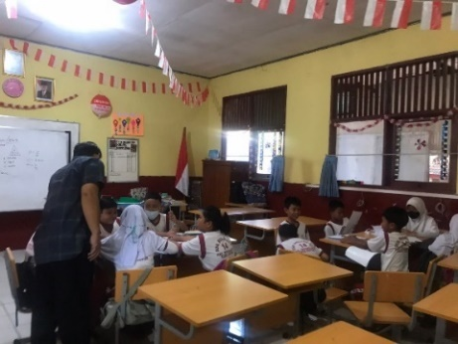  Gambar 4. 2 Guru Membimbing Peserta Didik | 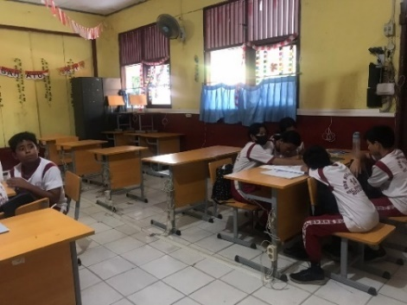  Gambar 4. 3 Proses Pembelajaran
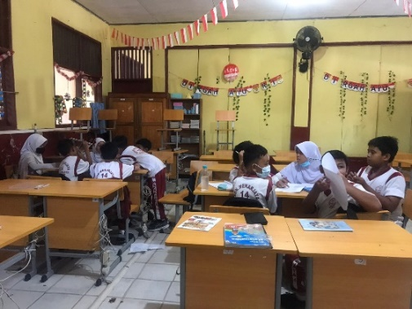  Gambar 4. 4 Proses Pembelajaran |  | 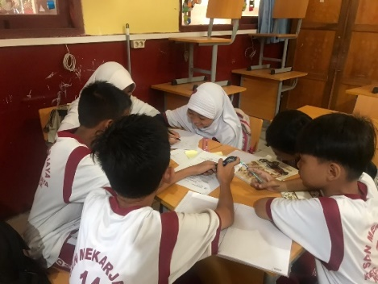  Gambar 4. 5 Diskusi Kelompok
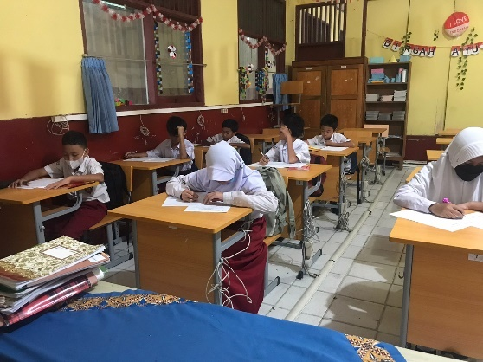  Gambar 4. 6 Tes Akhir |  | 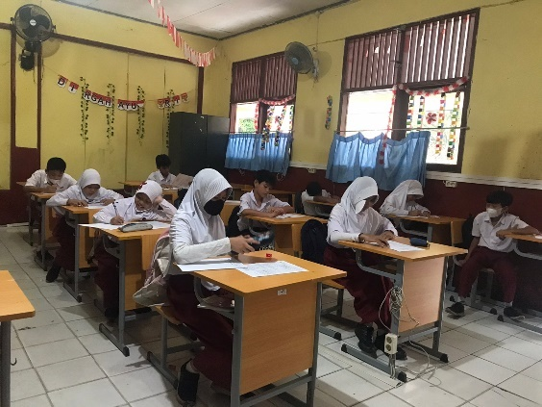  Gambar 4. 7 Tes Akhir
Setelah proses pembelajaran yang dilakukan diperlukan pengukuran unuk mengukur kemampuan dari peserta didik. Dalam hal ini, peneliti telah mempersiapkan intrumen penelitian yaitu soal tes berbentuk essay dengan jumlah soal sebanyak 3 butir soal yang setiap soalnya memuat masing-masing indikator dari kemampuan literasi yang akan diukur. Seperti yang ditunjukkan pada tabel dibawah ini:
Tabel 4. 8 Rubrik Penilaian
Butir soal | Aspek yang akan diukur | Skor tertinggi per butir soal | Alokasi waktu
Soal 1, 2, dan 3 | Menggunakan berbagai macam angka dan simbol yang terkait dengan matematika dasar untuk memecahkan masalah praktis dalam berbagai macam konteks kehidupan sehari-hari | 2 | 45 Menit
Soal 1, 2, dan 3 | Menganalisis informasi yang ditampilkan dalam berbagai bentuk (grafik, tabel, bagan, dsb) | 6 | 45 Menit
Soal 1, 2, dan 3 | Menafsirkan hasil analisis yang telah dilakukan untuk memprediksi dan mengambil kesimpulan. | 2 | 45 Menit

Dengan proses validasi yang telah dilakukan oleh validator yang ahli dalam bidangnya,intrumen ini dinyatakan intrumen ini dapat digunakan dengan sedikit revisi. Hal ini menunjukkan bahwa instrumen dinyatakan sah sebagai alat ukur pada penelitian ini. Selesai melakukan proses pembelajaran pada materi kecapatan dan debit, selanjutnya dilakukan pelaksanaan tes akhir dengan diawasi oleh guru dan peneliti pada batas waktu yang telah di tentukan.

- Komponen Process
Pada komponen proses yang menjadi salah satu tujuan dari evaluasi adalah pelaksaaan dari pembelajaran. Data untuk tahap ini diperoleh melalui observasi aktivitas peserta didik selama dua pertemuan. Jumlah subjek pada tahap ini adalah 20 peserta didik, yang kemudian dibagi menjadi 3 kelompok berdasarkan pertimbangan tertentu. Peneliti sendiri bertindak sebagai pengamat dalam penelitian ini, dan pengamatan dilakukan selama proses pembelajaran berlangsung.
Materi yang di bahas pada proses pembelajaran dipertemuan pertama yang dilaksanakan pada 20 Maret 2023 adalah materi kecepatan. Pada pertemuan ini pembelajaran diawali dengan berdoa, memeriksa kehadiran, dan dilanjut dengan mereview pembelajaran sebelumnya. Setelah itu guru memberikan motivasi pada peserta didik dan meminta peserta didik menceritakan bagaimana proses perjalanan peserta didik dari rumah kesekolah dan disambung dengan menyampaikan tujuan pembelajaran. Pada tahap ini seluruh peserta didik merespon dengan mendengarkan dan memperhatikan penjelasan dari guru. Setelah itu guru menjelaskan materi yang akan dipelajari dengan mendorong peserta didik untuk mengajukan pertanyaan, sehingga pada tahap ini terjadi kegiatan membaca dan memahami masalah serta menemukan cara penyelesaiannya. Selanjutnya peserta didik dibagi menjadi tiga kelompok dan memberikan lembar LKPD pada satu satu pada setiap kelompok, guru memberikan motivasi serta membimbing peserta didik untuk mencari dan menuliskan informasi yang terdapat pada soal, khususnya terkait informasi tentang apa yang diketahui, apa yang ditanyakan dan bagaimana cara menyelesaikannya. Pada tahapan ini beberapa peserta didik mulai berdiskusi dengan teman kelompok, peserta didik saling mengeluarkan pendapatnya masing-masing dan juga peserta didik yang melakukan tanya jawab dengan guru dan teman selebihnya hanya diam dan mencoba menyelesaikan dengan pemahamannya sendiri. Namun ada beberapa peserta didik dimenti terakhir yang melakukan perilaku yang tidak relavan saat KBM seperti mengganggu teman, melamun, dan izin ke toilet. Waktu pembelajaran hampir habis, guru meminta peserta didik untuk mengumpulkan LKPD yang telah dikerjakan dan urutan kelompok untuk mempresentasikan hasil kerja di depan kelas dengan diwakilkan dua orang. Kelompok yang pertama maju adalah kelompok satu dan kelompok yang lain menyimak dan diberikan kesempatan untuk bertanya, dilanjut dengan kelompok dua dan tiga dengan pola yang sama. Selesai pembelajaran ditutup dengan membuat kesimpulan.
Dari hasil lembar observasi aktivitas pembelajaran peserta didik pada pertemuan pertama tercatat pada aspek mendengarkan dan memperhatikan penjelasan dari guru dan teman diperoleh persentase 18%, Membaca dan memahami masalah serta menemukan cara penyelesaiannya diperoleh 16%, aspek peserta didik menyelesaikan pemecaham masalah yang diberikan di LKPD oleh guru 33%, mendiskusikan hasil kerja dengan teman sekelompok diamana masing-masing peserta didik dibebaskan untuk mengeluarkan pendapatnya sebesar 14%, 2% untuk aspek mempresentasikan atau menyampaikan jawaban, bertanya dan menjawab pertanyaan yang diberikan oleh guru dan teman diperoleh persentasi 7%, 5% yang diperoleh dari aspek menarik kesimpulan, dan untuk aspek perilaku yang tidak relevan dengan KBM seperti: melamun, mengganggu teman, dan lain sebagainya adalah 4% .
Pertemuan kedua dilaksanakan pada 21 Maret 2023 dengan materi debit. Pada pertemuan kali ini ada pertemuan yang terakhir pada komponen proses. Pertemuan kedua ini bertepatan pada pertemuan terakhir peserta didik sebelum libur menyambut bulan Ramadhan. Seperti pertemuan sebelumnya proses pembelajaran diawali dengan berdoa dan memeriksa kehadiran peserta didik dilanjut dengan mereview pembelajaran sebelumnya yaitu tentang kecepatan. Setelah itu guru memberikan motivasi pada peserta didik dan meminta peserta didik menceritakan bagaimana pengisian benda cair kedalam bak atau botol atau wadah lainnya dan disambung dengan menyampaikan tujuan pembelajaran. Pada tahap ini seluruh peserta didik merespon dengan mendengarkan dan memperhatikan penjelasan dari guru. Saat guru sedang menjelaskan materi yang akan dipelajari, ada bebeberapa peserta didik yang melakukan kegiatan membaca dan memahami materi dengan membuka buku pada halaman materi debit, sementara itu guru masih menjelaskan terus dengan mendorong peserta didik untuk mengajukan pertanyaan. Sehingga terjadi diskusi, proses tanya jawab berlangsung dengan beberapa peserta didik aktif sementara peserta didik yang lain ada yang masih fokus membaca dan mendengarkan diskusi.
Selanjutnya peserta didik dibagi menjadi tiga kelompok dan memberikan lembar LKPD pada satu satu pada setiap kelompok, guru memberikan motivasi serta membimbing peserta didik untuk mencari dan menuliskan informasi yang terdapat pada soal, khususnya terkait informasi tentang apa yang diketahui, apa yang ditanyakan dan bagaimana cara menyelesaikannya. Beberapa peserta didik melakukan perilaku yang tidak relavan saat KBM seperti mengganggu teman, melamun, dan izin ke toilet
Pada tahapan ini banyak peserta didik yang diam dan mencoba menyelesaikan dengan pemahamannya sendiri yang hasilnya akan berdiskusi dengan teman kelompok, peserta didik saling mengeluarkan pendapatnya masing-masing dan juga peserta didik yang melakukan tanya jawab dengan guru dan teman Waktu pembelajaran hampir habis, guru meminta peserta didik untuk mengumpulkan LKPD yang telah dikerjakan dan urutan kelompok untuk mempresentasikan hasil kerja di depan kelas dengan diwakilkan dua orang. Kelompok yang pertama maju adalah kelompok satu dan kelompok yang lain menyimak dan diberikan kesempatan untuk bertanya, dilanjut dengan kelompok dua dan tiga dengan pola yang sama. Belum selesai pembelajaran namun beberapa peserta didik melakukan perilaku yang tidak relavan saat KBM seperti mengganggu teman, melamun, dan izin ke toilet. Pembelajaran dikhiri dengan membuat kesimpulan dan memotivasi peserta didik dalam belajar serta menginformasikan kegiaan pembelajaran untuk pertemuan selanjutnya.
Aktivitas pembelajaran peserta didik pada pertemuan tercatat pada aspek mendengarkan dan memperhatikan penjelasan dari guru dan teman diperoleh persentase 30,24%. Membaca dan memahami masalah serta menemukan cara penyelesaiannya diperoleh 19,92%, aspek peserta didik menyelesaikan pemecaham masalah yang diberikan di LKPD oleh guru 18,14%, mendiskusikan hasil kerja dengan teman sekelompok diamana masing-masing peserta didik dibebaskan untuk mengeluarkan pendapatnya sebesar 13,52%, 4,62% untuk aspek mempresentasikan atau menyampaikan jawaban, bertanya dan menjawab pertanyaan yang diberikan oleh guru dan teman diperoleh persentasi 12,81%, 5,33% yang diperoleh dari aspek menarik kesimpulan, dan untuk aspek perilaku yang tidak relevan dengan KBM seperti: melamun, mengganggu teman, dan lain sebagainya adalah 8,18%
Setelah dilakukan pengolahan data secara manual oleh peneliti terhadap lembar pengamatan aktivitas peserta didik selama dua pertemuan diperoleh hasil sebagai berikut:
Berdasarkan hasil data yang didapati, diketahui bahwa persentase rata-rata pada aktivitas peserta didik mendengarkan/memperhatikan penjelasan dari guru/teman pada saat belajar yaitu 18%, persentase tersebut melebihi persentasi waktu ideal yaitu 14,29% namun persentase tersebut masih berada di batas toleransi (9,9 % ≤ P ≤ 19,9 %). Hal ini disebabkan karena kurangnya partisipasi aktif dari peserta didik yang memilih diam dan hanya mendengarkan serta memperhatikan penjelasan dari guru atau teman.
Aktivitas membaca/memahami masalah dan menemukan cara penyelesaiannya memiliki persentase rata-rata yang melebihi persentase waktu ideal yaitu 16 % dengan waktu ideal 14,29%, namun persentase tersebut masih berada di batas toleransi yaitu 5% (9,9 % ≤ P ≤ 19,9 %). Hal ini sebabkan peserta didik yang belum mengerti memilih membaca ulang materi untuk bisa memahami masalah dan menemukan cara penyelesaian dengan pemahamannya.
Persentase rata-rata dari aktivitas peserta didik menyelesaikan pemecahan masalah yang diberikan di LKPD oleh guru adalah 33%, persentase tersebut berada dibawah persentase waktu ideal yaitu 35,71% akan tetapi persentase tersebut masih berada dibatas tolerasi (30,71 % ≤ P ≤ 40,71 %). Hal ini disebabkan karena beberapa peserta didik belum berperan aktif untuk membantu temannya menyelesaikan pemecahan masalah pada soal sehingga peserta didik yang belum mengerti terhadap soal yang diberikan memilih diam dan membaca ulang materi atau hanya sekedar diam dan memperhatikan temannya.
Dilihat dari hasil data yang diperoleh aktivitas peserta didik mendiskusikan hasil kerja dengan teman sekelompok dimana masing-masing siswa dibebaskan untuk mengeluarkan pendapatnya masing-masing adalah14%, dengan persentase waktu ideal 14,29% persentase dari aktivitas tersebut masih dibawah dari waktu ideal akan tetapi persentasi tersebut masih berada pada batas toleransi (9,9 % ≤ P ≤ 19,9 %). Hal ini dikarenakan kurangnya peran aktif beberapa peserta didik dalam mendiskusikan hasil kerja dengan teman sekelompoknya yang mana peserta didik tersebut memilih melakukan aktivitas lain seperti membaca atau hanya sekedar diam saja.
Aktivitas peserta didik dalam mempresentasikan atau menyampaikan jawaban sangat rendah yaitu dengan persentase rata-rata 2%. Persentase tersebut sudah akumulasikan dari dua pertemuan, namun hasilnya masih rendah bahkan persentasenya dibawah batas toleransi 5% (2,14 % ≤ P ≤ 12,14 %) dengan waktu idealnya adalah 7,14%. Hal ini disebabkan karena peserta didik yang mempresentasikan atau menyampaikan jawabannya hanya perwakilan saja, ada dua peserta didik yang maju untuk mewakili setiap kelompok untuk mempresentasikan hasil kerja kelompok mereka.
Dari hasil data yang diperoleh dengan akumulasi persentase rata-rata pada aktivitas peserta didik bertanya atau menjawab pertanyaan yang diberikan oleh guru atau teman yaitu sebesar 7%, kurang 0,14% untuk menggapai waktu ideal namun pada persentase tersebut masih berada pada batas toleransi (2,14 % ≤ P ≤ 12,14 %). Hal tersebut dikarenakan peserta didik yang belum memahami materi memilih diam dibanding bertanya dengan guru atau temannya.
Aktivitas menarik kesimpulan dikhir pembelajaran memperoleh persentase rata-rata 5,89%, dengan persentase waktu ideal 7,14% aktivitas tersebut dapat dikatakan masih kurang namun masih berada dibatas toleransi (2,14 % ≤ P ≤ 12,14 %). Hal ini dikarenakan kurangnya partisipasi aktif peserta didik untuk menarik kesimpulan dan memilih untuk diam dan memperhatikan penjelasan.
Perolehan data yang terakhir adalah perilaku tidak relevan dengan KBM dengan waktu ideal 0%, namun pada hasil data yang diperoleh aktivitas ini mendapat perolehan persenase rata-rata sebesar 4%. Akan tetapi persentase tersebut masih di toleransi dengan persentase 5% (0 % ≤ P ≤ 5 %). Hal ini dikarenakan beberapa peserta didik yang melakukan aktivitas yang tidak relevan seperti ke kamar mandi, bercanda dengan teman, melamun atau menjahili temannya.
Berdasarkan hasil aktivitas peserta didik dalam pembelajaran yang dilakukan sebanyak 2 pertemuan, dari yang paling banyak dilakukan sampai yang jarang dilakukan oleh peserta didik. Dapat ditarik kesimpulan bahwa aktivitas peserta didik dalam pembelajaran sudah efektif, meskipun masih terdapat aktivitas-aktivitas yang yang tidak relevan atau tidak sesuai dengan kegiatan belajar mengajar.
- Komponen Product
Komponen produk berupa hasil akhir yang diperoleh dari peserta didik setelah melakukan proses pembelajaran pada materi kecepatan dan debit. Cara memperoleh data pada komponen produk sama dengan perolehan kompenen konteks yaitu dengan lembar soal tes. Yang membedakan antara komponen konteks dengan komponen produk adalah hal yang diamatinya. Hal yang diamati pada komponen konteks adalah kemampuan literasi numerasi peserta didik dalam memecahkan masalah, sedangkan pada komponen produk adalah pemerolehan skor/nilai yang didapat peserta didik.
Tabel 4. 9 Data Kondisi Persentase Kemampuan Literasi Numerasi Peserta Didik Kelas V UPTD SDN Mekarjaya 14 Depok
No | Kode Siswa | Skor hasil tes akhir | Nilai akhir (persentase %) | Kategori
1. | AAA | 9 | 30 | Kurang memiliki kemampuan literasi numerasi
2. | ATJ | 14 | 47 | Cukupmemiliki kemampuan literasi numerasi
3. | AER | 1 | 3 | Tidak memiliki kemampuan literasi numerasi
4. | AAC | 22 | 73 | Memiliki kemampuan literasi numerasi
5. | AR | 22 | 73 | Memiliki kemampuan literasi numerasi
6. | ACM | 17 | 57 | Memiliki kemampuan literasi numerasi
7. | CAA | 24 | 80 | Memiliki kemampuan literasi numerasi
8. | FTA | 9 | 30 | Kurang memiliki kemampuan literasi numerasi
9. | FI | 17 | 57 | Memiliki kemampuan literasi numerasi
10. | KIM | 6 | 20 | Kurang memiliki kemampuan literasi numerasi
11. | MAP | 13 | 43 | Cukup memiliki kemampuan literasi numerasi
12. | MSD | 2 | 7 | Kurang memiliki kemampuan literasi numerasi
13. | NRA | 2 | 7 | Kurang memiliki kemampuan literasi numerasi
14. | NAI | 16 | 53 | Cukup memiliki kemampuan literasi numerasi
15. | PSP | 1 | 3 | Tidak memiliki kemampuan literasi numerasi
16. | QA | 10 | 33 | Cukup memiliki kemampuan literasi numerasi
17. | RPA | 16 | 53 | Cukup memiliki kemampuan literasi numerasi
18. | RY | 17 | 57 | Memiliki kemampuan literasi numerasi
19. | SAH | 22 | 73 | Memiliki kemampuan literasi numerasi
20. | ZNA | 15 | 50 | Cukup memiliki kemampuan literasi numerasi

Pembahasan Penelitian
Berdasarkan data tes yang telah dikerjakan oleh peserta didik, terlihat bahwa kemampuan literasi numerasi peserta didik berada pada kategori cukup baik oleh sebab itu masih perlu ditingkatkan lagi. Kemampuan literasi numerasi peserta didik dengan rincian pada indikator menggunakan berbagai macam angka dan simbol yang terkait dengan matematika dasar namun masih diperlukan latihan soal serta pembinaan dari guru kelas. Kemudian pada indikator menganalisis informasi yang disajikan dalam berbagai bentuk salah satunya dalam bentuk tabel, peserta didik sudah paham namun masih terlihat bingung jika ada soal lain yang perintahnya berbeda. Jadi dibutuhkan mentor untuk menjelaskan maksud dari soal tersebut. Sementara pada indikator menganalisis informasi yang disajikan dalam berbagai bentuk salah satunya dalam bentuk diagram batang, Sebagian besar peserta didik sudah paham, namun beberapa peserta didik mengalami kesulitan dalam memahami perintah soal.
Hasil penelitian ini menunjukkan bahwa kemampuan literasi numerasi peserta didik kelas V di UPTD SDN Mekarjaya 14 Depok berada pada kategori baik. Hal ini jalan dengan penenlitian sebelumnya oleh Aini (2018), yang menemukan hubungan yang signifikan antara kemampuan numerik dengan hasil belajar matematika peserta didik. Peserta didik yang memiliki kemampuan numerik tinggi meskipun belum mendalami matematika secara mendalam cenderung lebih mudah mempelajari matematika. Hal ini menunjukkan bahwa terdapat hubungan yang berbanding lurus antara kemampuan numerik dan kemampuan matematika peserta didik.
Penelitian lainnya oleh Muh Rifqi (2019) juga menyatakan bahwa peserta didik mampu mengatasi masalah yang tidak terstruktur dalam kehidupan sehari-hari, menganalisis informasi dari soal, menggunakan analisis interpretatif untuk memprediksi dan menyimpulkan. Namun, mereka menghadapi kesulitan dalam memahami soal, kurang memahami materi prasyarat, kesulitan membangun strategi penyelesaian, dan kesulitan dalam menarik kesimpulan.
Selain itu pada penelitian Farizha (2022) menemukan bahwa sebagian peserta didik kesulitan dalam memahami konteks soal meskipun soal yang diberikan berhubungan dengan kehidupan sehari-hari, Beberapa peserta didik yang mengalami kesulitan dalam mengerjakan soal cerita namun dapat mengaitkannya ke dalam konsep matematika karena pernah menemui soal seperti itu sebelumnya.
Temuan serupa juga diteman dalam penelitian Anita (2023) dimana peserta didik yang memiliki kesulitan dalam memahami konteks soal walaupun soal yang diberikan berhubungan dengan kehidupan sehari-hari.
penelitian Maulidiyah (2021) menyimpulkan bahwa peserta didik mengalami kesulitan dalam pemahaman konsep pada indikator kemampuan mengembangkan syarat perlu dan syarat cukup suatu konsep dalam soal cerita matematika. Hal ini disebabkan oleh kurangnya pemahaman langkah-langkah yang tepat pada saat mengerjakan soal cerita matematika.
Berdasarkan observasi di kelas V, beberapa peserta didik masih mengalami kesulitan dalam melakukan operasi hitung. Oleh karena itu, diperlukan perubahan dalam pendekatan pembelajaran matematika di dalam kelas, termasuk penggunaan konteks yang dekat dengan pengalaman sehari-hari peserta didik dan pengaitan topik matematika dengan situasi dunia nyata. Selain itu, perlu juga penekanan pada pemahaman konsep dan penalaran dalam konteks, bukan hanya pada keterampilan hitung atau komputasi semata.
Tidak hanya itu, dalam pembelajaran mata pelajaran nonmatematika, disarankan untuk mengintegrasikan atau memasukkan elemen numerasi ke dalam pembahasan, sehingga siswa memiliki banyak kesempatan untuk mengasah pengetahuan dan keterampilan matematika dalam konteks mata pelajaran lain.
Berikut ini adalah contoh-contoh aktivitas literasi numerasi yang dapat dilakukan di tingkat kelas. 1) Sebelum memulai pembelajaran, guru dapat mengaitkan kegiatan yang dilakukan oleh peserta didik sebelum tiba di sekolah dengan penguatan literasi numerasi. 2) Selain itu, penguatan literasi numerasi juga dapat dilakukan dengan mengintegrasikan materi pelajaran yang diajarkan dalam konteks numerasi.
Berdasarkan hasil observasi juga diperoleh data bahwa pembelajaran numerasi pada kelas tersebut menggunakan tiga metode yang berbeda. Metode pertama adalah metode ceramah di depan kelas, di mana guru menyampaikan materi menggunakan papan tulis dan ceramah. Metode kedua adalah metode praktek, di mana salah satu siswa diminta untuk mempraktekkan. Metode ketiga adalah metode tes, yang digunakan untuk mengukur pemahaman peserta didik terhadap materi terkait presentasi data, tabel, grafik, dan cara membacanya.
Pernyataan tersebut sejalan dengan pandangan Stufflebeam yang mencatat bahwa model evaluasi CIPP dirancang untuk menilai tingkat keberhasilan atau kegagalan suatu program, sehingga dapat memberikan panduan kepada para pemangku kepentingan dalam pengambilan keputusan di masa depan.
Selain itu, dalam mengajarkan materi literasi numerasi pada kecepatan dan debit, guru menggunakan pendekatan yang melibatkan peserta didik dalam proses pembelajaran. Guru meminta peserta didik untuk membaca materi terlebih dahulu, setelah itu guru menjelaskan konsep pengolahan data dan memberikan contoh soal. Kemudian dibagi menjadi beberapa kelompok untuk menyelesaikan beberapa soal setelah itu salah satu peserta didik dipilih untuk mengerjakan soal di depan kelas, kemudian guru menanyakan kesulitan yang dialami peserta didiksaat mengerjakan soal tersebut.
Selanjutnya untuk kendala yang dialami saat proses pembelajaran adalah terdapat peserta didik yang melakukan kegiatan melakukan kegiatan tidak relevan, malas membaca soal, kurangnya partisipasi aktif peserta didik, lemahnya kemampuan berhitung, serta kurang teliti dalam mengerjakan soal.
Dari penyajian data tersebut dapat peneliti simpulkan bahwa Sebagian peserta didik sudah memahami materi kecepatan dan debit yang berkaitan dengan literasi numerasi, terdapat juga peserta didik yang melakukan kegiatan tidak relevan saat KBM, malas membaca soal, kurangnya partisipasi aktif peserta didik, lemahnya kemampuat berhitung serta kurang teliti dalam mengerjakan soal, tetapi untuk hasil belajar peserta didik dalam materi ini masuk kedalam kategori cukup.
Kemampuan numerasi anak dapat diamati melalui tahapan perkembangan numerasi yang meliputi tahap informal numerasi, pengetahuan numerasi, dan numerasi formal. Pada tahap informal numerasi, anak sudah dapat menghitung secara berurutan dan mengenali karakteristik benda. Tahap informal numerasi umumnya terjadi pada usia dini hingga awal sekolah dasar. Ketika memasuki awal sekolah dasar, kemampuan numerasi peserta didik berkembang menuju tahap pengetahuan numerasi. Pada tahap ini, kemampuan numerasi peserta didik mulai berkembang menuju pemahaman konsep yang lebih abstrak.
Dalam pendidikan formal, peserta didik mempelajari penggunaan simbol-simbol dan bahasa matematika. Pada tahap numerasi formal, peserta didik mulai mempelajari operasi matematika yang lebih kompleks, karena operasi aritmatika digunakan dalam pemecahan masalah matematika yang tidak hanya terbatas pada konteks kehidupan sehari-hari. Peserta didik akan belajar mengoperasikan aritmatika dasar, seperti penjumlahan, pengurangan, perkalian, dan pembagian. Untuk membantu siswa memahami konsep penggunaan operasi aritmatika, guru mengintegrasikan operasi aritmatika dasar ke dalam bentuk soal cerita.
Literasi numerasi yang merupakan bagian dari matematika, di mana komponen literasi numerasi mengacu pada cakupan matematika yang masuk kedalam kurikulum 2013. Salah satu cakupan matematika dalam kurikulum 2013 adalah konsep bilangan. Komponen literasi numerasi yang spesifik adalah kemampuan peserta didik dalam mengestimasi dan menghitung dengan bilangan bulat (Kemdikbud, 2017). Namun, kenyataannya sering kali peserta didik mengalami kesulitan dalam mengaplikasikan pengetahuan matematika mereka dalam konteks kehidupan sehari-hari. Hal ini menunjukkan bahwa ada kebutuhan untuk semua guru dalam memfasilitasi proses tersebut agar peserta didik dapat menggunakan pengetahuan matematika mereka secara langsung dalam berbagai bidang.
Kemampuan numerasi memiliki relevansi yang luas dalam berbagai aspek kehidupan, baik di lingkungan rumah tangga maupun dalam interaksi sosial masyarakat. Dalam kehidupan sehari-hari dan berpartisipasi dalam masyarakat, seperti saat berbelanja, merencanakan liburan, memulai usaha, membangun rumah, atau mencari informasi kesehatan, semua kegiatan tersebut membutuhkan kemampuan numerasi. Informasi yang diperlukan dalam hal-hal tersebut umumnya disajikan dalam bentuk numerik atau grafik.

Keterbatasan Penelitian
Peneliti telah berusaha keras untuk mencapai hasil yang optimal dalam penelitian ini, meskipun seperti itu penulis menyadari bahwa dalam penelitian ini masih memiliki kelemahan dan keterbatasan. Beberapa keterbatasan penelitian ini meliputi:
      - Penelitian ini hanya berfokus pada pokok bahasan materi kecepatan dan debit kelas V, sehingga hasil penelitian ini belum dapat dinyatakan kemampuan literasi numerasi peserta didik secara umum.
      - Alokasi waktu penelitian yang kurang dan waktu penelitian yang mendesak dikarenakan mendekati libur bulan Ramadhan dan saat bulan Ramadhan sehingga menjadikan penelitian ini kurang terkoordinasi dengan baik.

BAB V
KESIMPULAN DAN SARAN
- KESIMPULAN
Berdasarkan dari hasil penelitian secara umum, gambaran kemampuan literasi numerasi peserta didik masuk kedalam kategori yang cukup baik karena tidak ada peserta didik yang masuk kedalam kategori sangat memiliki kemampuan literasi numerasi, namun pada kategori memiliki kemampuan literasi numerasi yaitu 35%. Adapun kategori peserta didik yang cukup memiliki kemampuan literasi numerasi sebesar 30% dan 25% peserta didik pada kategori kurang memiliki kemampuan literasi numerasi, sedangkan yang tidak memiliki kemampuan literasi numerasi sebanyak 10%. Dengan hasil observasi menggunakan evaluasi model CIPP pada aktivitas pembelajaran sudah efektif, dengan rincian kategori Aktivitas peserta didik mendengarkan atau memperhatikan penjelasan dari guru/teman pada saat belajar yaitu 18%, membaca/memahami masalah dan menemukan cara penyelesaiannya yaitu 16%, peserta didik menyelesaikan pemecahan masalah yang diberikan di LKPD oleh guru yaitu 33%, peserta didik mendiskusikan hasil kerja dengan teman sekelompok dimana masing-masing siswa dibebaskan untuk mengeluarkan pendapatnya masing-masing yaitu 14%, mempresentasikan/menyampaikan jawaban adalah 2%, peserta didik bertanya atau menjawab pertanyaan yang diberikan oleh guru atau teman sebesar 7%, menarik kesimpulan 5%, dan perilaku tidak relevan dengan KBM yaitu 4%.
- SARAN
Berdasarkan hasil penelitian ini, berikut beberapa saran yang dapat penulis berikan:
- Bagi guru dan sekolah, penelitian ini memberikan informasi tentang literasi numerasi pada peserta didik khususnya peserta didik kelas V UPTD SDN Mekarjaya 14 Depok. Oleh sebab itu, hasil dari penelitian ini dapat dijadikan sebagai acuan untuk mencari alternatif solusi memperbaiki atau meningkatkan kemampuan literasi numerasi pada peserta didik.
- Bagi peserta didik, dapat mengetahui sejauh mana kemampuan literasi numerasi peserta didik, sehingga diharapkan peserta didik termotivasi untuk memperbaiki atau meningkatkan kemampuan literasi numerasi yang dimiliki.
- Bagi peneliti lain, dapat menjadi referensi untuk melakukan penelitian selanjutnya.

DAFTAR PUSTAKA

Abdul Majid. Strategi Pembelajaran. Bandung: PT.Remaja Rosdakarya, 2013.
Ahmad Susanto. Teori Belajar & Pembelajaran Di Sekolah Dasar. Jakarta: Kencana Prenada Media Group, 2013.
Anggoro, Bambang Sri. “Analisis Persepsi Siswa Smp Terhadap Pembelajaran Matematika Ditinjau Dari Perbedaan Gender Dan Disposisi Berpikir Kreatif Matematis.” Al-Jabar: Jurnal Pendidikan Matematika 7, no. 2 (2016): 153–66.
Aqsa, M D, N Nurhaswinda, and A Hidayat. “Analisis Kemampuan Pemahaman Konsep Soal Cerita Matematika Dalam Materi Perkalian Pada Siswa Kelas III SD Negeri 019 Tanjung Sawit.” Journal On Teacher Education 2, no. 2 (2021): 9–16. https://journal.universitaspahlawan.ac.id/index.php/jote/article/view/1249.
Arikunto, Suharsimi. Prosedur Penelitian Suatu Pendekatan Praktik. Jakarta: Rineka Cipta, 2016.
Arsip Data Profil SDN Mekarjaya 14 Depok, n.d.
Azwar, Saifuddin, and Penyusunan Skala Psikologi. “Edisi 2.” Yogyakarta: Pustaka Pelajar, 2012.
Bashooir, Khoirul, and Supahar Supahar. “Validitas Dan Reliabilitas Instrumen Asesmen Kinerja Literasi Sains Pelajaran Fisika Berbasis STEM.” Jurnal Penelitian Dan Evaluasi Pendidikan 22, no. 2 (December 27, 2018): 219–30. https://doi.org/10.21831/pep.v22i2.19590.
Bharamasti, Rully. Kamus Matematika. Surakarta: PT Aksara Sinergi Media, 2012.
Darodjat dan Wahyudhiana M. “Model Evaluasi , Measurement, Assessment, Evaluation.” Islamadina XIV (2015): 1–28.
Diah Ani. Analisis Kemampuan Literasi Numerasi Siswa Kelas V SD Islam Darul Huda Genuk Semarang. Semarang: UNISSULA, 2022.
Direktorat, Sekolah Dasar. “Modul Literasi Numerasi Di Sekolah Dasar,” 2021. http://ditpsd.kemdikbud.go.id/upload/filemanager/2021/06/2 Modul Literasi Numerasi.pdf.
Fatimah. Fun Math Matematika Asyik Dengan Metode Pemodelan. Bandung: DAR Mizan, n.d.
Fauzan, and Fatkhul Arifin. “Desain Kurikulum Dan Pembelajaran Abad 21.” Jakarta: Kencana, 2022.
Fauzi, Irfan, and Andika Arisetyawan. “Analisis Kesulitan Belajar Siswa Pada Materi Geometri.” Jurnal Sosial Teknologi 2, no. 7 (2022): 659–654. https://doi.org/10.36418/jurnalsostech.v2i7.377.
Fianto, Farinia. Literasi Numerasi Dalam Pengembangan Klub STEAM & Wirausaha Di Sekolah. Jakarta: Direktorat Jenderal Pendidikan Dasar dan Menengah Kementerian Pendidikan dan Kebudayaan, 2018.
Haerudin. “Pengaruh Literasi Numerasi Terhadap Perubahan Karakter Siswa.” Prosiding Seminar Nasional Matematika Dan Pendidikan Matematika (Sesiomadika), 2018, 401–9.
Hasan, Hamid. “Evaluasi Kurikulum, Cet.” Ke-2. Bandung: PT. Remaja Rosdakarya, 2009.
Hasbullah. “Dasar-Dasar Ilmu Pendidikan (Edisi Revisi).” Rajawali Pers, 2012, 27. https://www.rajagrafindo.co.id/produk/dasar-dasar-ilmu-pendidikan/.
Herman Hudoyo. Pengembangan Kurikulum Dan Pembelajaran Matematika. Malang: IKIP Malang, 2001.
Heruman. Model Pembelajaran Matematika Di Sekolah Dasar. Bandung: Remaja Rosdakarya, 2008.
Hidayatullah. Media Pembelajaran Pendidikan Agama Islam (PAI). Jakarta: Thariqi Press, 2008.
Hudojo Herman. Mengajar Belajar Matematika. Jakarta: Tenaga Kependidikan , 1988.
Irawan, Ari. “Peranan Kemampuan Numerik Dan Verbal Dalam Berpikir Kritis Matematika Pada Tingkat Sekolah Menengah Atas.” AdMathEdu : Jurnal Ilmiah Pendidikan Matematika, Ilmu Matematika Dan Matematika Terapan 6, no. 2 (2016). https://doi.org/10.12928/admathedu.v6i2.5443.
Irmawati, Farizha, and Nur Khozanah Ilmah. “Analisis Kemampuan Literasi Numerasi Pada Siswa Kelas 5 SDN Saptorenggo 3 Kabupaten Malang.” JIIP - Jurnal Ilmiah Ilmu Pendidikan 5, no. 11 (2022): 4917–21. https://doi.org/10.54371/jiip.v5i11.1083.
John A. Van De Walle. “Sekolah Dasar Dan Menengah Matematika Pengembangan Pengajaran.” Jakarta: PT Gelora Aksara Pratama, 2007.
Karso. Pembelajaran Matematika Di SD. Tanggerang Selatan: Universita Terbuka, 2014.
Kemendikbud. “Materi Pendukung Literasi Numerasi.” Kementrian Pendidikan Dan Kebudayaan 8, no. 9 (2017): 1–58.
Lwin, May, Adam Khoo, Kenneth Lyen, and Caroline Sim. Cara Mengembangkan Berbagai Komponen Kecerdasan. Jakarta: Indeks, 2008.
Mahmud, Muhammad Rifqi, and Inne Marthyane Pratiwi. “LITERASI NUMERASI SISWA DALAM PEMECAHAN MASALAH TIDAK TERSTRUKTUR.” Jurnal Pendidikan Matematika 4, no. 1 (2019): 69–88.
Miftahul Huda. Model-Model Pengajaran Dan Pembelajaran: Isu-Isu Metodis Dan Paradigmatis. Yogyakarta: Pustaka Pelajar, 2014.
Moch Masykur Ag, and Abdul Halim Fathani. Mathematical Intelligence: Cara Cerdas Melatih Otak Dan Menanggulangi Kesulitan Belajar. Jogjakarta: Ar-Ruzz Media, 2017.
Moleong, Lexy J. Metodologi Penelitian Kualitatif. Bandung: Remaja Rosdakarya, 2017.
Murtiyasa, Budi. “Pemanfaatan Teknologi Informasi Dan Komunikasi (TIK) Untuk Meningkatkan Kualitas Pembelajaran.” Pendidikan Matematika FKIP Universitas Muhamadiyah Surakarta 1, no. 1 (2018): 401–14.
Netriwati, Netriwati. “Analisis Kemampuan Mahasiswa Dalam Pemecahkan Masalah Matematis Menurut Teori Polya.” Al-Jabar: Jurnal Pendidikan Matematika 7, no. 2 (2016): 181–90.
Pratiwi, Anita Dian, Aryo Andri Nugroho, Rina Dwi Setyawati, and Susilo Raharjo. “Analisis Kemampuan Literasi Numerasi Pada Siswa Kelas IV Di SD Negeri Tlogosari 01 Semarang” 6, no. 024 (2023).
Purniati, Tia. Matematika. Jakarta Pusat: Direktorat Jendral Pendidikan Islam, 2009.
Purpura, David J. “Informal Number-Related Mathematics Skills: An Examination of the Structure of and Relations between These Skills in Preschool.” Dissertation Abstracts International: Section B: The Sciences and Engineering 72, no. 9-B (2012): 5556. https://search.ebscohost.com/login.aspx?direct=true&AuthType=ip,shib&db=psyh&AN=2012-99060-362&site=ehost-live&scope=site&custid=s4589342.
R Soedjadi. Kiat Pendidikan Matematika Di Indonesia. Jakarta: Dirjen Dikti, 1999.
s, Hadi. Pendidikan Matematika Realistik Teori, Pengembangan Dan Implementasinya. Jakarta: PT Raja Grafindo Persada, 2015.
Setiawan. “Prinsip-Prinsip Penilain Pembelajaran Matematika SMA.” Matematika Kreatif-Inovatif 22, no. 7(2) (2008): 68–89.
Silaban, Saronom. Dasar-Dasar Pendidikan Matematika. Medan: Harapan Cerdas Publisher, 2017.
Stufflebeam, D.L., & Shinfield, A.J. Systematic Evaluation. Boston: Kluwer Nijhof Publishing, 1985.
Sugiyono. Metode Penelitian Kualitatif. Untuk Penelitian Yang Bersifat: Eksploratif, Enterpretif, Interaktif, Dan Konstruktif. Bandung: Alfabeta, 2017.
———. Metode Penelitian Kuantitaif,Kualitatif Dan R&D. Alfabeta. Bandung: Alfabeta, 2013.
Sukardi. “Evaluasi Pendidikan Prinsip Dan Operasionalnya.” Jakarta: Bumi Aksara, 2008.
Tayibnapis, Farida Yusuf. “Evaluasi Program Dan Instrumen Evaluasi Untuk Program Pendidikan Dan Penelitian,” 2008.
Tjalla, Awaluddin. “Konsep Literasi Numeracy (Berhitung) Dalam Kurikulum 2013.” Jakarta, 2017. http://educare.e-fkipunla.net.
Topic Offirstson. Aktivitas Pembelajaran Matematika Melalui Inkuiri Berbantuan Software Cinderella. Yogyakarta: CV Budi Utama, 2014.
Suryaningsih, Tri, and Uhti Jahrotunisa. “PENGEMBANGAN MEDIA PEMBELAJARAN INTERAKTIF BERBASIS ADOBE FLASH CS5 DALAM MENINGKATKAN MINAT BELAJAR MATEMATIKA MATERI LINGKARAN KELAS VI” 05, no. 2 (2022): 107–15.

LAMPIRAN

Lampiran 1 (RPP 1)
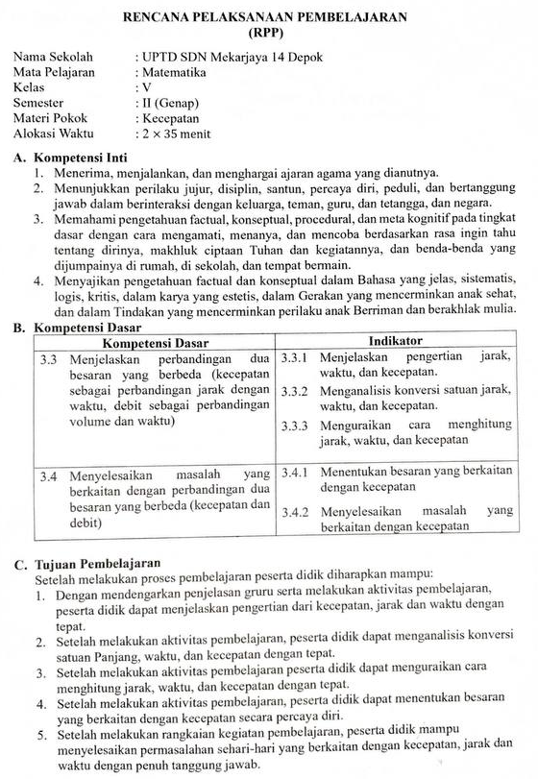

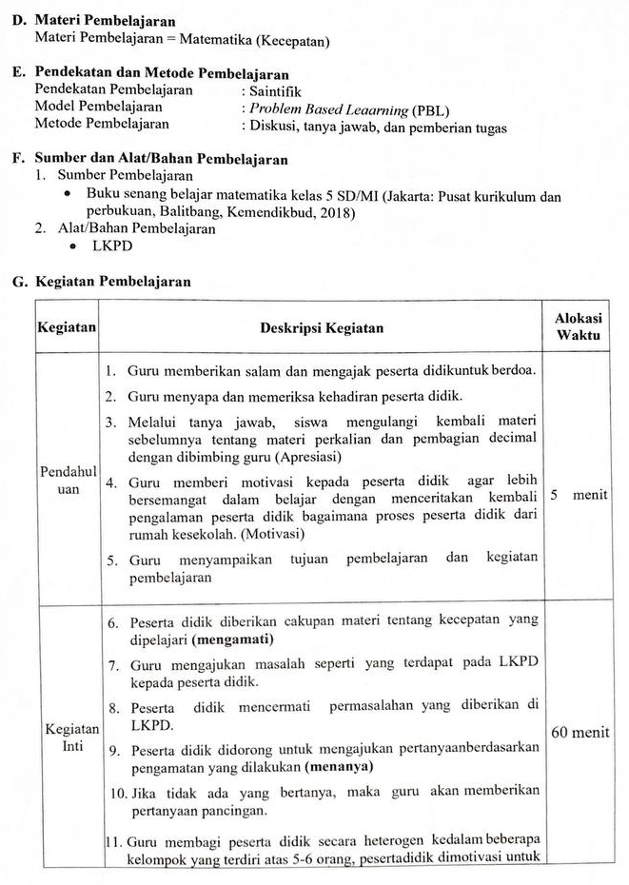

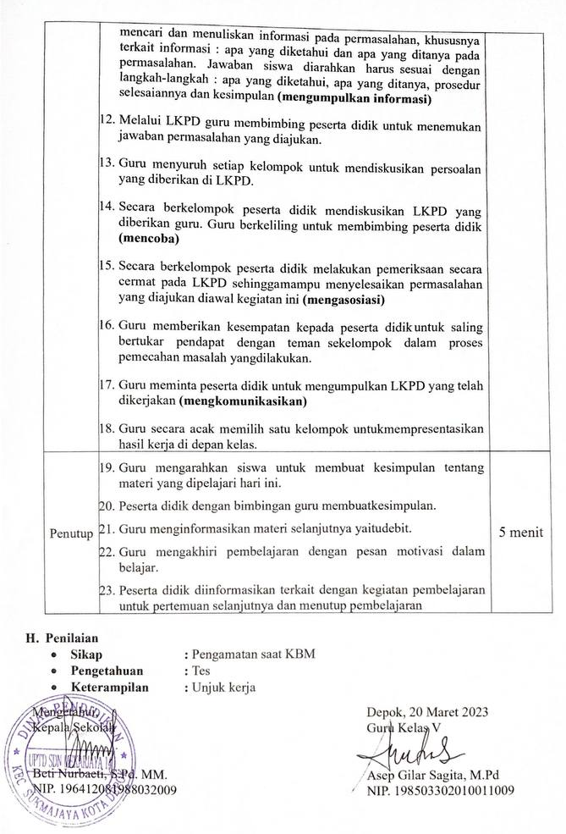

Lampiran 2 (RPP 2)
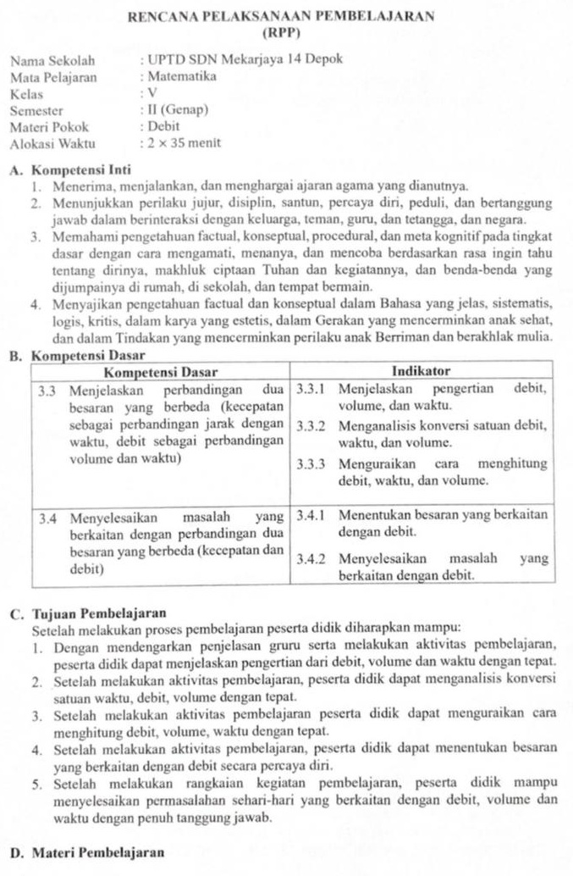

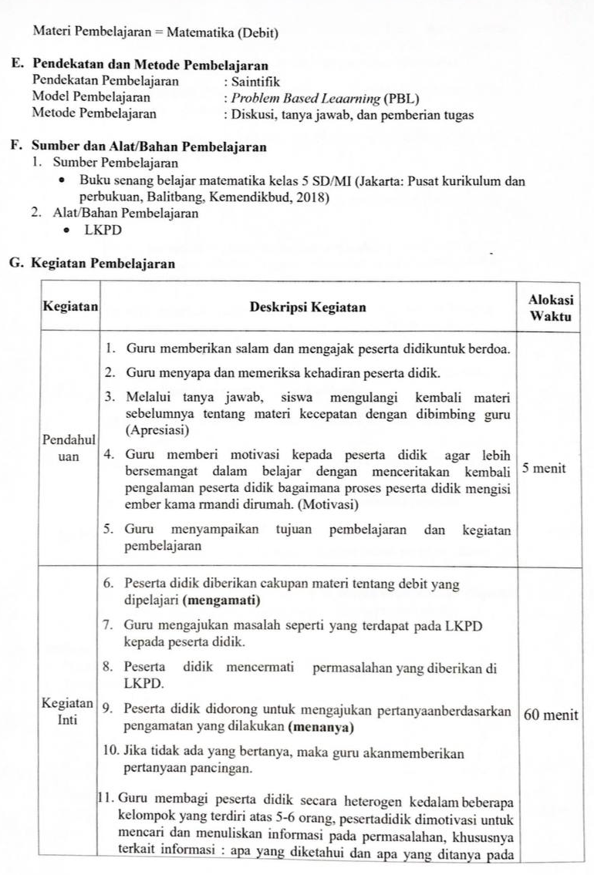
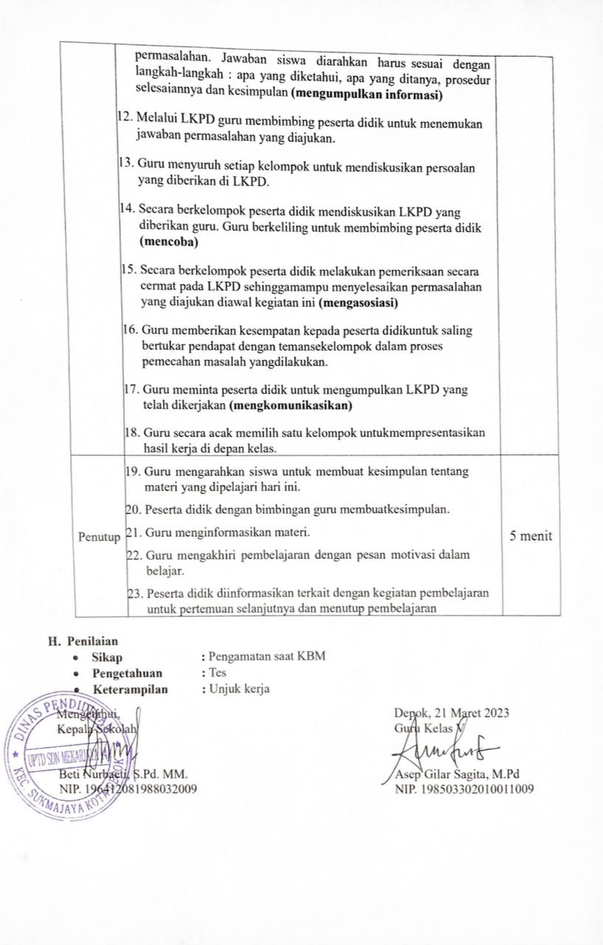

Lampiran 3 (LKPD Kecepatan)
LEMBAR KEGIATAN PESERTA DIDIK (LKPD)
KECEPATAN
Petunjuk Umum:
  - Berdo’a terlebih dahulu sebelum mengerjakan soal.
  - Tuliskan nama, nomor absen, dan kelas anda pada lembar jawaban bagian atas!
  - Bacalah dengan seksama soal-soal dibawah ini sebelum menjawabnya!
  - Jawablah setiap soal dengan uraian penyelesaian yang lengkap dan jelas dengan kemampuan sendiri!
Soal Cerita Kecepatan:
1. Berikut adalah tabel kecepatan dari alat gerak sekitar:
No | Nama Kendaraan | Kecepatan
1 | Mobil | 36 km/jam
2 | Sepeda Motor | 20 meter/detik
3 | Truk | km/menit
Bersarkan tabel tersebut, Urutkan kendaraan yang paling lambat ke yang paling cepat!
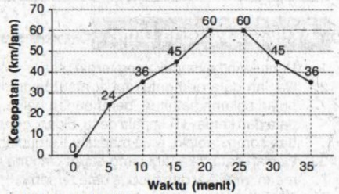
- Arya menggunakan sepeda motor untuk melakukan perjalanan. Berikut adalah kecepatan sepeda motor Arya selama perjalanan.
Berdasarkan grafik tersebut, berapakah jarak perjalanan yang telah ditempuh sepeda motor Arya?

- Putri berangkat kesekolah menggunakan sepeda yang baru dibeikan oleh ayahnya. Jarak rumah Putri ke sekolah cukup jauh, sehingga putri harus berangkat lebih pagi. Berikut adalah tabel jarak tempuh dan waktu Putri:

Waktu |  | Kecepatan
Berangkat | Sampai | Kecepatan
06:00 | 07:00 | 72 km

Berdasarkan tabel tersebut. Berapakah kecepatan Putri?

Lampiran 4 (LKPD Debit)
LEMBAR KEGIATAN PESERTA DIDIK (LKPD)
DEBIT
Petunjuk Umum:
  - Berdo’a terlebih dahulu sebelum mengerjakan soal.
  - Tuliskan nama, nomor absen, dan kelas anda pada lembar jawaban bagian atas!
  - Bacalah dengan seksama soal-soal dibawah ini sebelum menjawabnya!
  - Jawablah setiap soal dengan uraian penyelesaian yang lengkap dan jelas dengan kemampuan sendiri!
Soal Cerita Debit:
      - Mobil Pak Arya singgah di pertamina untuk mengisi bensin.Terdapat satu antrian mobil Avanza yang sedang mengisi bensin juga. Berikut adalah penyajian datanya:

Dari diagram batang tersebut, manakah debit aliran yang tercepat?

      - Petugas kolam renang sedang mengisi dua kolam renang, yaitu kolam renang dewasa dan kolam renang anak. Dengan data seperti tabel berikut:
No | Nama Kolam | Volume | Debit
1 | Kolam Dewasa | 45.000 L | 2 L/detik
2 | Kolam Anak | 36.000 L | 2 L/detik

Berdasarkan tabel diatas. Berapakah waktu yang diperlukan untuk mengisi kedua kolam renang tersebut?
3. Perhatikan gambar berikut ini!
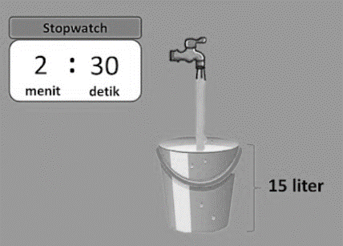
Sebuah ember menampung air yang mengalir dari keran. Lamanya air yang mengalir ditunjukkan oleh alat pencatat waktu (stopwatch) seperti pada gambar di atas. Berapakah debit air tersebut?

Lampiran 5 (Soal Test)
LEMBAR SOAL TES
KEMAMPUAN MENYELESAIKAN SOAL CERITA
SATUAN KECEPATAN DAN DEBIT
PADA MATA PELAJARAN MATEMATIKA
KELAS V SDN MEKARJAYA 14 DEPOK
Satuan Pembelajaran : SDN Mekarjaya 14 Depok
Mata Pelajaran : Matematika
Pokok Bahasan : Satuan kecepatan dan debit
Bentuk Soal : Essay
Jumlah soal : 3 Butir

Waktu : 45 Menit

Petunjuk Umum:

- Berdo’a terlebih dahulu sebelum mengerjakan soal.
- Tuliskan nama, nomor absen, dan kelas anda pada lembar jawaban bagian atas!
- Bacalah dengan seksama soal-soal dibawah ini sebelum menjawabnya!
- Kerjakan soal yang mudah terlebih dahulu!
- Jawablah setiap soal dengan langkah-langkah atau uraian penyelesaian yang lengkap dan jelas dengan kemampuan sendiri!

Soal Kecepatan dan Debit:
- Putri dan Arya melemparkan bola dengan jarak yang sama. Namun terdapat perbedaan waktu tempuh bola untuk mencapai finish. Bola Putri memiliki kecepatan yang rendah dari pada bola Arya, seperti diagram dibawah ini:
Dari diagram berikut, mengapa bola Putri memiliki kecepatan yang lebih rendah dari pada bola Arya?

- Rumah Arya, sekolah, lapangan, dan rumah Putri berada pada satu garis lurus. Rumah Arya dekat dengan sekolah, sementara lapangan berada diantara sekolah dan rumah Putri. Dengan tabel jarak berikut ini:
No | Jarak Tempuh | Keterangan
1 | 2.500 m | Rumah Arya – Sekolah
2 | 500 m | Sekolah – Lapangan
3 | 3 km | Lapangan – Rumah Putri

  - Berapa jarak rumah Arya ke lapangan?
  - Berapa jarak rumah Arya ke rumah Putri?
  - Berapa jarak rumah Putri ke sekolah?

- Arya mengisi dua aquarium dengan muatan yang sama. Namun kedua aquarium dapat terisi penuh dengan waktu yang berbeda. Prosesnya terdata pada tabel dibawah ini!
Aquarium | Volume | Waktu
Koi | 30 L | 3 menit
Cupang | 30 L | 30 detik

  - Manakah aquarium yang paling cepat terisi? Dan manakah aquarium yang paling lambat terisi?
  - Apakah yang membuat aquarium Ikan cupang lebih cepat? Jelaskan alasanmu!
😊::;;;SELAMAT MENGERJAKAN😊

Lampiran 6 (Lembar Observasi)
LEMBAR OBSERVASI
AKTIVITAS PESERTA DIDIK

Nama Sekolah | : | UPTD SDN Mekarjaya 14 Depok | Kelas/Semester | : | V/2
Mata Pelajaran | : | Matematika | Hari/Tanggal | : | ………………...
Materi | : | Debit dan kecepatan | Nama Guru | : | ………………...

Petunjuk Umum:

- Amatilah aktivitas peserta didik dalam kelompok sample yang telah ditentukan sebelumnya!
- Tulislah hasil pengamatan Anda, dengan prosedur sebagai berikut:
        - Setiap lima menit, pengamat melakukan pengamatan terhadap aktivitas peserta didik. Dengan menuliskan nomor kategori aktivitas peserta didik yang sesuai.
        - Nomor kategori pengamatan ditulis secara berurutan sesuai pada baris dan kolom yang sesuai.
        - Pengamatan dilakukan sejak dimulai sampai berakhirnya proses pembelajaran.
- Nomor kategori kegiatan aktivitas peserta didik ditentukan sebagai berikut:
  - Mendengarkan dan memperhatikkan penjelasan dari guru pada saat pembelajaran.
  - Membaca dan memahami masalah serta menemukan cara penyelesaiannya.
  - Peserta didik menyelesaikan pemecahan masalah yang diberikan di LKPD oleh guru.
  - Peserta didik mendiskusikan hasil kerja dengan teman sekelompok, peserta didik bebas untuk mengeluarkan pendapatnya masing-masing.
  - Mempresentasikan atau menyampaikan hasil kerja.
  - Bertanya atau menjawab pertanyaan yang diberikan oleh guru/teman.
  - Menarik kesimpulan.
  - Perilaku tidak relevan dengan KBM seperti: melamun, ribut, mengganggu teman, bermain dengan teman, dan lain-lain.

Tabel Pengamatan
No | Nama Siswa | Kelompok | Pengamatan pada menit ke …
No | Nama Siswa | Kelompok | 5 | 10 | 15 | 20 | 25 | 30 | 35 | 40 | 45 | 50 | 55 | 60 | 65 | 70
1 |  | 1
2 |  | 1
3 |  | 1
4 |  | 2
5 |  | 2
6 |  | 2
7 |  | 3
8 |  | 3
9 |  | 3
10 |  | 3

Lampiran 7 (Lembar Observasi 1)

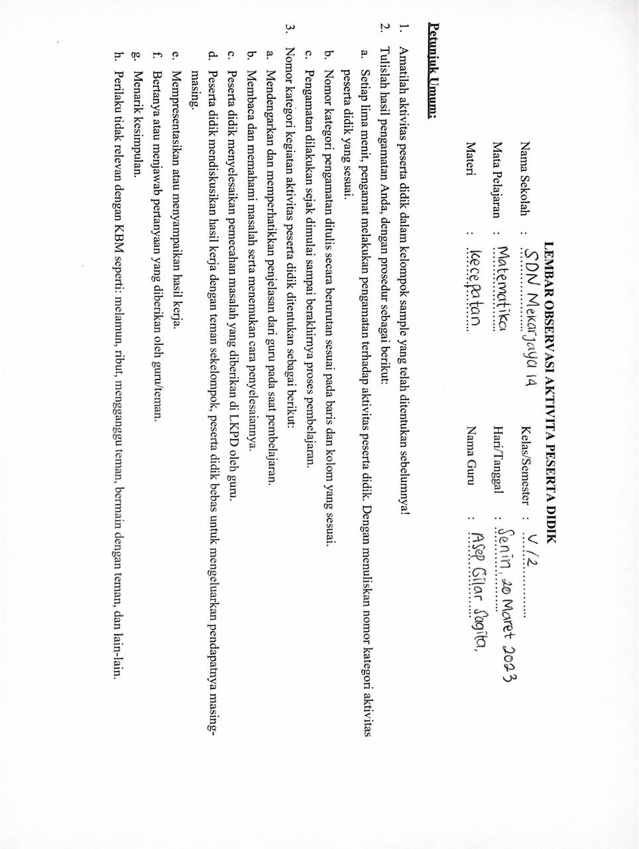

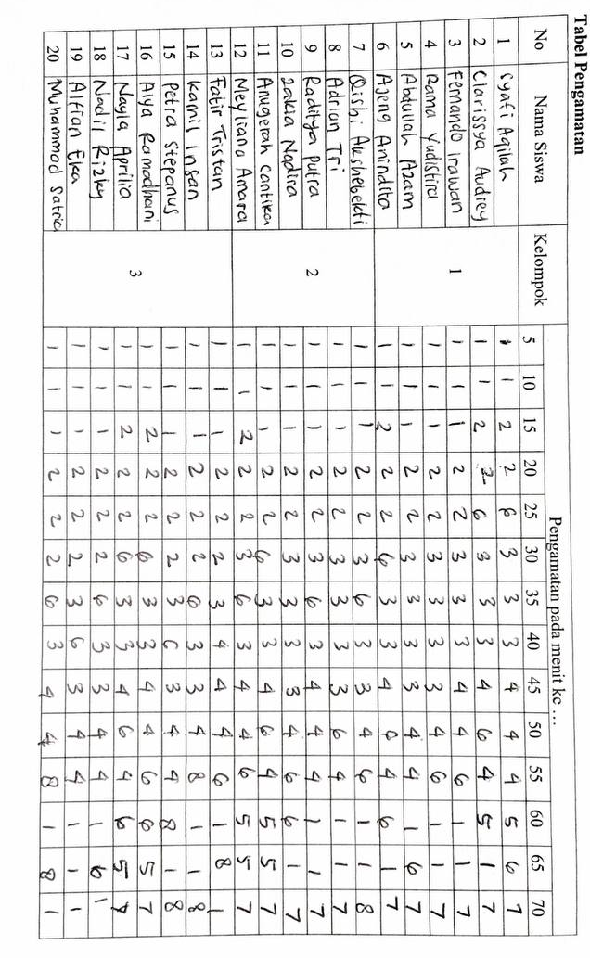

Lampiran (Lembar Observasi 2)
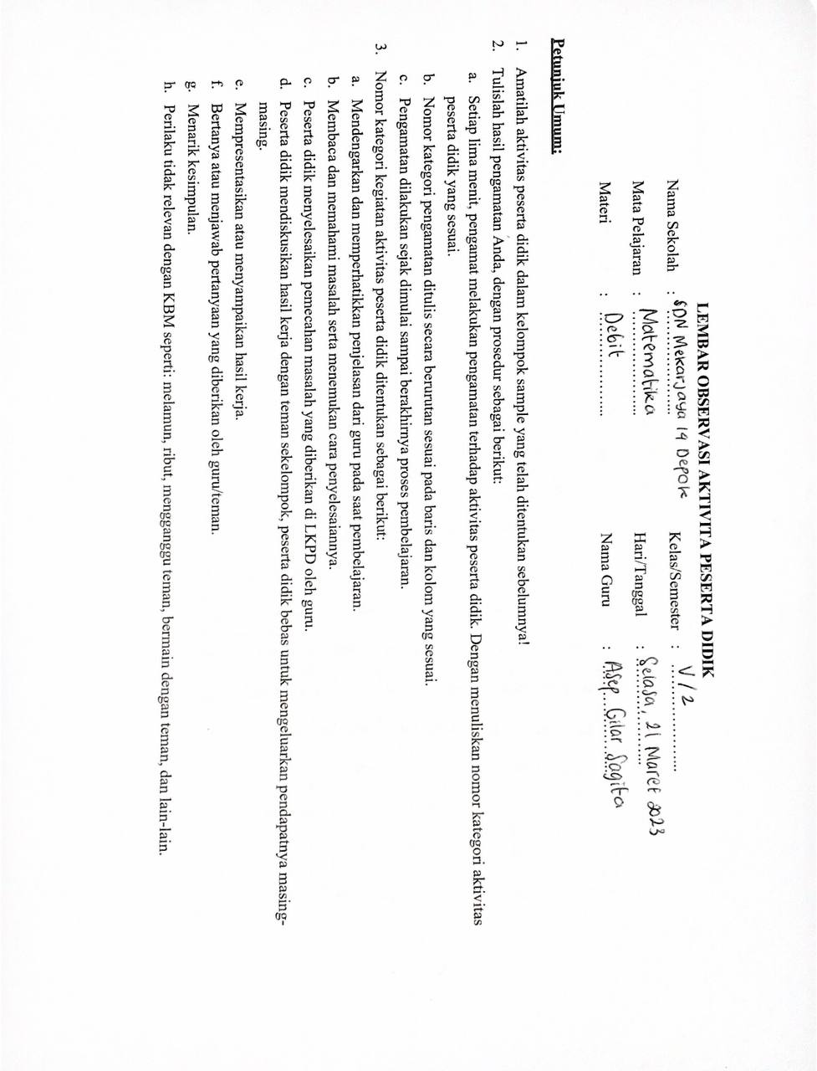

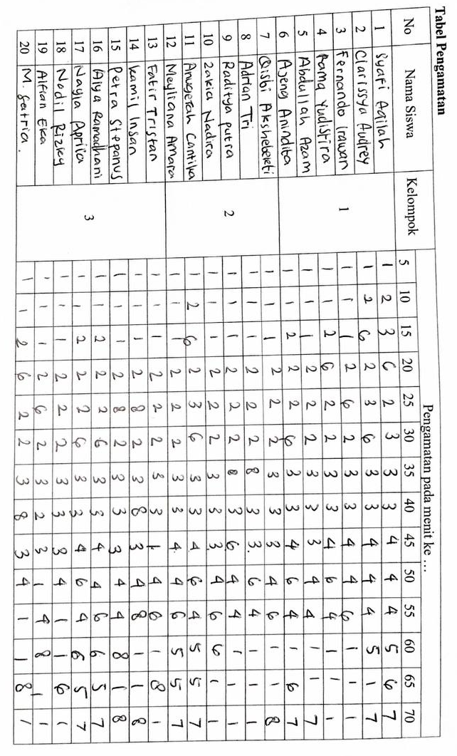

Lampiran 9 (Hasil Observasi 1)
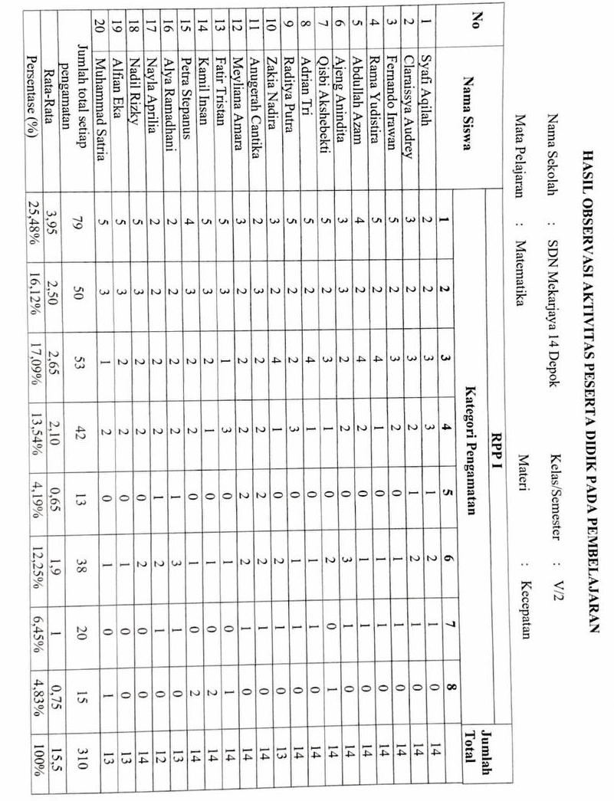

Lampiran 10 (Hasil Observasi 2)

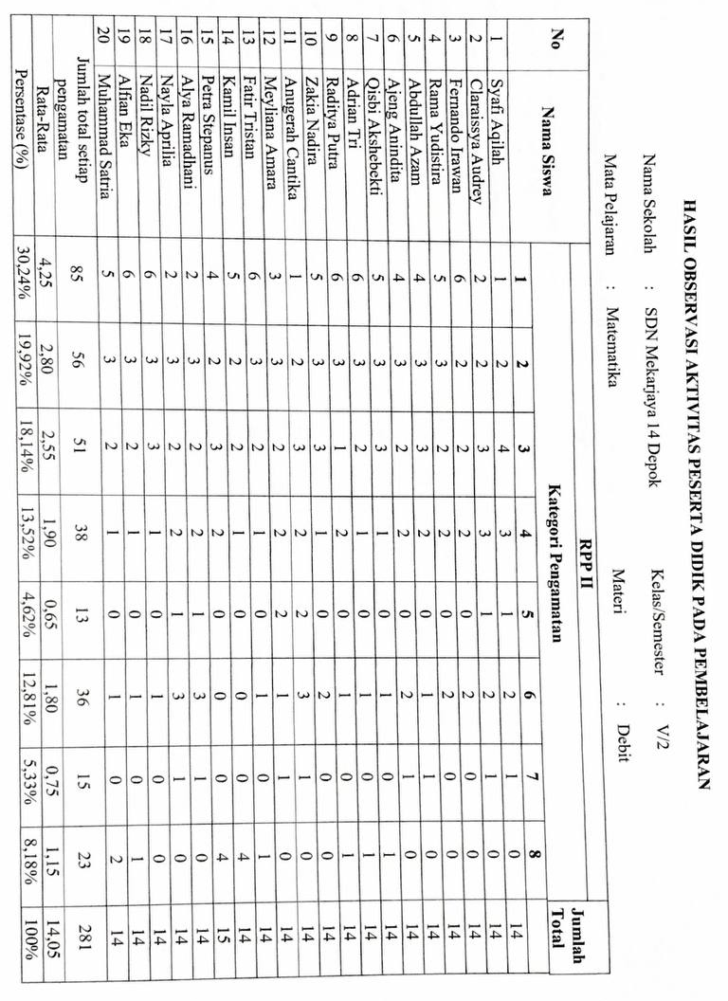

Lampiran 11 (Rekap Aktivitas)
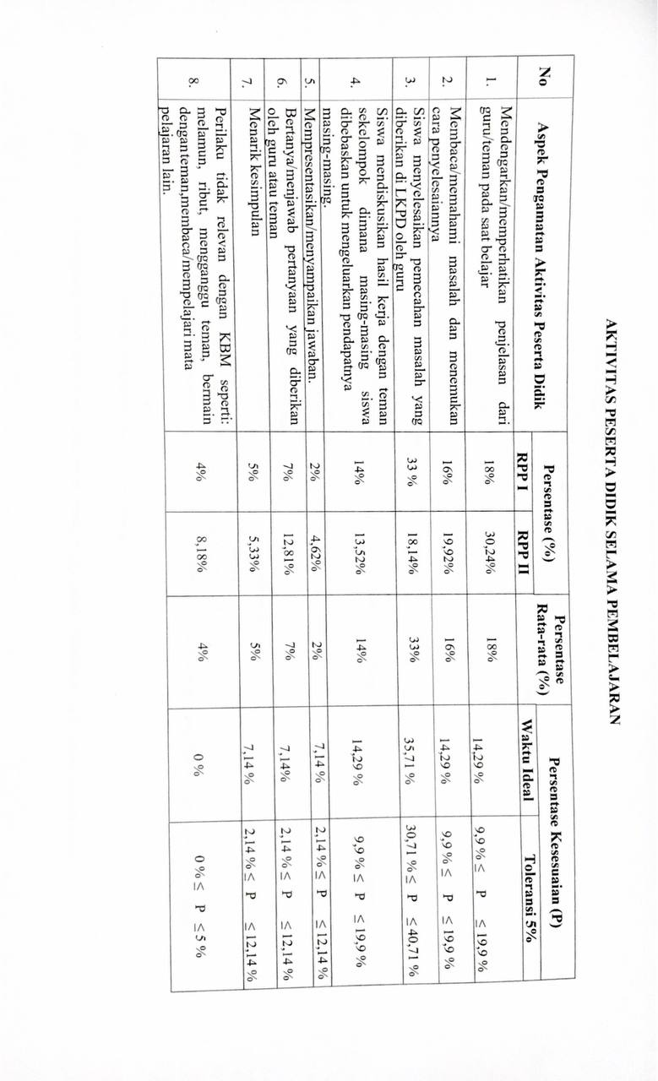

Lampiran 12 (Riwayat Hidup Penulis)

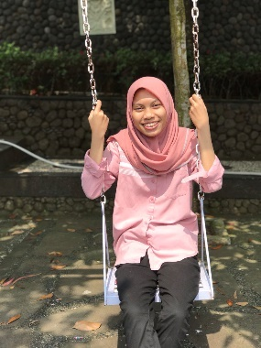
RIWAYAT HIDUP
Andayati Nabila adalah seorang wanita berbakat yang lahir pada tanggal 19 Maret 2000. Penulis merupakan anak pertama dari tiga besaudara.
Penulis sejak kecil tinggal di Depok bersama orang tua yang Bernama Abdul Ghofur dan Neneng Salbiyah. Penulis menempuh pendidikan dasar di SDN Mekarjaya 29 Depok dan melanjutkan pendidikan menengahnya di SMPN 12 Depok. Setelah menyelesaikan pendidikan menengah, lalu melanjutkan pendidikan di MA Nur Al Zahra. Di sana, penulis memiliki ketertarikan dalam bidang pendidikan. Keinginan untuk berkontribusi dalam dunia pendidikan yang semakin kuat, sehingga mendorong penulis melanjutkan studi di UIN Syarif Hidayatullah Jakarta.
Dalam perjalanan akademik penulis pernah meraih prestasi tahun 2022. penulis berhasil meraih peringkat 10 besar pada lomba karya tulis ilmiah PGSD Present VI Tingkat Nasional.

¹ Hasbullah, “Dasar-Dasar Ilmu Pendidikan (Edisi Revisi),” Rajawali Pers, 2012. h 4 https://www.rajagrafindo.co.id/produk/dasar-dasar-ilmu-pendidikan/.
Netriwati Netriwati, “Analisis Kemampuan Mahasiswa Dalam Pemecahkan Masalah Matematis Menurut Teori Polya,” Al-Jabar: Jurnal Pendidikan Matematika 7, no. 2 (2016): 181–90. h 182
Bambang Sri Anggoro, “Analisis Persepsi Siswa Smp Terhadap Pembelajaran Matematika Ditinjau Dari Perbedaan Gender Dan Disposisi Berpikir Kreatif Matematis,” Al-Jabar: Jurnal Pendidikan Matematika 7, no. 2 (2016): 153–66.
Kemendikbud, “Materi Pendukung Literasi Numerasi,” Kementrian Pendidikan Dan Kebudayaan 8, no. 9 (2017): 1–58. h 4
Ibid, h 58.
David J Purpura, “Informal Number-Related Mathematics Skills: An Examination of the Structure of and Relations between These Skills in Preschool,” Dissertation Abstracts International: Section B: The Sciences and Engineering 72, no. 9-B (2012): 5556. h 77. https://search.ebscohost.com/login.aspx?direct=true&AuthType=ip,shib&db=psyh&AN=2012-99060-362&site=ehost-live&scope=site&custid=s4589342.
Irfan Fauzi and Andika Arisetyawan, “Analisis Kesulitan Belajar Siswa Pada Materi Geometri,” Jurnal Sosial Teknologi 2, no. 7 (2022): 659–654. h 27. https://doi.org/10.36418/jurnalsostech.v2i7.377.
Herman Hudoyo, Pengembangan Kurikulum Dan Pembelajaran Matematika (Malang: IKIP Malang, 2001). h 96.
R Soedjadi, Kiat Pendidikan Matematika Di Indonesia (Jakarta: Dirjen Dikti, 1999). h 11
Saronom Silaban, Dasar-Dasar Pendidikan Matematika (Medan: Harapan Cerdas Publisher, 2017). h 4.
Hudojo Herman, Mengajar Belajar Matematika (Jakarta: Tenaga Kependidikan , 1988). h 2.
Moch Masykur Ag and Abdul Halim Fathani, Mathematical Intelligence: Cara Cerdas Melatih Otak Dan Menanggulangi Kesulitan Belajar (Jogjakarta: Ar-Ruzz Media, 2017). h 42.
Heruman, Model Pembelajaran Matematika Di Sekolah Dasar (Bandung: Remaja Rosdakarya, 2008). h 1.
Hudojo Herman, op.cit., h 52.
Moch Masykur, op.cit., h 42.
Hidayatullah, Media Pembelajaran Pendidikan Agama Islam (PAI) (Jakarta: Thariqi Press, 2008). h 8.
Miftahul Huda, Model-Model Pengajaran Dan Pembelajaran: Isu-Isu Metodis Dan Paradigmatis (Yogyakarta: Pustaka Pelajar, 2014). h 2.
Abdul Majid, Strategi Pembelajaran (Bandung: PT.Remaja Rosdakarya, 2013). h 5.
Ahmad Susanto, Teori Belajar & Pembelajaran Di Sekolah Dasar (Jakarta: Kencana Prenada Media Group, 2013). h 183.
Karso, Pembelajaran Matematika Di SD (Tanggerang Selatan: Universita Terbuka, 2014). h 5.
Heruman, op.cit., h 1.
Heruman, op.cit., h 4.
Ahmad Susanto, op.cit., h 187.
Topic Offirstson, Aktivitas Pembelajaran Matematika Melalui Inkuiri Berbantuan Software Cinderella (Yogyakarta: CV Budi Utama, 2014)., h 184.
Fatimah, Fun Math Matematika Asyik Dengan Metode Pemodelan (Bandung: DAR Mizan). h 51.
Tri TSuryaningsih and Uhti Jahrotunisa, “PENGEMBANGAN MEDIA PEMBELAJARAN INTERAKTIF BERBASIS ADOBE FLASH CS5 DALAM MENINGKATKAN MINAT BELAJAR MATEMATIKA MATERI LINGKARAN KELAS VI” 05, no. 2 (2022): 107–15.
Diah Ani, Analisis Kemampuan Literasi Numerasi Siswa Kelas V SD Islam Darul Huda Genuk Semarang (Semarang: UNISSULA, 2022). h 26.
Fatimah,op.cit., h 15.
Diah Ani, op.cit., h 27.
Awaluddin Tjalla, “Konsep Literasi Numeracy (Berhitung) Dalam Kurikulum 2013” (Jakarta, 2017), http://educare.e-fkipunla.net. h. 6.
Diah Ani, op.cit., h 12.
Ari Irawan, “Peranan Kemampuan Numerik Dan Verbal Dalam Berpikir Kritis Matematika Pada Tingkat Sekolah Menengah Atas,” AdMathEdu : Jurnal Ilmiah Pendidikan Matematika, Ilmu Matematika Dan Matematika Terapan 6, no. 2 (2016), https://doi.org/10.12928/admathedu.v6i2.5443. h 54.
Ibid, h 55.
May Lwin et al., Cara Mengembangkan Berbagai Komponen Kecerdasan (Jakarta: Indeks, 2008). h. 257.
Haerudin, “Pengaruh Literasi Numerasi Terhadap Perubahan Karakter Siswa,” Prosiding Seminar Nasional Matematika Dan Pendidikan Matematika (Sesiomadika), 2018, 401–9. h. 68.
Kemendikbud, op.cit., h 58”
Tjalla, op.cit., h 23.”.
Sekolah Dasar Direktorat, “Modul Literasi Numerasi Di Sekolah Dasar,” 2021., h. 82. http://ditpsd.kemdikbud.go.id/upload/filemanager/2021/06/2 Modul Literasi Numerasi.pdf.
Direktorat, op.cit., h.84.
Budi Murtiyasa, “Pemanfaatan Teknologi Informasi Dan Komunikasi (TIK) Untuk Meningkatkan Kualitas Pembelajaran,” Pendidikan Matematika FKIP Universitas Muhamadiyah Surakarta 1, no. 1 (2018): 401–14. h 66.
Kemendikbud, op.cit., h 5.
Muhammad Rifqi Mahmud and Inne Marthyane Pratiwi, “LITERASI NUMERASI SISWA DALAM PEMECAHAN MASALAH TIDAK TERSTRUKTUR,” Jurnal Pendidikan Matematika 4, no. 1 (2019): 69–88. h 41.
Ibid, h. 70.
Jordan., et al 2014. Early Math Matters: Kindergarten Number Competence and Later Mathematics Outcomes. Developmental psychology, 45(3): 2014. h 154
Moch Masykur op.cit., h. 84.
Farinia Fianto, Literasi Numerasi Dalam Pengembangan Klub STEAM & Wirausaha Di Sekolah (Jakarta: Direktorat Jenderal Pendidikan Dasar dan Menengah Kementerian Pendidikan dan Kebudayaan, 2018).h. 2
Hadi s, Pendidikan Matematika Realistik Teori, Pengembangan Dan Implementasinya. (Jakarta: PT Raja Grafindo Persada, 2015).h 32
Kemendikbud, op.cit., h. 58.
Rully Bharamasti, Kamus Matematika (Surakarta: PT Aksara Sinergi Media, 2012)., h 156.
Tia Purniati, Matematika (Jakarta Pusat: Direktorat Jendral Pendidikan Islam, 2009). h 186
John A. Van De Walle, “Sekolah Dasar Dan Menengah Matematika Pengembangan Pengajaran” (Jakarta: PT Gelora Aksara Pratama, 2007). h 131.
Bharamasti, op.cit.h 90
Mahmud and Pratiwi, op.cit., h. 69.
Farizha Irmawati and Nur Khozanah Ilmah, “Analisis Kemampuan Literasi Numerasi Pada Siswa Kelas 5 SDN Saptorenggo 3 Kabupaten Malang,” JIIP - Jurnal Ilmiah Ilmu Pendidikan 5, no. 11 (2022): 4917–21, https://doi.org/10.54371/jiip.v5i11.1083.
M D Aqsa, N Nurhaswinda, and A Hidayat, “Analisis Kemampuan Pemahaman Konsep Soal Cerita Matematika Dalam Materi Perkalian Pada Siswa Kelas III SD Negeri 019 Tanjung Sawit,” Journal On Teacher Education 2, no. 2 (2021): 9–16, https://journal.universitaspahlawan.ac.id/index.php/jote/article/view/1249.
Anita Dian Pratiwi et al., “Analisis Kemampuan Literasi Numerasi Pada Siswa Kelas IV Di SD Negeri Tlogosari 01 Semarang” 6, no. 024 (2023).
Lexy J Moleong, Metodologi Penelitian Kualitatif (Bandung: Remaja Rosdakarya, 2017)., h. 3
Sukardi, “Evaluasi Pendidikan Prinsip Dan Operasionalnya,” Jakarta: Bumi Aksara, 2008. h. 62
Fauzan and Fatkhul Arifin, “Desain Kurikulum Dan Pembelajaran Abad 21” (Jakarta: Kencana, 2022). h 74-75
Farida Yusuf Tayibnapis, “Evaluasi Program Dan Instrumen Evaluasi Untuk Program Pendidikan Dan Penelitian,” 2008. h.14
Hamid Hasan, “Evaluasi Kurikulum, Cet,” Ke-2. Bandung: PT. Remaja Rosdakarya, 2009., h.45.
Darodjat dan Wahyudhiana M, “Model Evaluasi , Measurement, Assessment, Evaluation,” Islamadina XIV (2015): 1–28. h 6
A.J. Stufflebeam, D.L., & Shinfield, Systematic Evaluation (Boston: Kluwer Nijhof Publishing, 1985). h 172
Darodjat dan Wahyudhiana M, op.cit., h 6
Suharsimi Arikunto, Prosedur Penelitian Suatu Pendekatan Praktik (Jakarta: Rineka Cipta, 2016). h.79.
Darodjat dan Wahyudhiana M, op.cit., h 7
Ibid., h 8
Sugiyono, Metode Penelitian Kuantitaif,Kualitatif Dan R&D, Alfabeta (Bandung: Alfabeta, 2013). h. 203
Sugiyono, Metode Penelitian Kualitatif. Untuk Penelitian Yang Bersifat: Eksploratif, Enterpretif, Interaktif, Dan Konstruktif (Bandung: Alfabeta, 2017)., h 21
Arikunto, op.cit. h. 211
Khoirul Bashooir and Supahar Supahar, “Validitas Dan Reliabilitas Instrumen Asesmen Kinerja Literasi Sains Pelajaran Fisika Berbasis STEM,” Jurnal Penelitian Dan Evaluasi Pendidikan 22, no. 2 (December 27, 2018): 219–30, https://doi.org/10.21831/pep.v22i2.19590. h 222
Ibid., h 223.
Setiawan, “Prinsip-Prinsip Penilain Pembelajaran Matematika SMA,” Matematika Kreatif-Inovatif 22, no. 7(2) (2008): 68–89., h. 20.
Saifuddin Azwar and Penyusunan Skala Psikologi, “Edisi 2,” Yogyakarta: Pustaka Pelajar, 2012.
Arsip Data Profil SDN Mekarjaya 14 Depok, n.d.

